**Manual do Usuário**

Versão 2

Florianópolis

2020

| **Data** | **O que foi modificado** | **Responsável** |
| --- | --- | --- |
| 07/10 | Elaboração do documento. | Fabiana Santos de Castro |
| 20/11 | Adição dos seguintes tópicos na seção Ações pelo Site: Criação de Usuário, Criação de Escalas, Associação de Escala ao Colaborador, Solicitação de Troca de Plantão, Aprovação de Troca de Plantão, Anúncio de Plantão, Candidatura a Anúncio de Plantão, Justificativa em Lote, Apuração, Criação de Competência, Tipo de Documento e Ajuste de Banco de Hora, Criação de Rubrica e Criação de Notícia. E adição dos seguintes tópicos na seção Ações pelo Aplicativo: Solicitação de Troca de Plantão pelo Aplicativo, Aprovação de Troca de Plantão pelo Aplicativo, Anúncio de Plantão pelo Aplicativo e Candidatura a Anúncio de Plantão pelo Aplicativo. | Fabiana Santos de Castro |
| 03/08 | Adição dos seguintes tópicos: Importação de Férias e Desligamento, Medicina, Restrição. |  |

Sumário

Ações pelo Site Risoluto **5**

Criação de Usuário 5

Criação de Escalas 8

Escala Fixa por Semana 9

Escala Alternada 10

Escala Recorrente 11

Escala Horas Período 12

Associação de Escala ao Colaborador 13

Escala Fixa Por Semana 13

Escala Alternada 15

Escala Recorrente 15

Escala Hora Período 16

Solicitação de Folga 19

Aprovação de Aviso de Falta 20

Solicitação de Abono 21

Aprovação de Abono 26

Solicitação de Ajuste de Ponto 28

Aprovação de Ajuste de Ponto 29

Solicitação Troca de Horário 31

Aprovação de Troca de Horário 32

Criação de Plantão 33

Solicitação de Troca de Plantão 37

Aprovação de Troca de Plantão 40

Anúncio de Plantão 41

Candidatura a Anúncio de Plantão 43

Justificativa em Lote 45

Apuração 49

Criação de Competência 52

Tipo de Documento 53

Ajuste Banco de Horas 54

Criação de Rubrica 57

Criação de Notícia 64

Para criar uma notícia nova para o Face-In é necessário escolher as seguintes opções no menu: “Estrutura da Empresa”, “Cadastro” e “Gestão de Notícia” (Figura 99a). Isto levará a tela de Notícias (Figura 99b) onde há uma tabela com as notícias já criadas e um ícone + no canto superior direito que permite a criação de uma nova notícia. Assim, este ícone precisa ser selecionado. 64

Importação de Férias e Desligamento 68

Aba Medicina 68

Ações pelo Aplicativo **68**

Solicitação de Aviso de Falta pelo Aplicativo 69

Solicitação de Abono pelo Aplicativo 70

Solicitação de Ajuste de Ponto pelo Aplicativo 75

Solicitação de Troca de Horário pelo Aplicativo 77

Aprovação de Solicitações pelo Aplicativo 79

Solicitação de Troca de Plantão pelo Aplicativo 82

Aprovação de Troca de Plantão pelo Aplicativo 85

Anúncio de Plantão 87

Candidatura a Plantão Anunciado 89

# Ações pelo Site Risoluto

As ações descritas nos próximos itens podem ser realizadas no site da [Risoluto](https://risoluto.4effect.com.br/).

## Criação de Usuário

Para criar um novo usuário é necessário selecionar as seguintes opções no menu: “Gestão de Pessoas”, “Movimentação” e “Colaboradores” (Figura 1a). Em seguida, selecione o ícone + no canto superior direito da tela de Colaboradores (Figura 1b).

*Figura 1 - Menu (a) e tela de Colaboradores (b).*

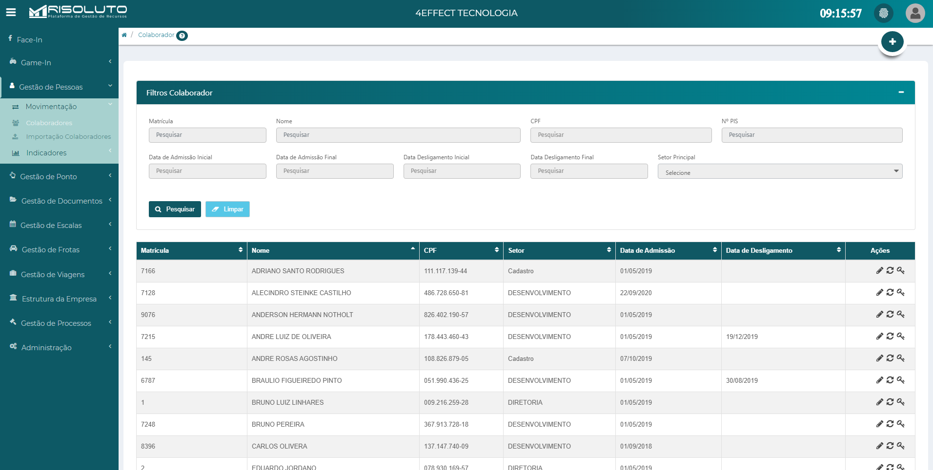

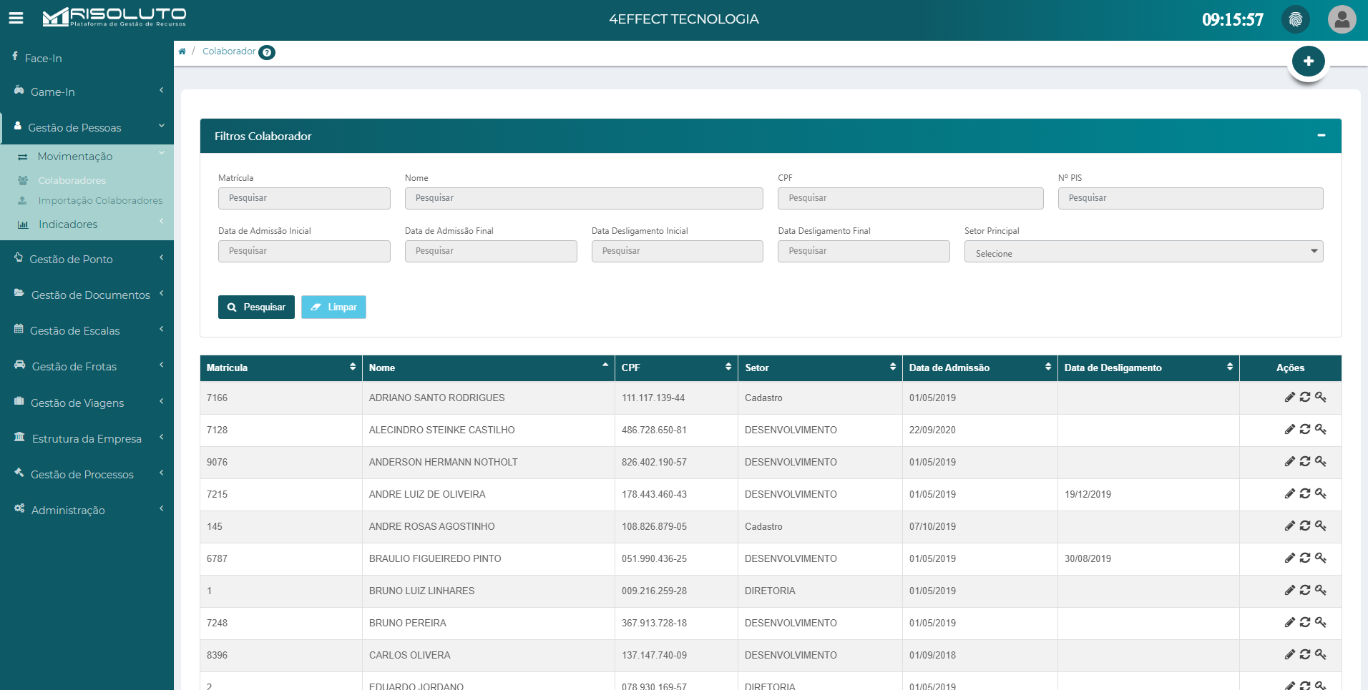

Para realizar o cadastro do colaborador é preciso que, pelo menos, os campos em vermelho sejam preenchidos (Figura 2a). Nota-se que quando é selecionado as opções “CLT” ou “Estatutário” em Regime de Trabalho o campo PIS aparece para ser preenchido obrigatoriamente (Figura 2b).

*Figura 2 - Campos de preenchimento para cadastro de usuário (a) e campo de PIS (b).*

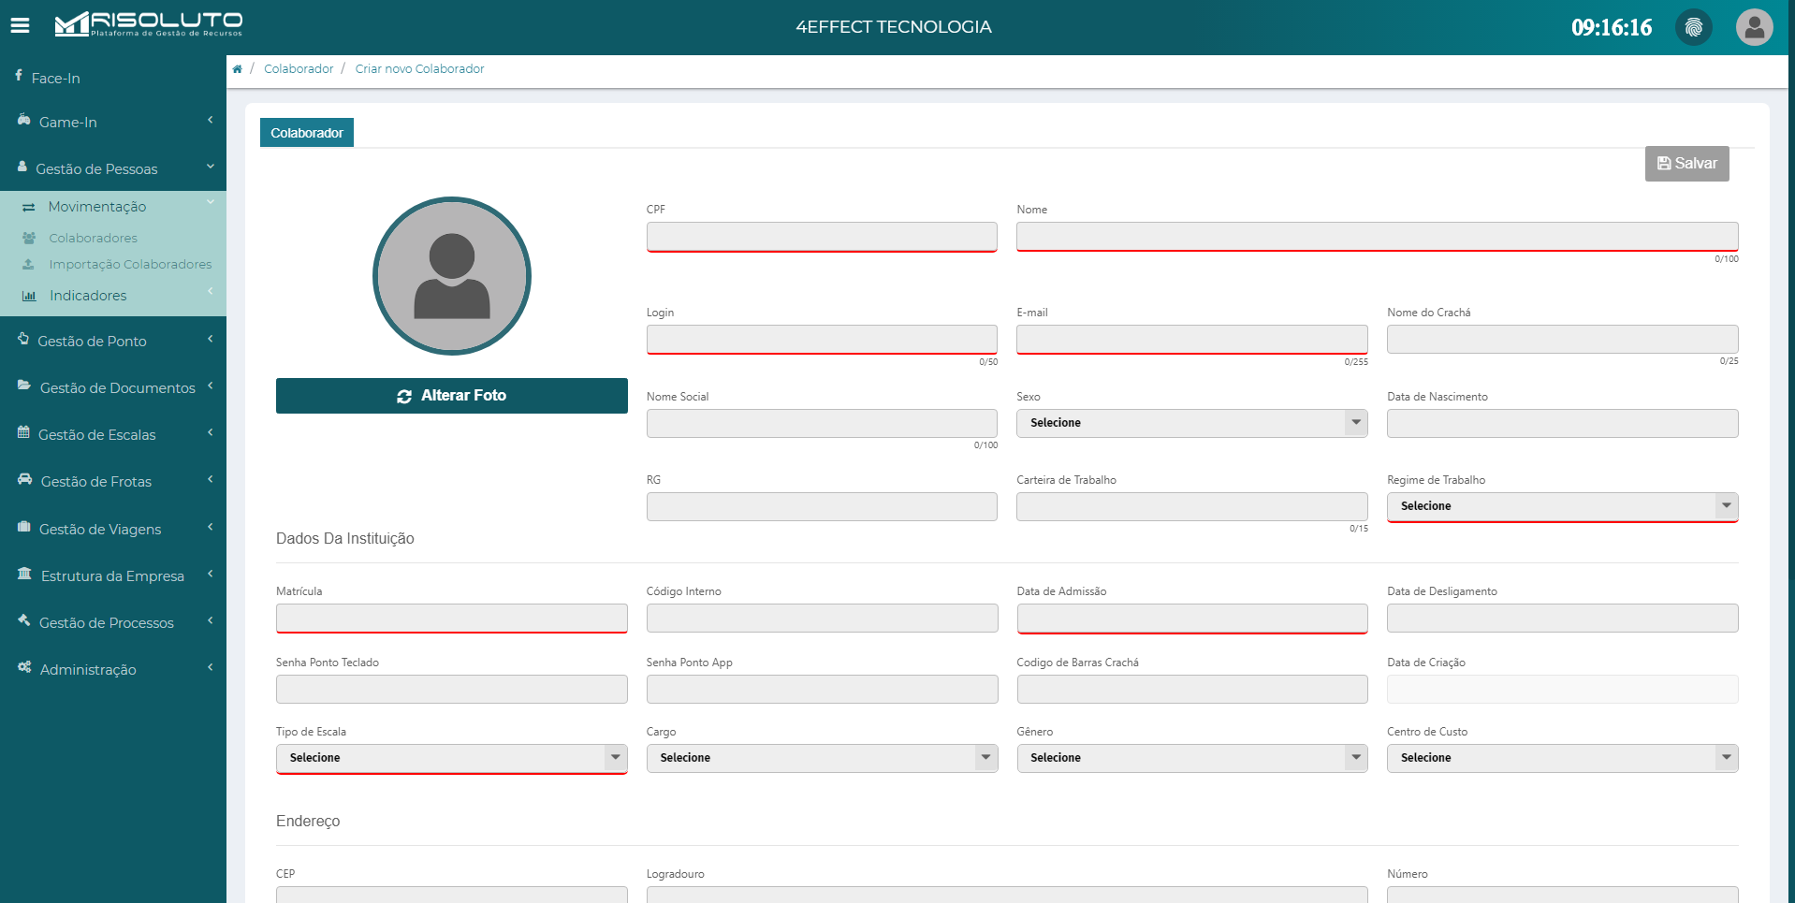



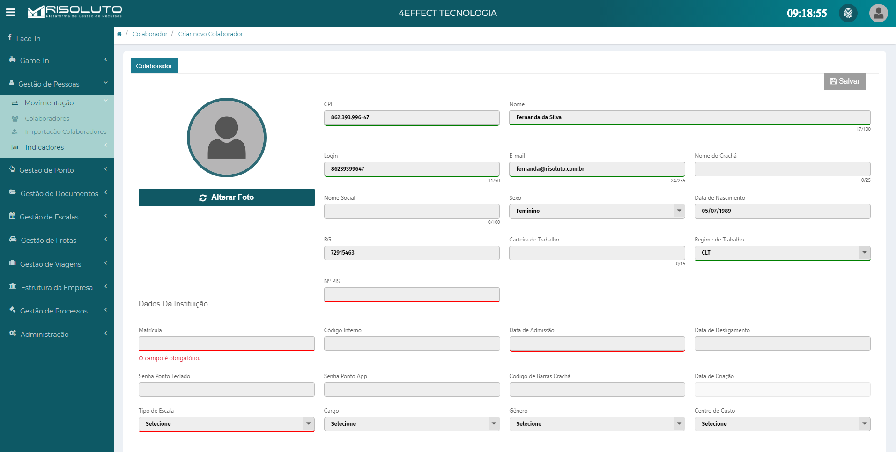

Em Dados da Instituição, também é necessário preencher, pelo menos, os campos vermelhos marcados como obrigatórios (Figura 3).

*Figura 3 -Campos de preenchimento dos dados da instituição.*

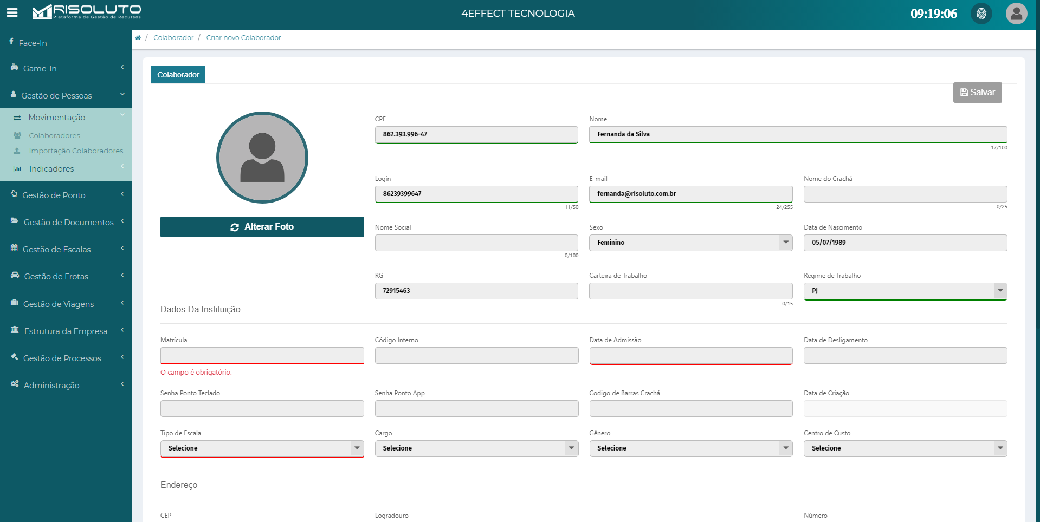

Em Endereço, ao inserir o CEP outros campos podem ser preenchidos automaticamente (Figura 4). Nota-se, porém, que as informações de endereço não são obrigatórias.

*Figura 4 - Campos para preenchimento dos dados do endereço do usuário.*

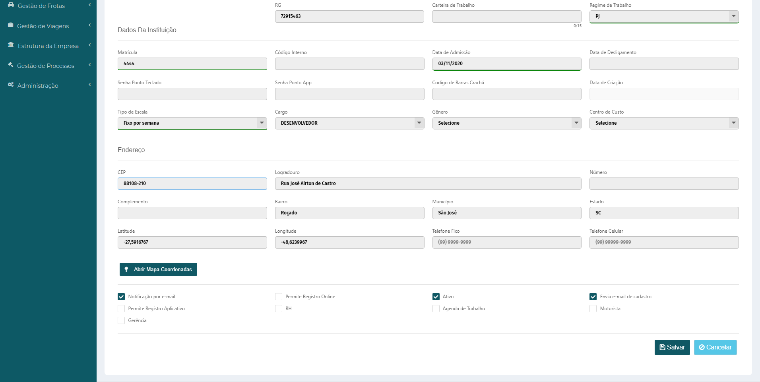

No final do cadastro tem algumas permissões que são possíveis de conceder ao usuário (Figura 5). Após isso, selecionar a opção “Salvar”.

*Figura 5 - Permissões que podem ser concedidas ao usuário.*





Ao salvar o cadastro do colaborador será mostrado uma mensagem (Figura 6) indicando que é necessário selecionar um setor principal ao colaborador. Assim, ao selecionar “OK” será direcionado para a tela Permissões.

*Figura 6 - Aviso para selecionar um setor principal ao usuário.*

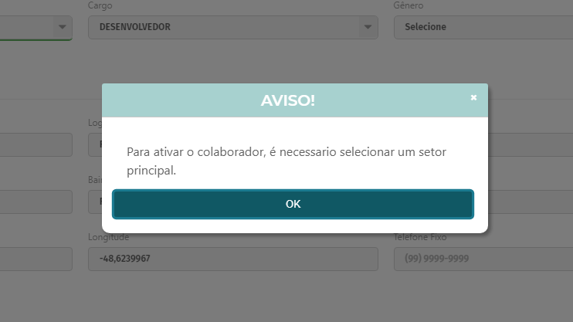

Na tela de Permissões é necessário selecionar o setor que o colaborador está vinculado (Figura 7a). Ao fazer isto, será mostrada uma lista de opções para o Setor Principal do colaborador (Figura 7b). Por fim, selecione a opção “Salvar”.

*Figura 7 - Opções de setores para vincular ao usuário (a) e setor principal do usuário (b).*



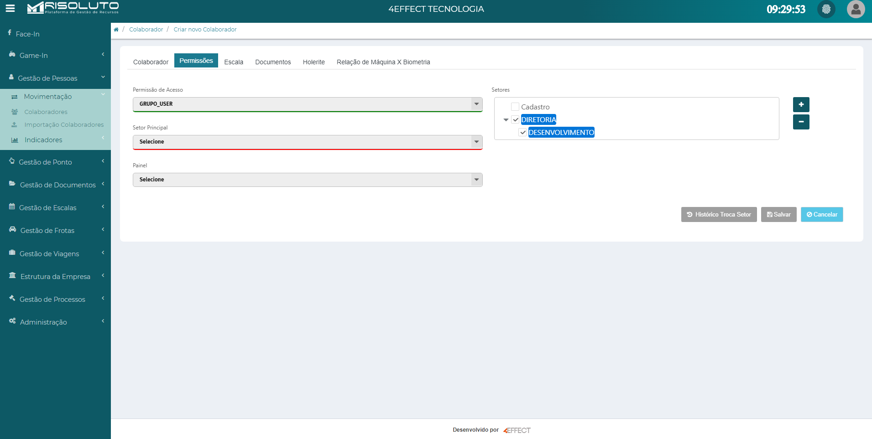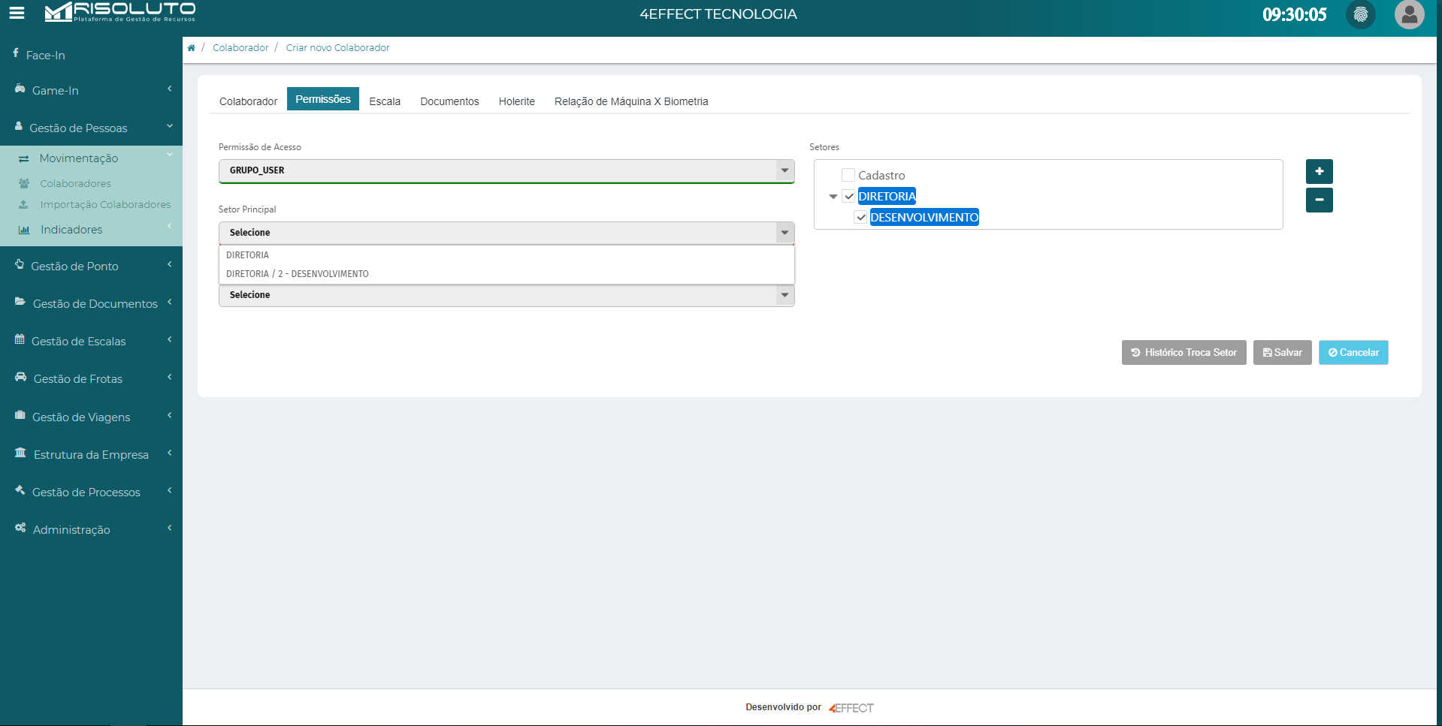

## Criação de Escalas

Existem quatro tipos de escalas que podem ser criadas no sistema Risoluto que são usadas para diferentes situações:

* Escala fixa por semana: é usada quando o colaborador tem uma jornada de trabalho fixa para alguns dias da semana. Por exemplo, trabalha de segunda-feira até sexta-feira das 08 horas até as 17 horas, ou então trabalha todo sábado das 08 horas até 12 horas;
* Escala alternada: é usada quando o colaborador trabalha um número específico de horas e depois folga um número específico de horas. Por exemplo, a jornada de trabalho 12x36, o qual o colaborador faz um plantão de 12 horas e folga 36 horas;
* Escala recorrente: é usada quando o colaborador apresenta uma jornada de trabalho que não repete semanalmente. Por exemplo, quando um colaborador trabalha um sábado sim e outro não;
* Escala Horas Período: é usado quando o colaborador não tem que cumprir uma jornada específica, apenas trabalhar quantidade de horas pré-determinadas por semana ou mês. Por exemplo, quando um colaborador tem que cumprir 20 horas semanais, assim no final da semana é necessário que a soma das horas trabalhadas seja 20.

### Escala Fixa por Semana

Para criar uma escala fixa por semana é necessário selecionar as seguintes opções no menu: “Gestão de Ponto”, “Cadastro” e “Escala” (Figura 8a). Isto levará a tela mostrada na Figura 8b onde é necessário selecionar o ícone +.

*Figura 8 - Menu (a) e tela de escalas (b).*



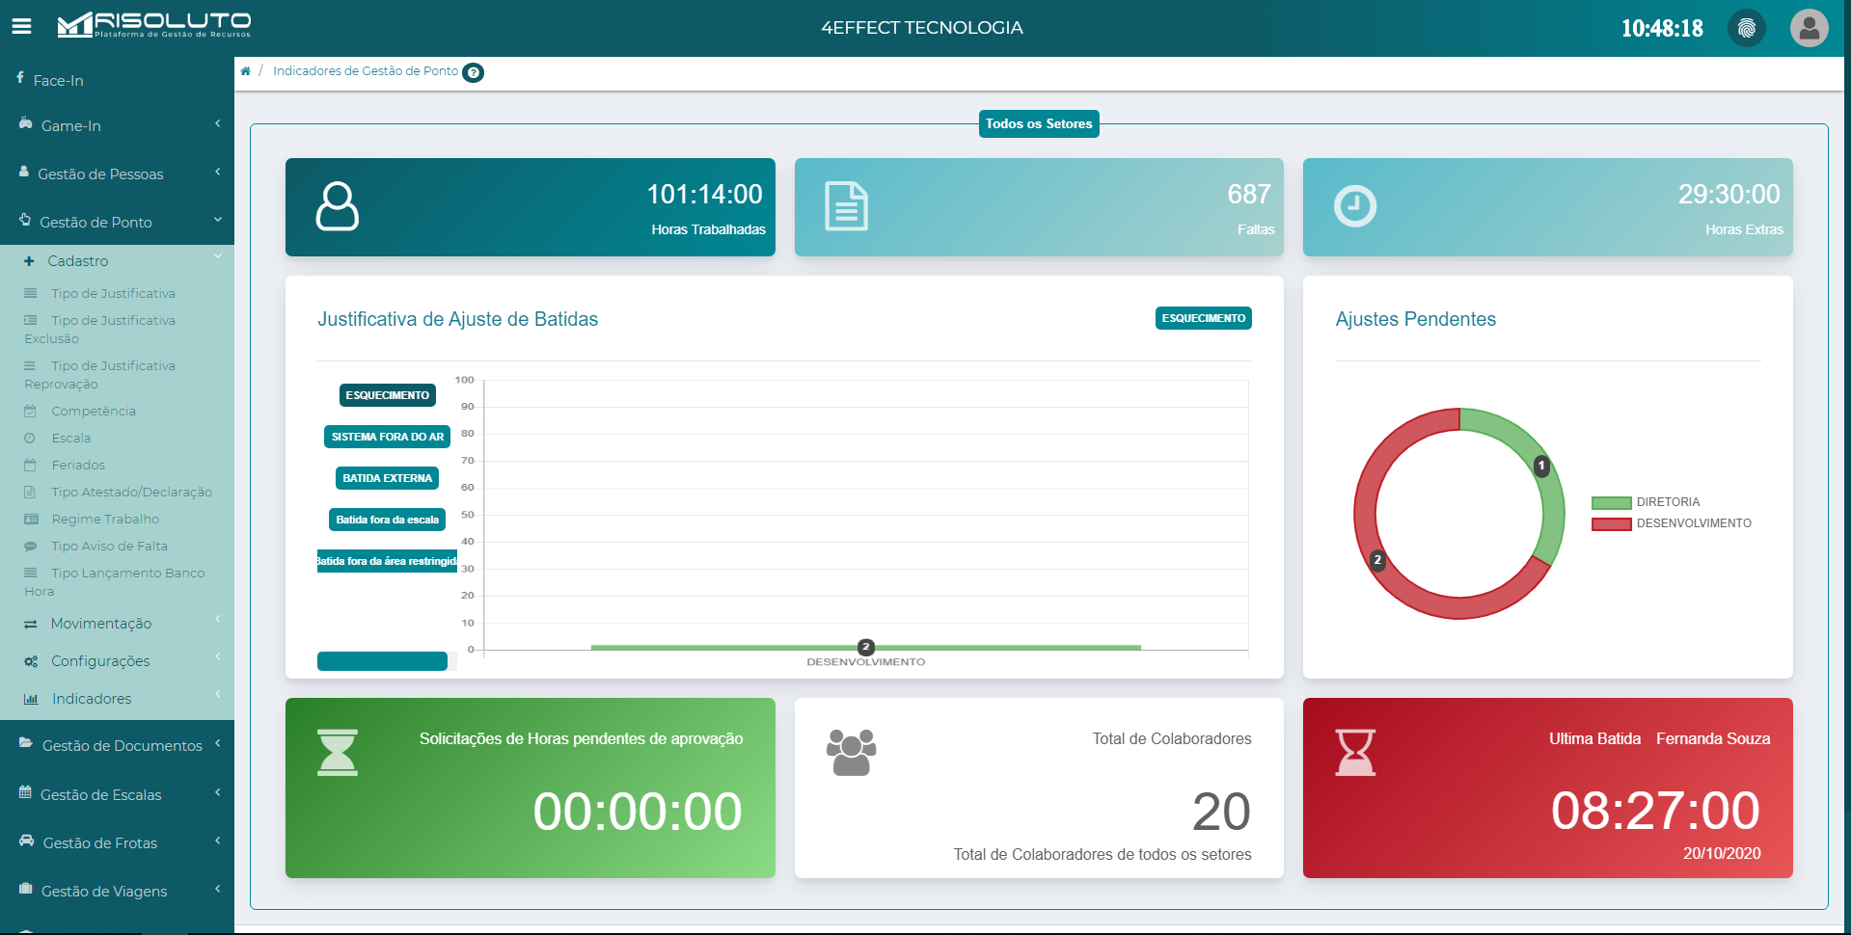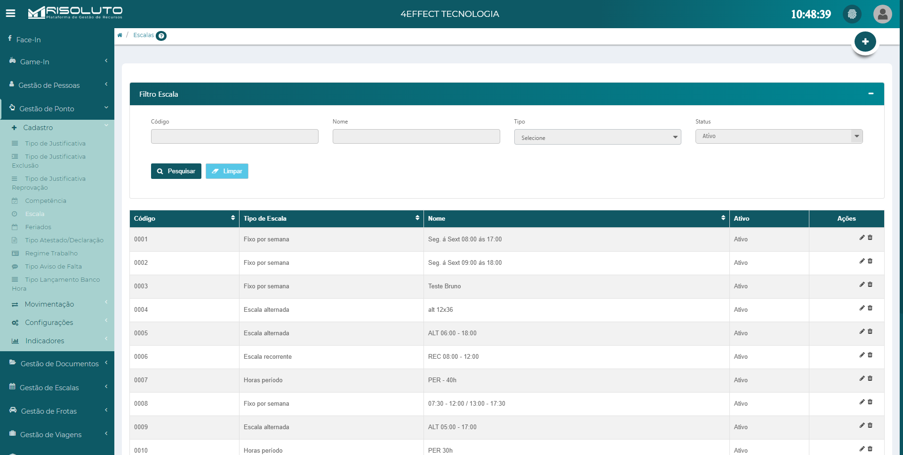

Após isto, preencher os dados da escala (Figura 9). Colocar o código da escala (sugere-se seguir uma sequência numérica das escalas), selecionar “Escala Fixa por Semana” em Tipo de Escala, um nome para a escala (sugere-se colocar o horário da jornada de trabalho), quantidade de horas de intervalo e tolerâncias do intervalo.

*Figura 9 - Campos para preenchimentos dos dados básicos para uma escala.*

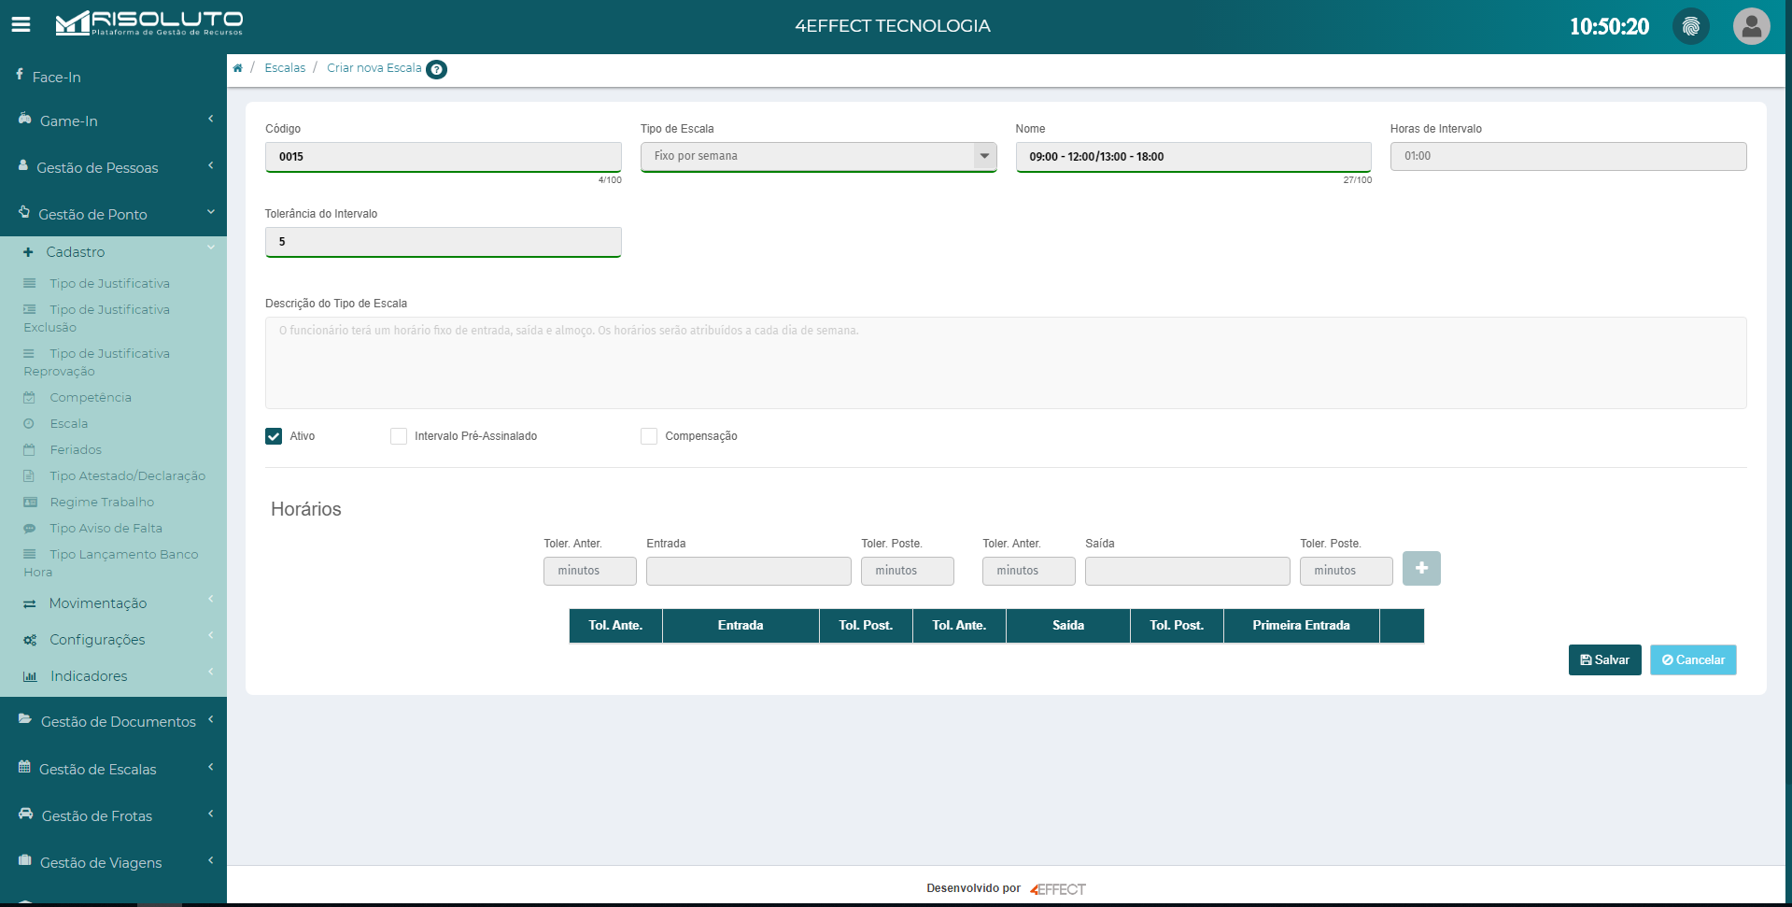

O próximo passo é preencher os horários da escala, com tolerâncias e horários de entrada e saída (Figura 10).

*Figura 10 - Campos para preenchimento de horários.*

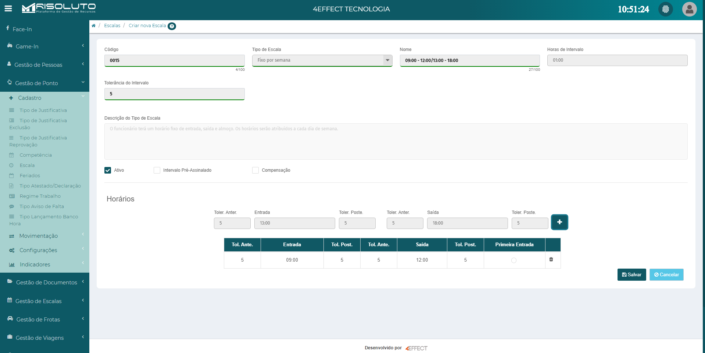

Se a escala tiver um intervalo com horário definido é necessário que esta esteja definida no horário. Isto através do cadastro de mais de um horário para a escala, como mostrado na Figura 11. Além disso, é preciso selecionar a opção Primeira Entrada para o primeiro horário da escala. Por fim, salvar a escala.

*Figura 11 - Campos de preenchimento de horário quando há mais de um horário.*



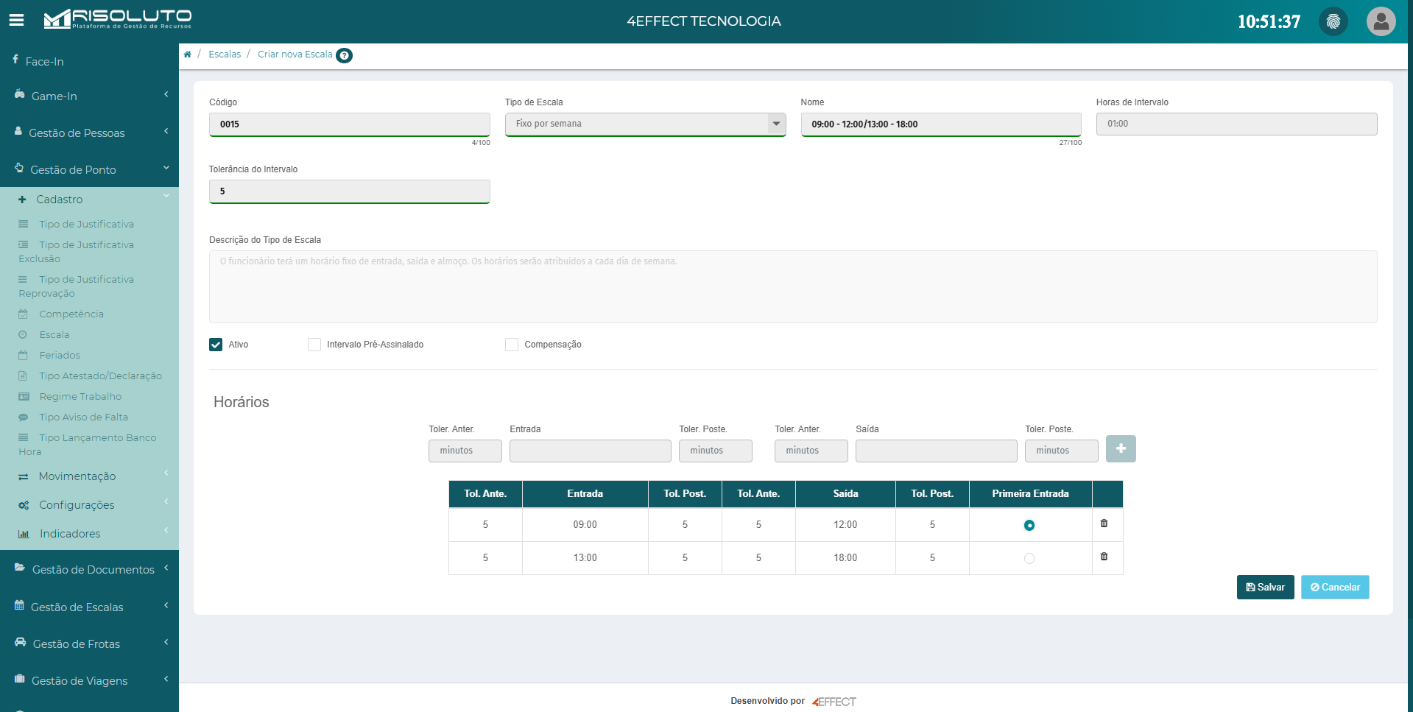

### Escala Alternada

Para criar uma escala alternada é preciso chegar até a página de criação de escala (isto pode ser visto a Figura 8). Após isto, é preciso preencher os dados de código (sugere-se seguir uma ordem numérica das escalas), selecionar a opção “Escala Alternada” em Tipo de Escala, preencher o nome (sugere-se colocar um código indicando que é escala alternada, como ALT, e o horário da escala), indicar o tempo de intervalo e o tempo de tolerância (Figura 12).

*Figura 12 - Campos para preenchimento dos dados básicos de uma escala.*

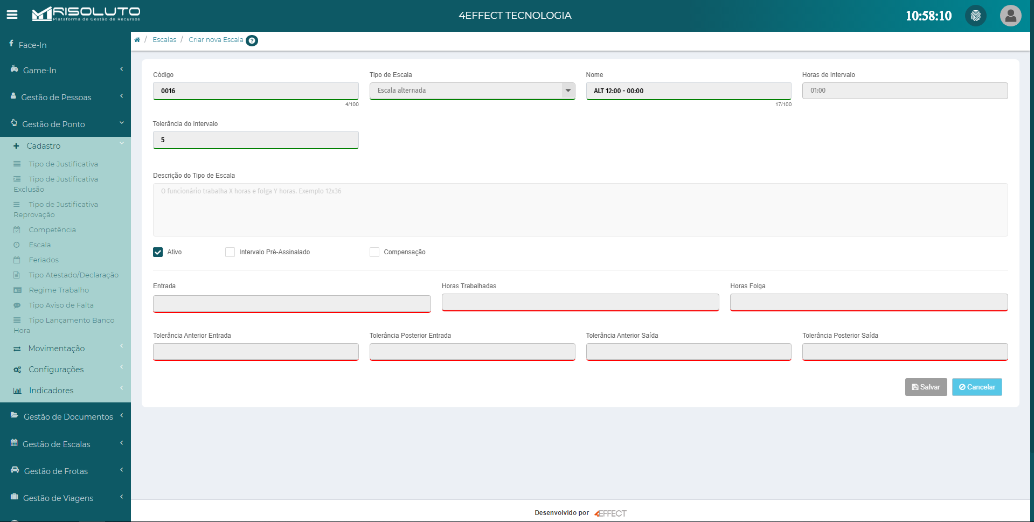

Após isto, inserir as informações de horário (Figura 13). Assim, é necessário colocar o horário de entrada, quantidade de horas trabalhadas, quantidade de horas de folga e tolerâncias. Por fim, salvar.

*Figura 13 - Campos de preenchimento dos dados da escala alternada.*



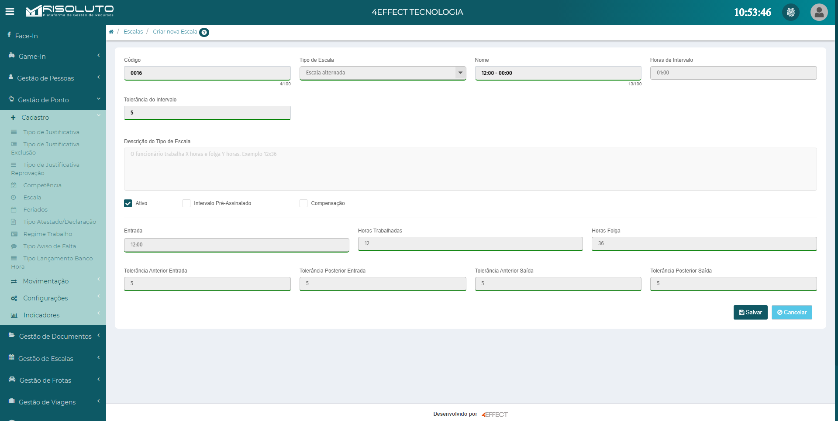

### Escala Recorrente

Para criar uma escala recorrente é necessário ir até a página de criação de escala (como mostrado na seção Escala Fixa por Semana). Após isto, informar o código (sugere-se que seja uma sequência numérica), selecionar Escala Recorrente em Tipo de Escala, informar o nome da escala (recomenda-se colocar algum código referente a escala recorrente, como REC, os horários da escala e as tolerâncias (Figura 14).

*Figura 14- Campos para preenchimento dos dados básicos de uma escala.*

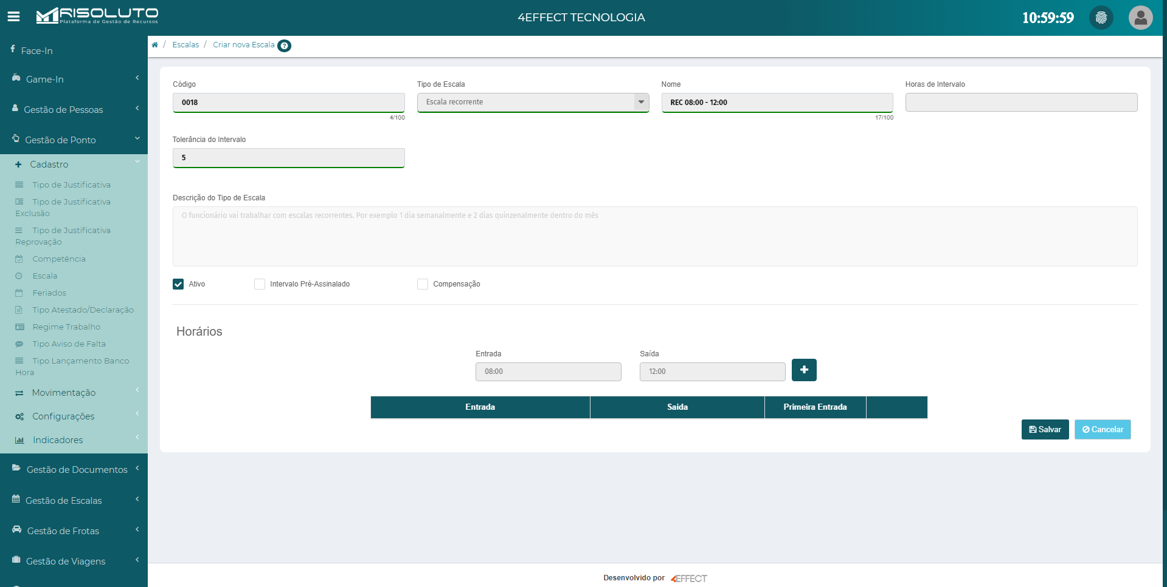

Após isto, indicar os horários de entrada e saída das escalas, selecionar a Primeira Entrada e salvar.

*Figura 15 - Campos para preenchimento dos dados da escala recorrente.*

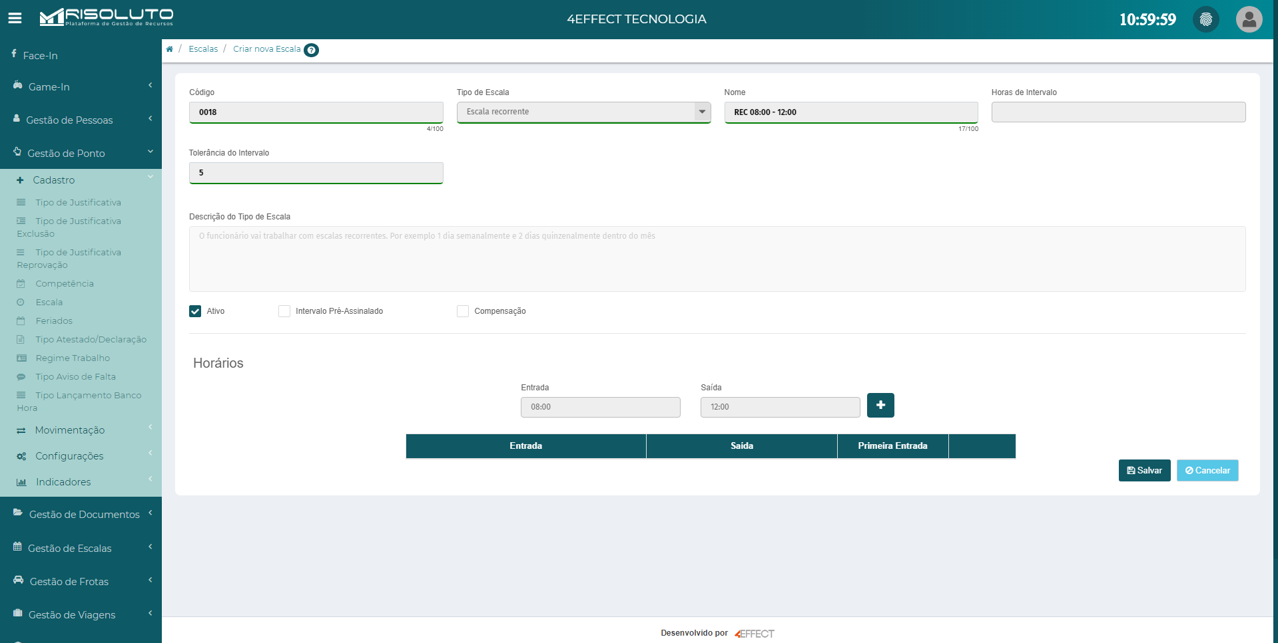

### Escala Horas Período

Para criar uma escala hora período é necessário ir até a página de criação de escalas (como mostrado na seção de escala fixa por semana). Em seguida é necessário indicar o código da escala (sugere-se que siga uma ordem numérica das escalas), selecionar “Hora Período” em Tipo de Escala, escolher semanal ou mensal para Tipo Período, indicar o nome da escala (sugere-se algum código que indique se é semanal ou mensal e a quantidade de horas que serão trabalhadas) e as tolerâncias (Figura 16).

*Figura 16 - Campos para preenchimento dos dados de escala.*

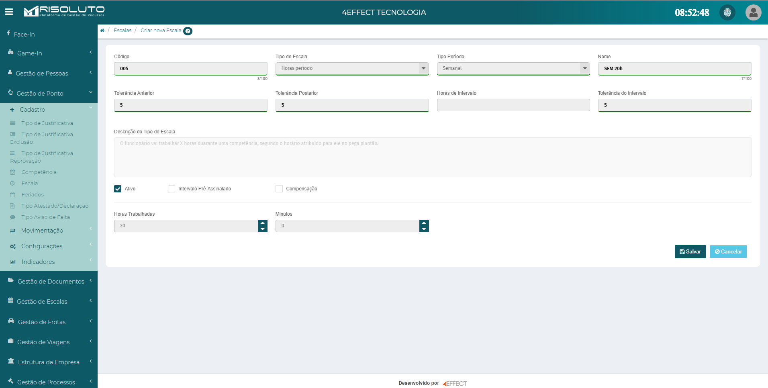

Em seguida, indicar a quantidade de horas trabalhadas no intervalo determinado e selecionar a opção “Salvar” (Figura 17).

*Figura 17 - Campos para preencher quantidade de horas trabalhadas na escala hora período.*





## Associação de Escala ao Colaborador

Para associar uma escala a um colaborador é necessário selecionar no menu as seguintes opções: “Gestão de Pessoa”, “Movimentação” e “Colaboradores” (Figura 18a). Na tela Colaborador, selecionar, na coluna Ações, o colaborador desejado (Figura 18b).

*Figura 18 - Menu (a) e tabela de colaboradores (b).*

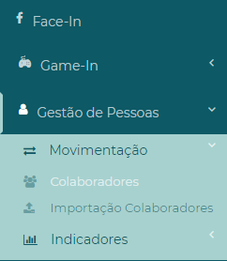

A partir daqui, para cada tipo de escala há um procedimento diferente.

### Escala Fixa Por Semana

Na tela do colaborador é preciso selecionar “Fixa por Semana” para Tipo de Escala e salvar (Figura 19a). Após isso, selecione a aba Escala na parte superior da página (Figura 19b).

*Figura 19 - Campo para selecionar escala fixa por semana (a) e opção para aba Escala (b).*



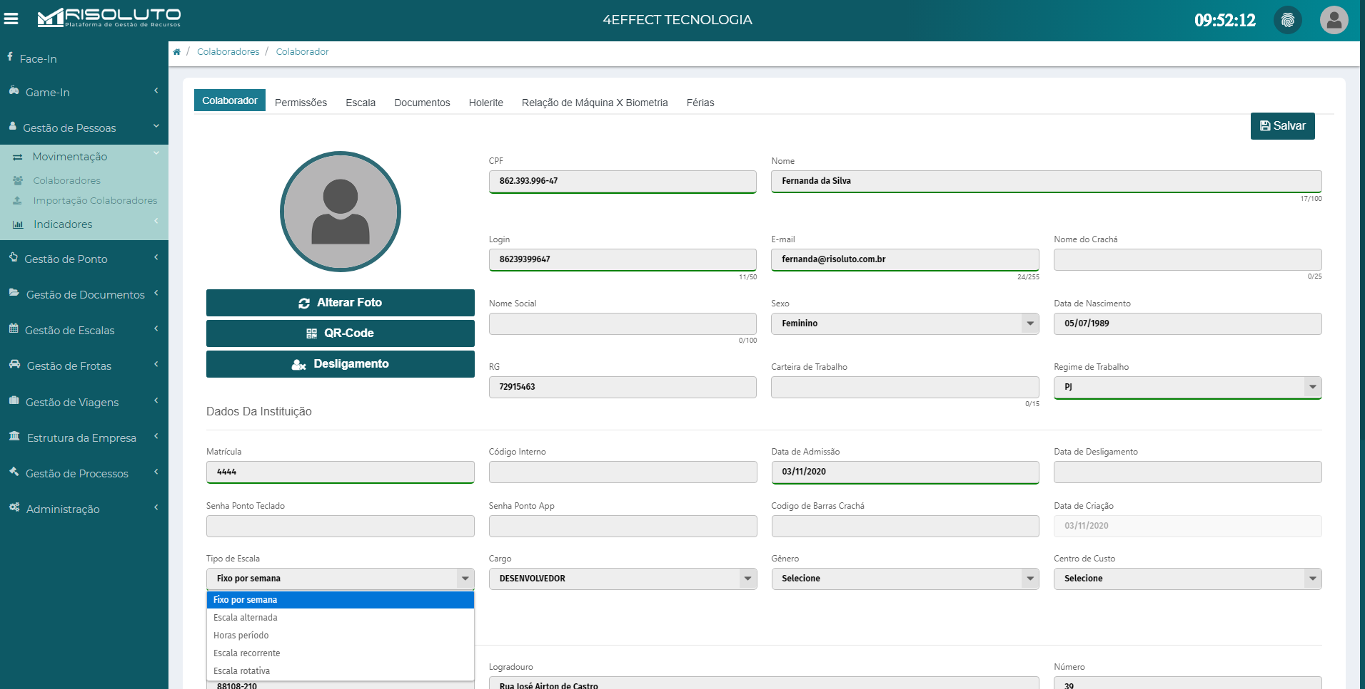

Em seguida na tela de Escala (Figura 20a), selecionar a Escala desejada, a data que está começará a ser válida e selecionar os dias da semana em que esta escala estará vigente. Além disso, é possível especificar um dia de Descanso Semanal Remunerado (DSR), onde ao selecionar um dia para isto, este dia não estará disponível para colocar escala (Figura 20b). Por fim, salvar.

*Figura 20 - Campos da tela de escala (a) e campo do dia DSR (b).*



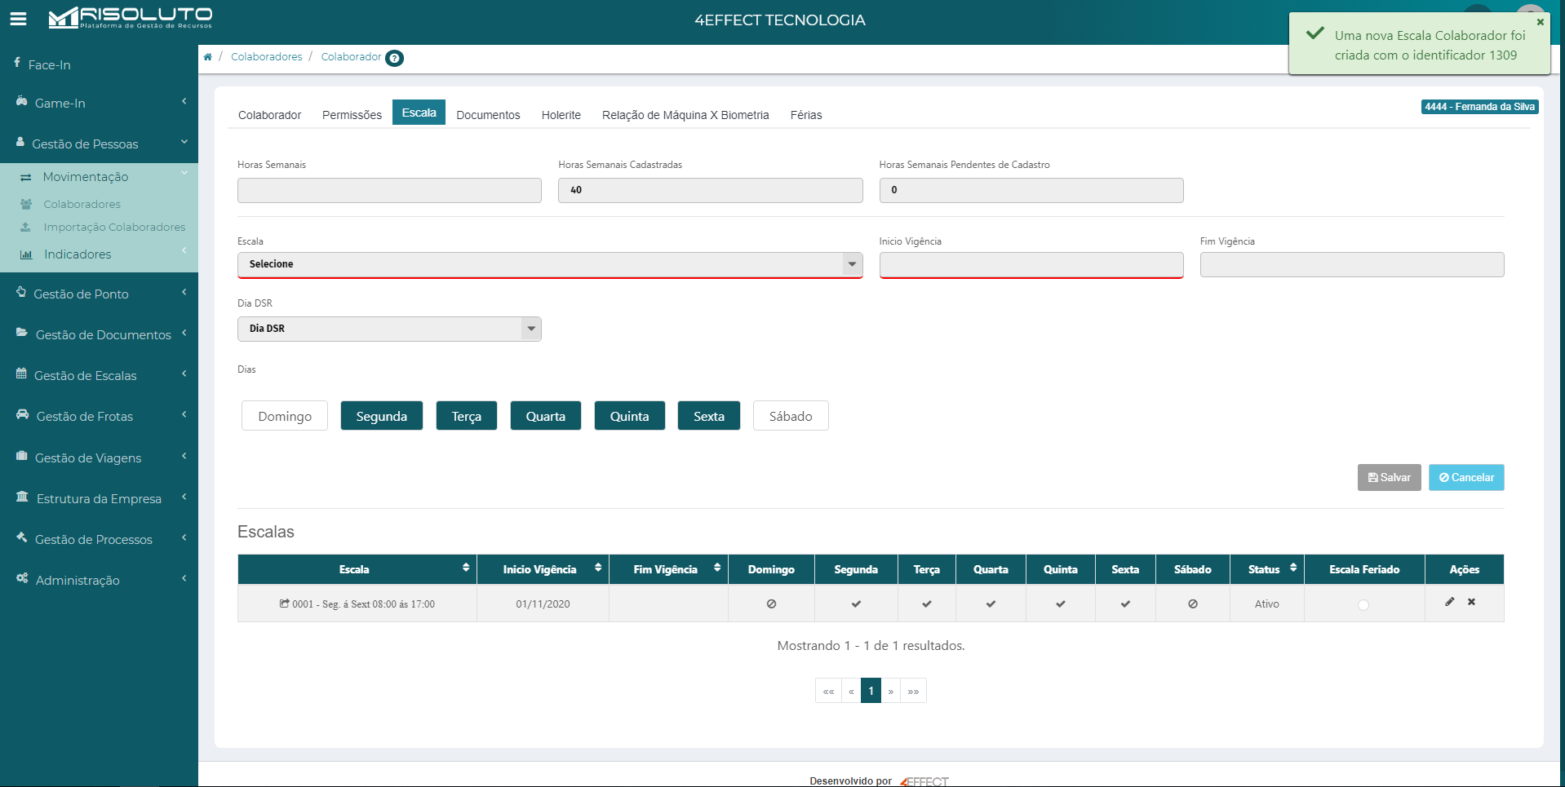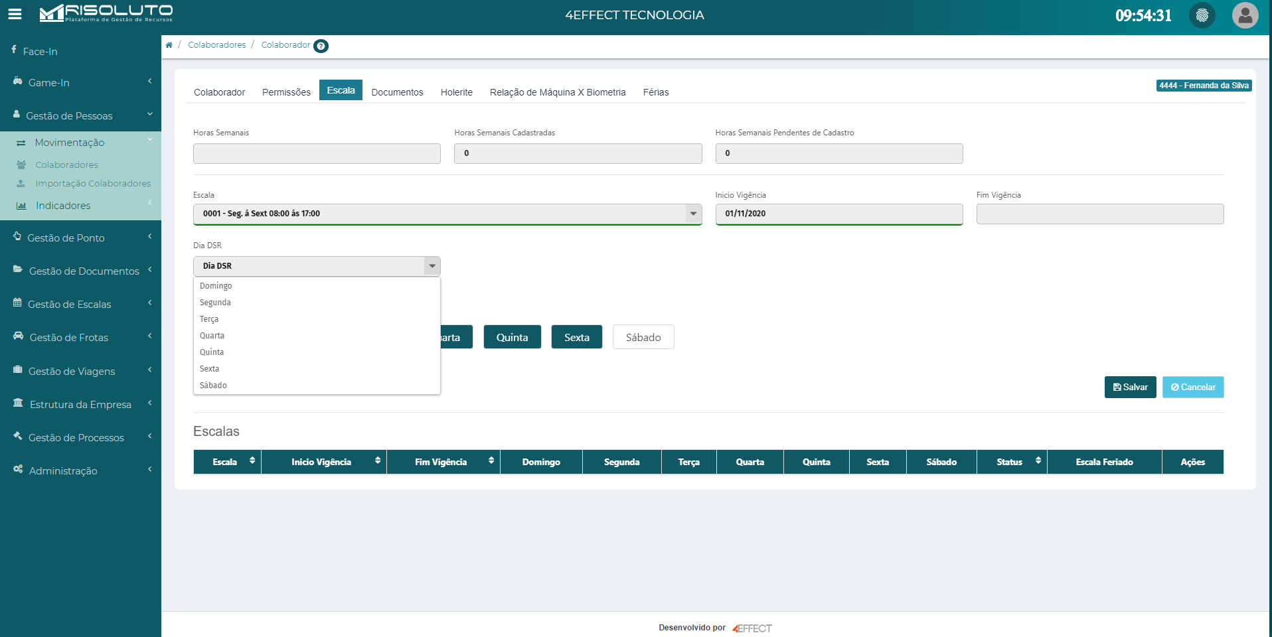

### Escala Alternada

Na tela do colaborador, selecionar a opção “Escala Alternada” em Tipo de Escala e salvar (Figura 21a). Após isso, selecione a aba Escala (Figura 21b).

*Figura 21 - Campo para selecionar escala alternada (a) e opção para aba Escala (b).*

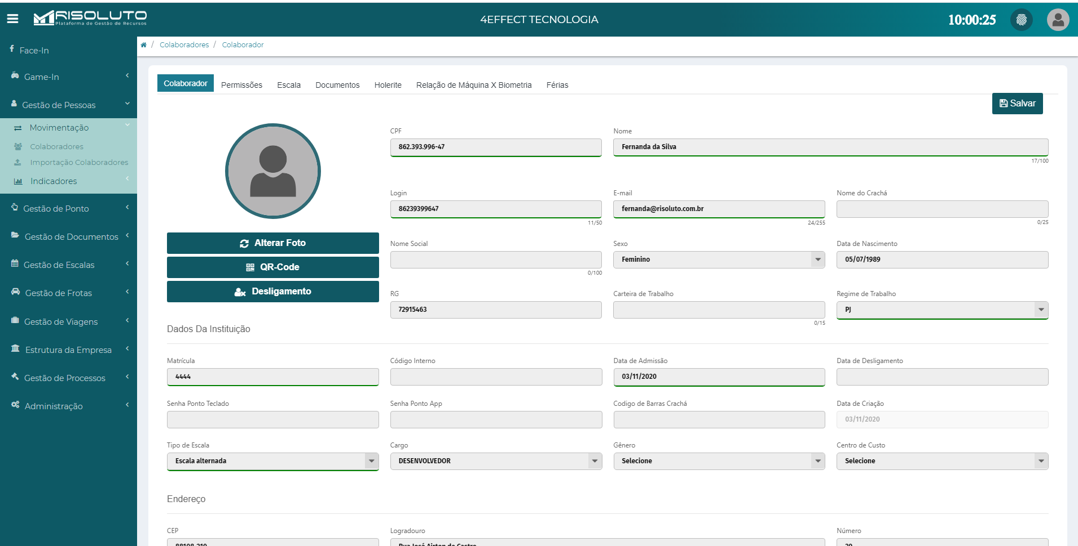

Após isto, na aba Escala (Figura 22), será necessário selecionar a escala desejada, o início de vigência (lembrando que o dia inicial deve ser um que tenha plantão) e, se desejar, o dia DSR. Por fim, salvar.

*Figura 22 - Campos para preencher da tela escala.*

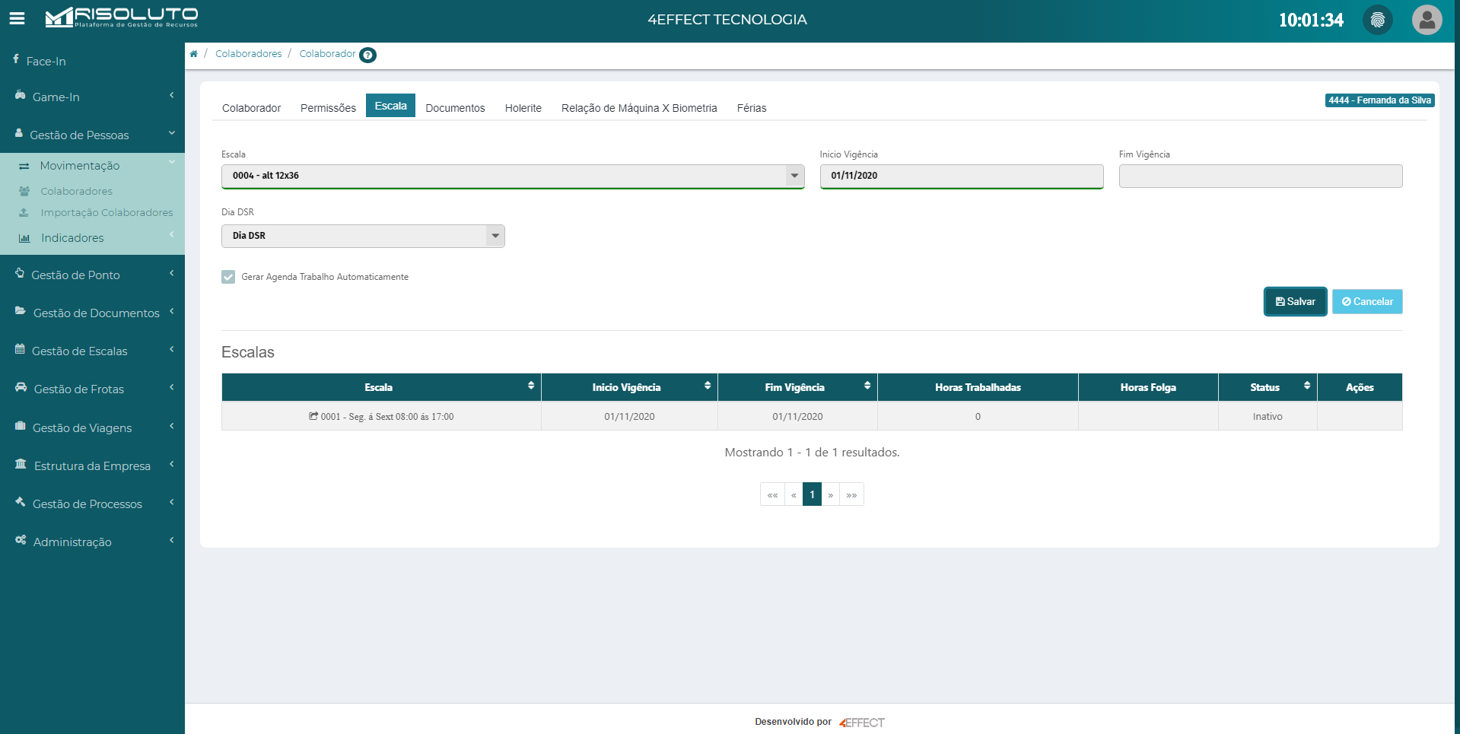

### Escala Recorrente

Na tela do colaborador, selecionar a opção “Escala Recorrente” em Tipo de Escala e salvar (Figura 23a). Após isto, selecione a aba Escala (Figura 23b).

*Figura 23 –Camp para selecionar escala recorrente (a) e opção para aba Escala (b).*

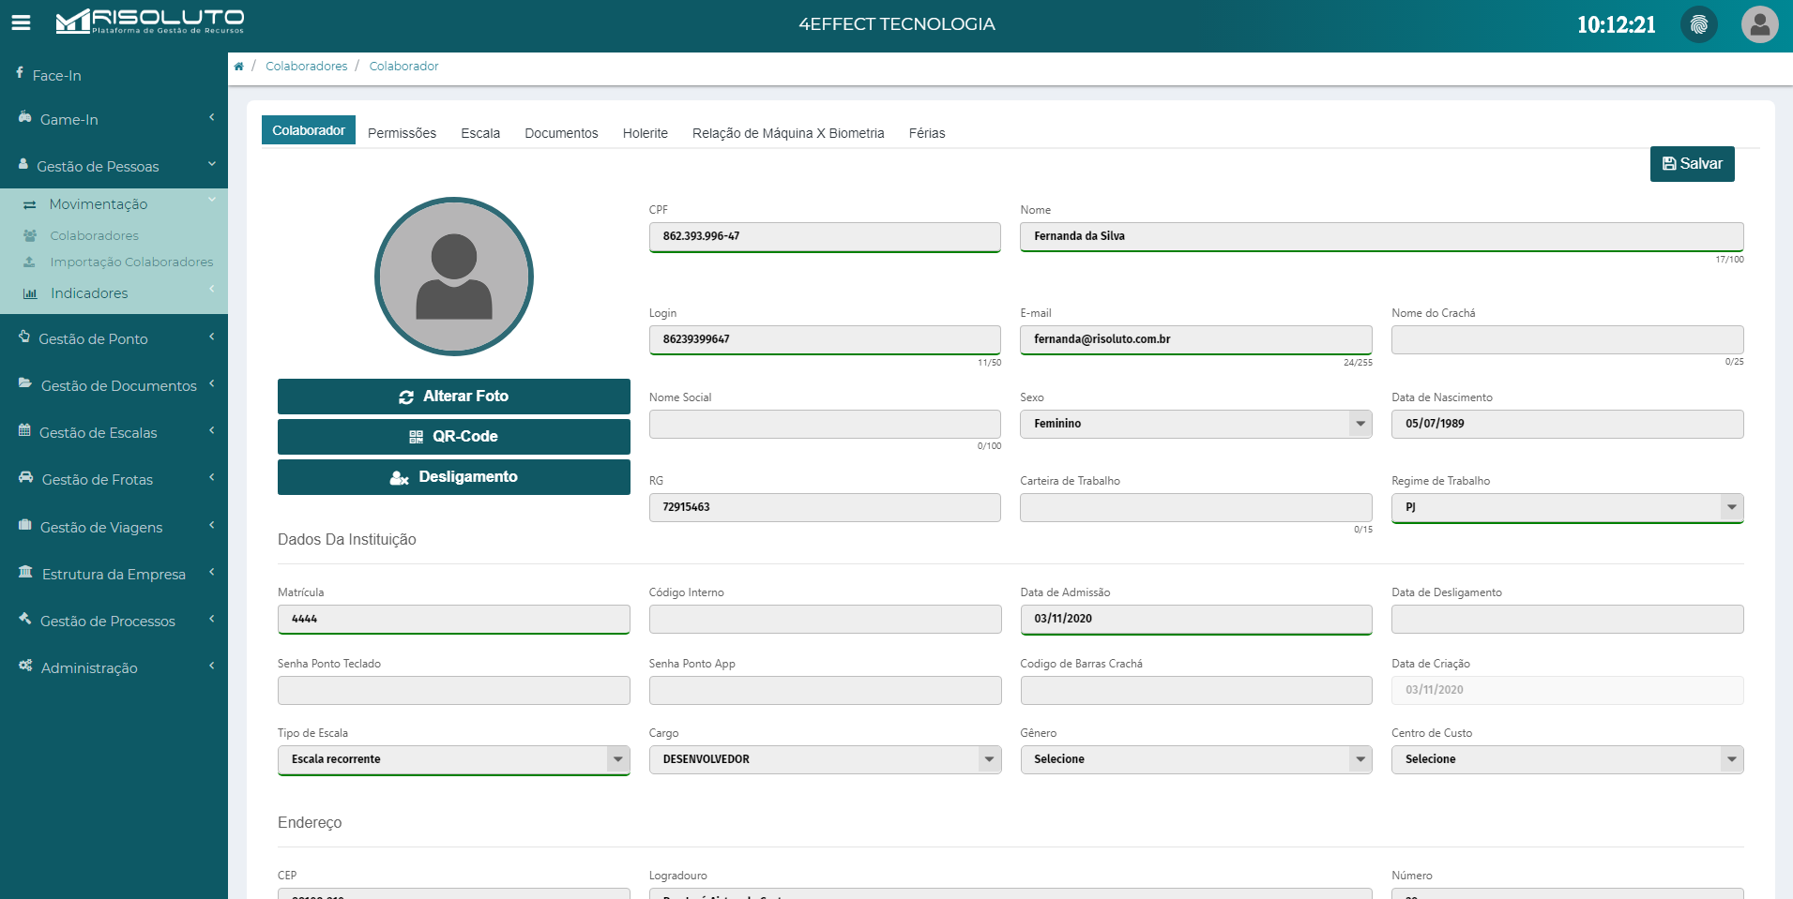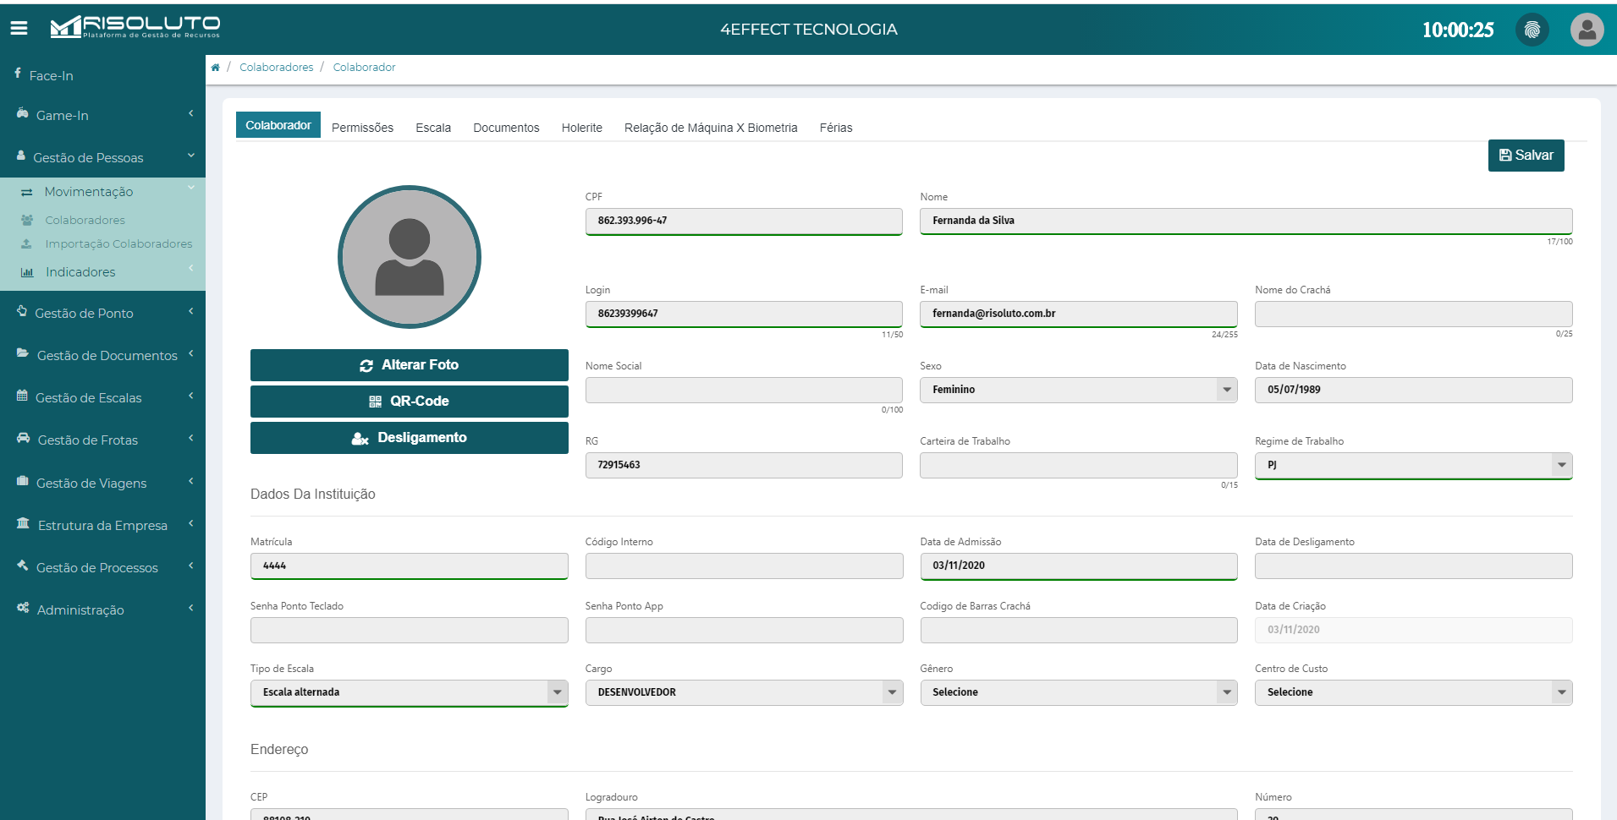

Após isto, na aba de Escala (Figura 24) selecionar a escala desejada, o dia que iniciará a vigência da escala (lembrando que é preciso ser no dia que o colaborador tem plantão), selecionar os dias da semana, a recorrência frequência (com que escala se repete) e, caso desejar, selecionar o dia DSR. Por fim, selecione a opção “Salvar”.

*Figura 24 - Campos para preenchimento dos dados de escala recorrente.*

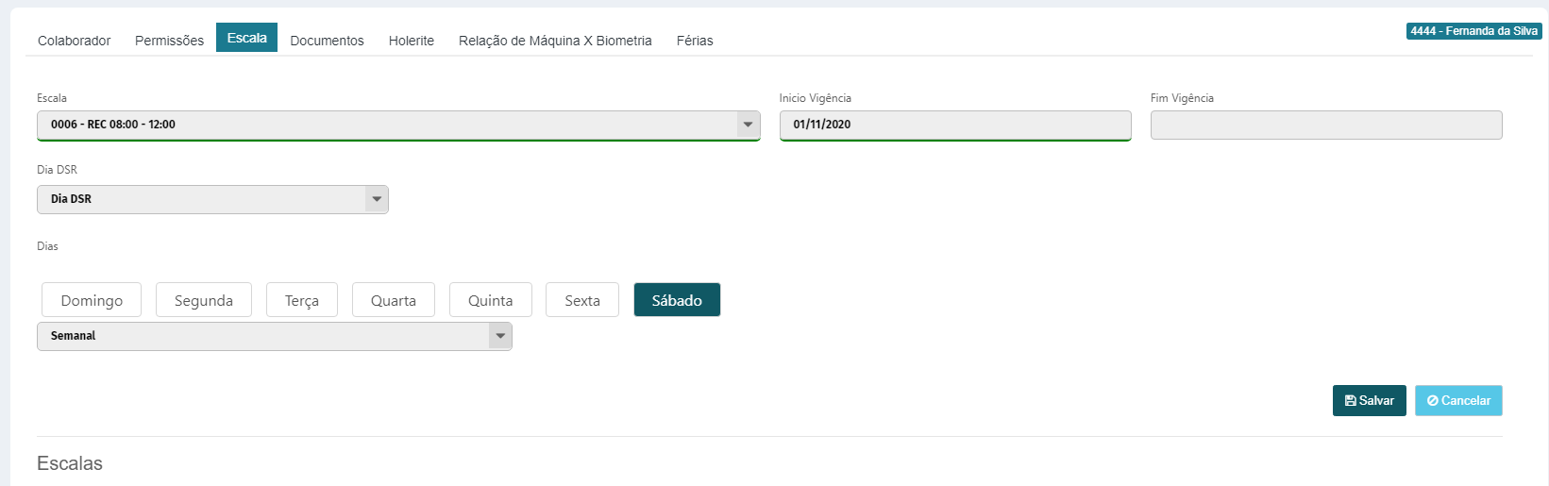

### Escala Hora Período

Na tela do colaborador (Figura 25a) é necessário selecionar a opção “Escala Hora Período” no campo Tipo de Escala e salvar. Em seguida, selecionar a aba Escala (Figura 25b).

*Figura 25 - Campo para selecionar escala hora período (a) e opção para aba Escala (b).*



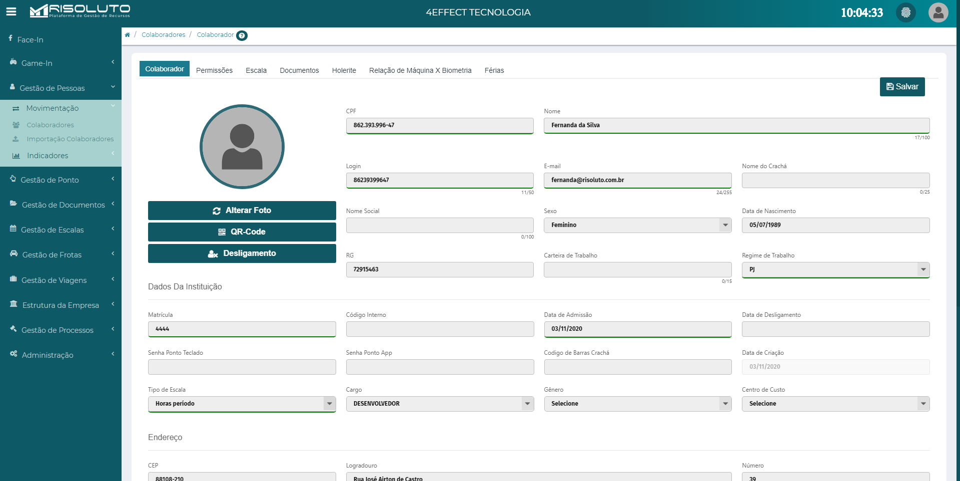

Na aba Escala (Figura 26) é preciso escolher a escala trabalhada, o início de vigência desta e, se desejar, indicar o dia DSR. Por fim, selecione a opção “Salvar”.

*Figura 26 - Campos para preenchimento da escala hora período.*

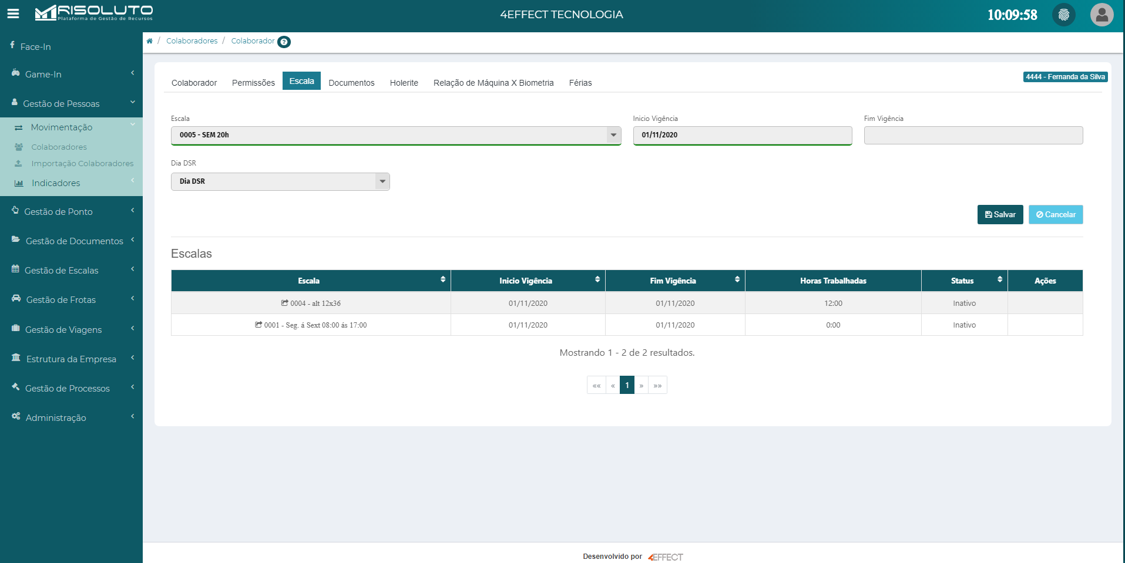

Registro de Batida

A realização de batida pelo sistema pode ser feita de duas maneiras. A primeira forma é selecionado, no canto superior direito, o ícone digital (Figura 27a). Para finalizar, é preciso confirmar a batida de ponto (Figura 27b).

*Figura 27 - Ícone para registro de batida (a) e janela de confirmação do registro de batida (b).*



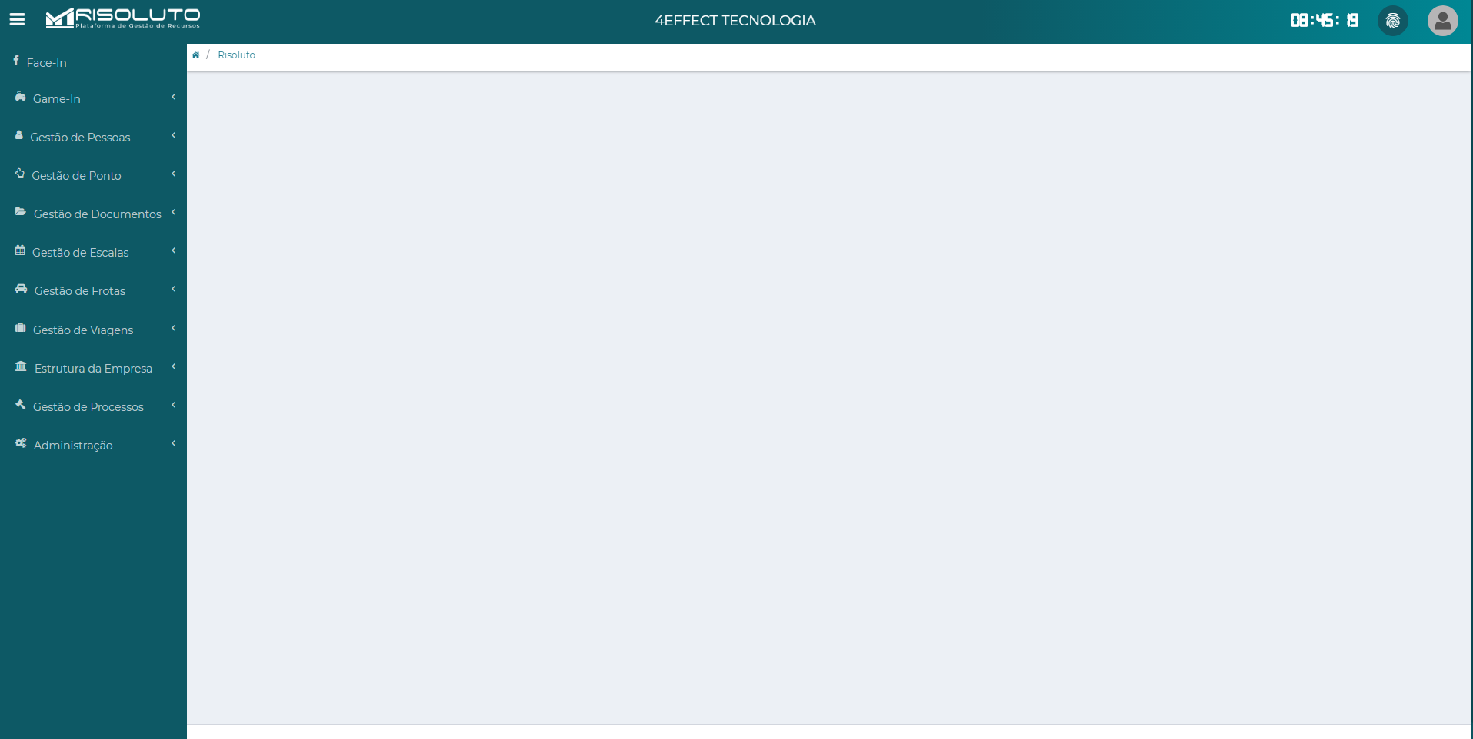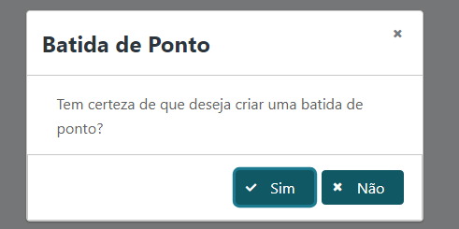

A segunda forma de realizar a batida de ponto é selecionando no menu as opções “Gestão de Ponto”, “Movimentação” e “Registro Manual” (Figura 28a). Em seguida, selecionar a opção “Registrar Ponto” (Figura 28b).

*Figura 28 - Menu (a) e tela de registro de batida (b).*



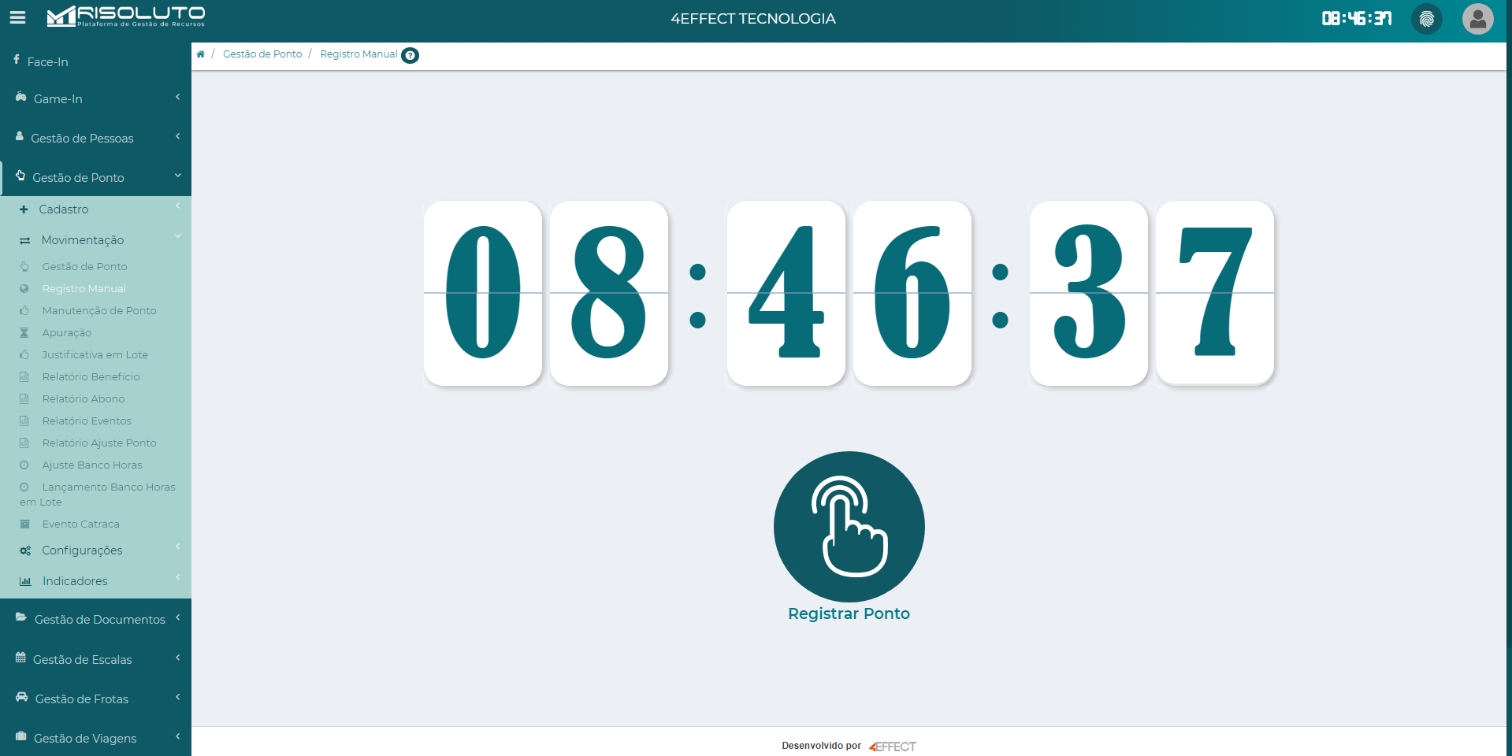

## Solicitação de Folga

Para um colaborador registrar uma solicitação de folga ele precisará selecionar as seguintes opções no menu: “Gestão de Ponto”, “Movimentação” e “Gestão de Ponto” (Figura 29a). Isto levará a tela de Gestão de Ponto onde é necessário, na coluna ações, selecionar o dia que será feito a solicitação de folga (Figura 29b).

*Figura 29 - Opções de menu para chegar a Gestão de Ponto (a) e opção selecionada na tela de Gestão de Ponto (b).*

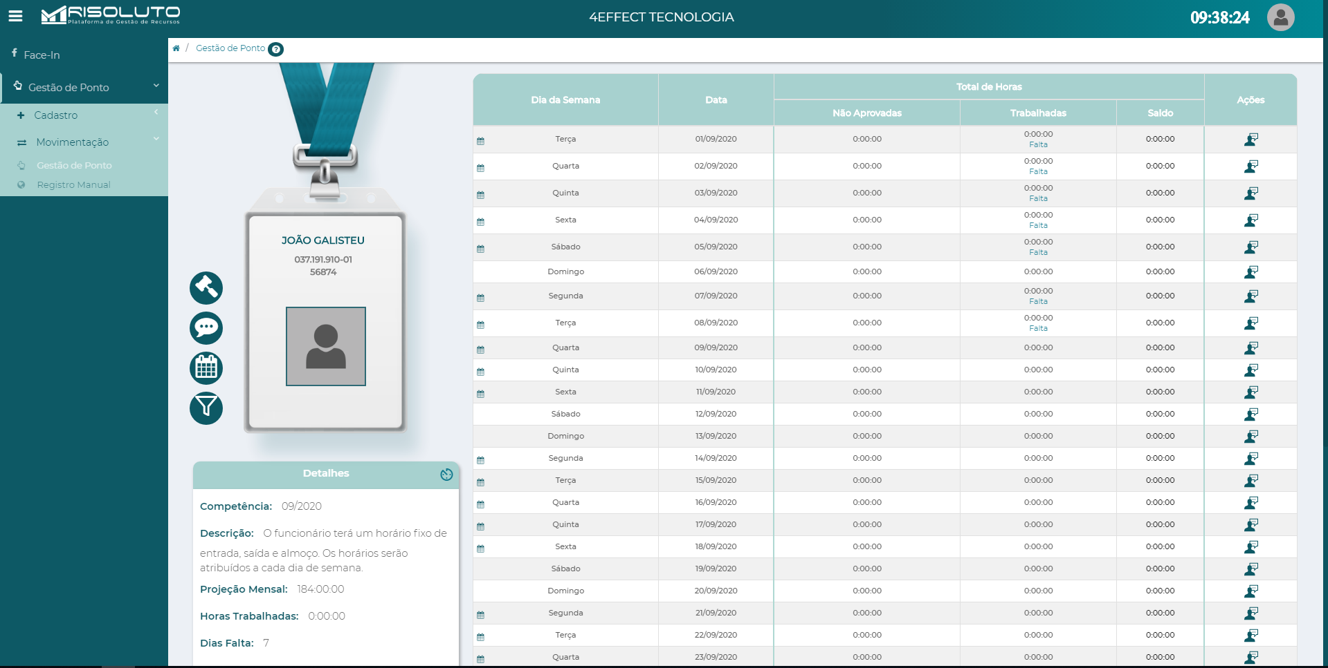 

Isto irá abrir a tela Selecione a Ação em que a opção “Aviso de Falta” (Figura 30a) deve ser selecionada. Em seguida, é preciso configurar o Tipo de aviso para “Aviso Ausência”, selecionar a opção “Data” para Tipo de Período e ajustar a data do aviso (Figura 30b). Por fim, selecione a opção “Salvar”.

*Figura 30 - Telas Selecione a Ação (a) e Aviso de Falta (b).*

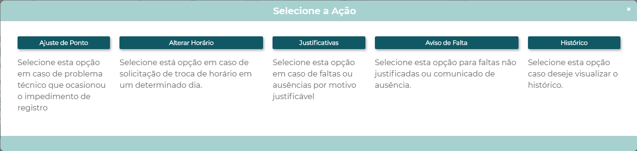

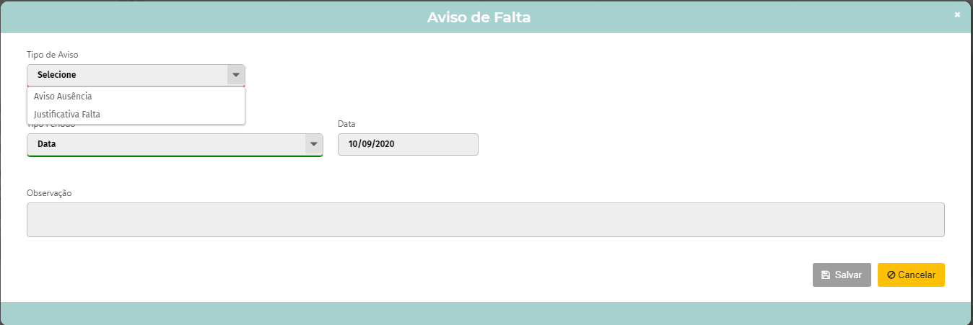

## Aprovação de Aviso de Falta

A aprovação de aviso de falta de algum colaborador é feita indo até a tela Manutenção de Ponto, selecionando no menu as opções: “Gestão de Ponto”, “Movimento” e “Manutenção de Ponto” (Figura 31a). Em seguida, selecionar o colaborador que terá o aviso aprovado (Figura 31b e 31c).

*Figura 31 - Opções do menu para chegar até a manutenção de Ponto (a), opção para selecionar Gestão de Ponto de um colaborador (b) e ampliação da coluna Ações (c).*

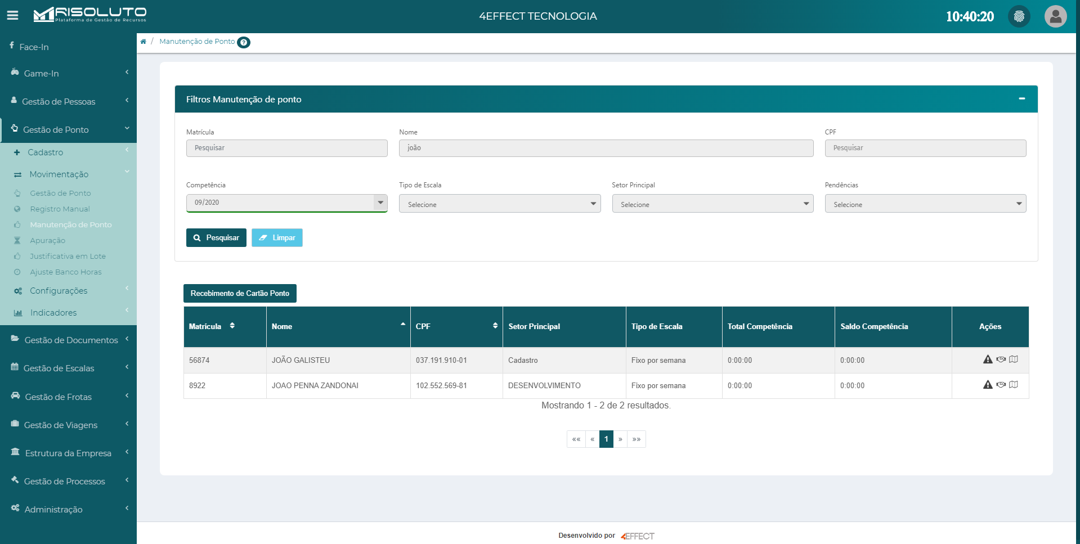 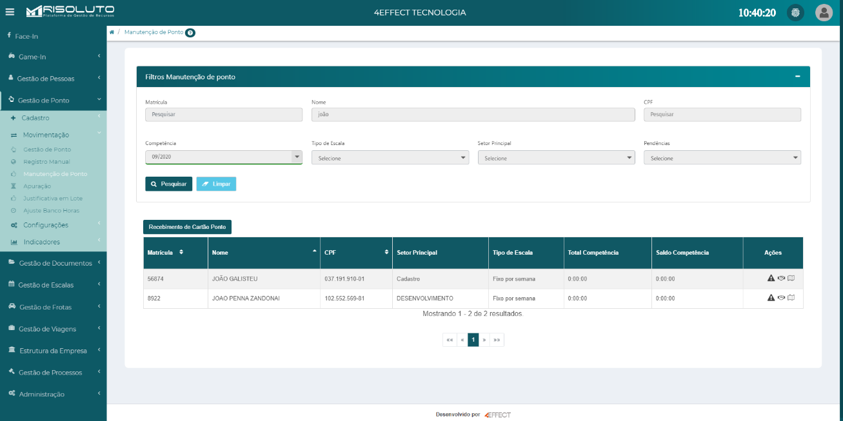 

Assim, a tela de Gestão de Ponto será aberta e nesta terá, se solicitado pelo colaborador, uma notificação no ícone correspondente a Aviso de Falta (Figura 32a). Ao selecionar este, a janela de Aviso de Falta com solicitação pendente para aprovação (Figura 32b). Assim, na coluna à direita é feita a aprovação ou reprovação do aviso de falta.

*Figura 32 - Notificação de pendência em Aviso de Falta (a) e janela de Aviso de Falta (b).*

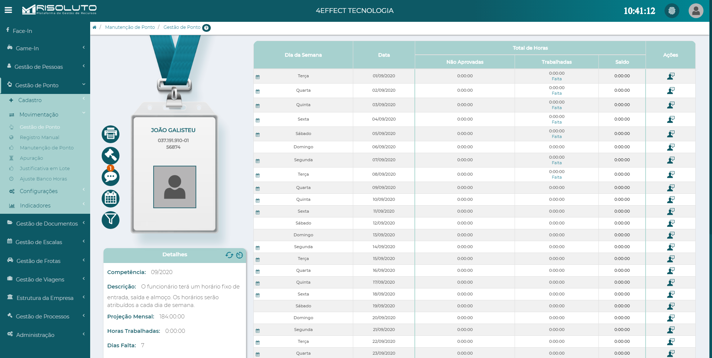

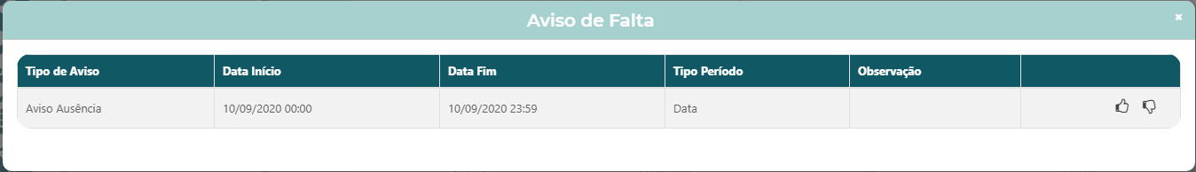

## Solicitação de Abono

A solicitação de abono por um funcionário é iniciada selecionando as opções “Gestão de Ponto”, “Movimentação” e “Gestão de Ponto” (Figura 33). Isto leva à tela de Gestão de Ponto (Figura 34) onde será selecionado o dia da solicitação do abono através da seleção do ícone  correspondente a data desejada.

*Figura 33 - Tela inicial do Risoluto (a) e ampliação no menu (b).*

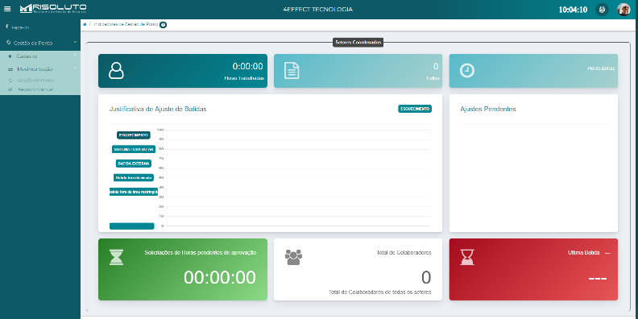 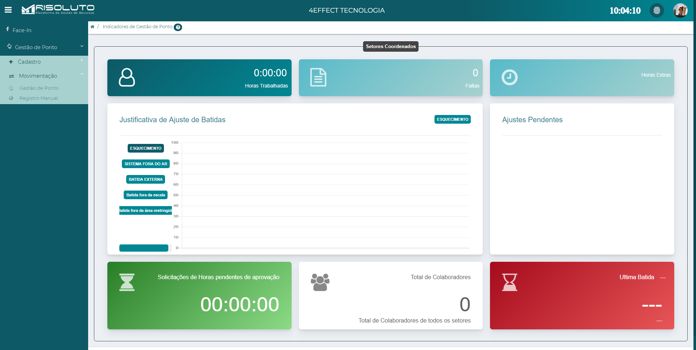

*Figura 34 - Tela de Gestão de Ponto (a) e ampliação no local para solicitação de abono (b).*

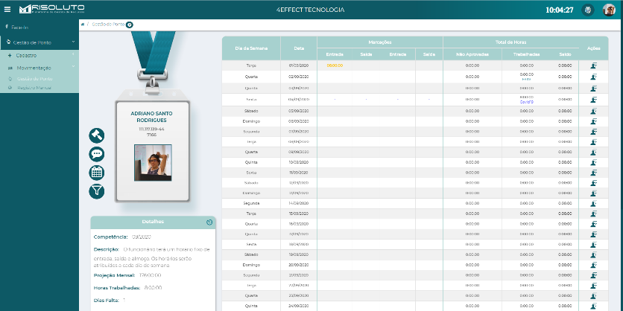

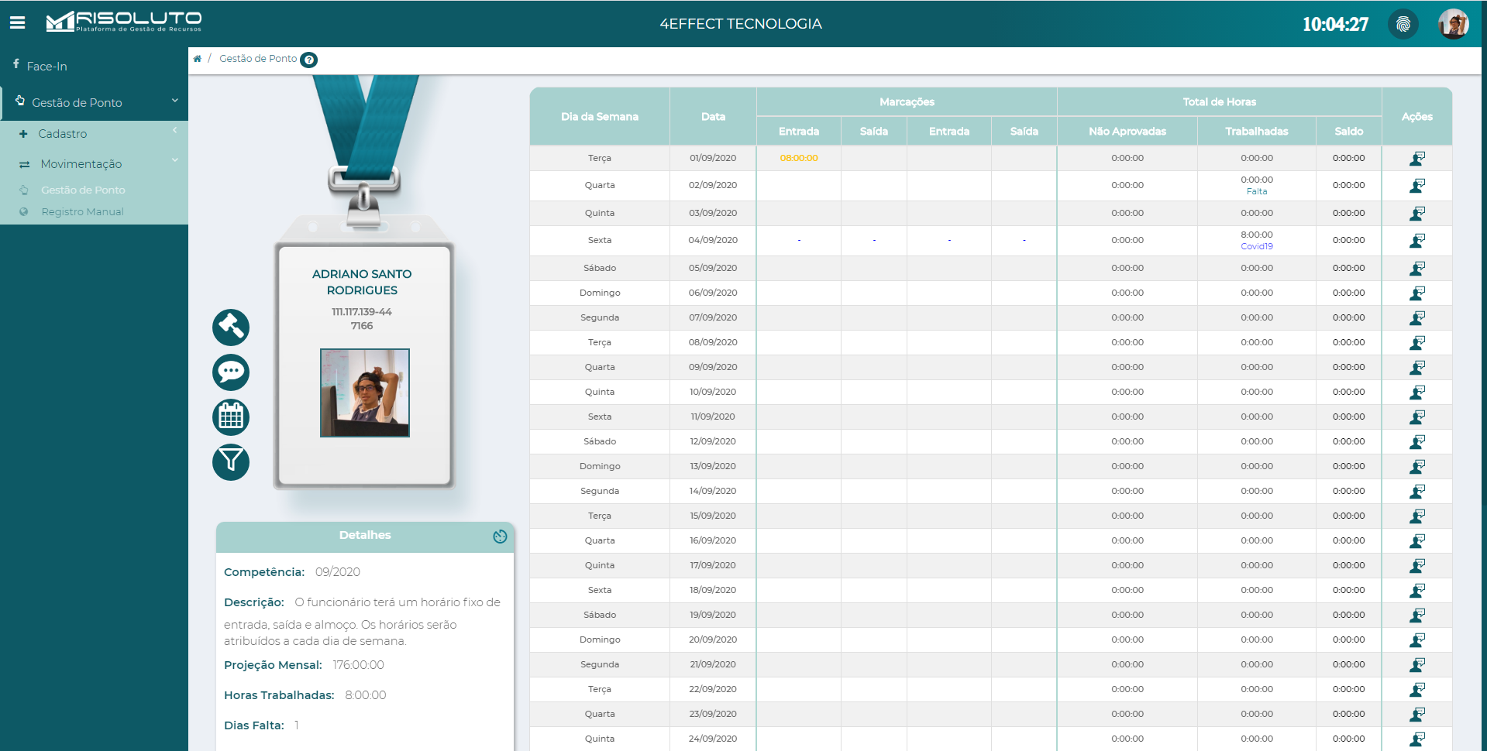

Após isto, será aberta a janela “Selecione a Ação” (Figura 35a) onde é necessário optar pelo “Ajuste de Ponto”. A tela “Justificativa” (Figura 35b) será aberta e nesta é necessário selecionar algum dos motivos presentes na lista, se há Atestado Justificado ou não, o Tipo de Período e o Número CID.

*Figura 35 - Telas Selecione a Ação (a) e Justificativas (b).*

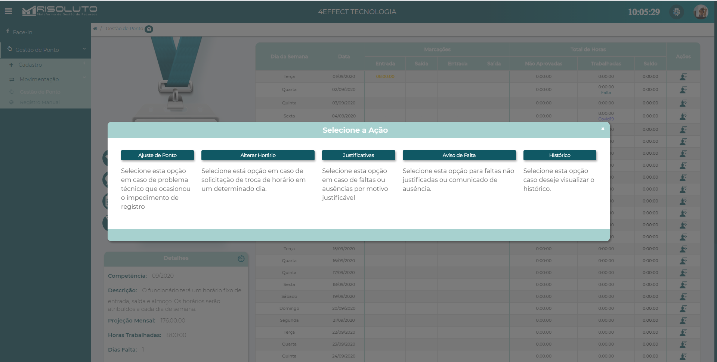

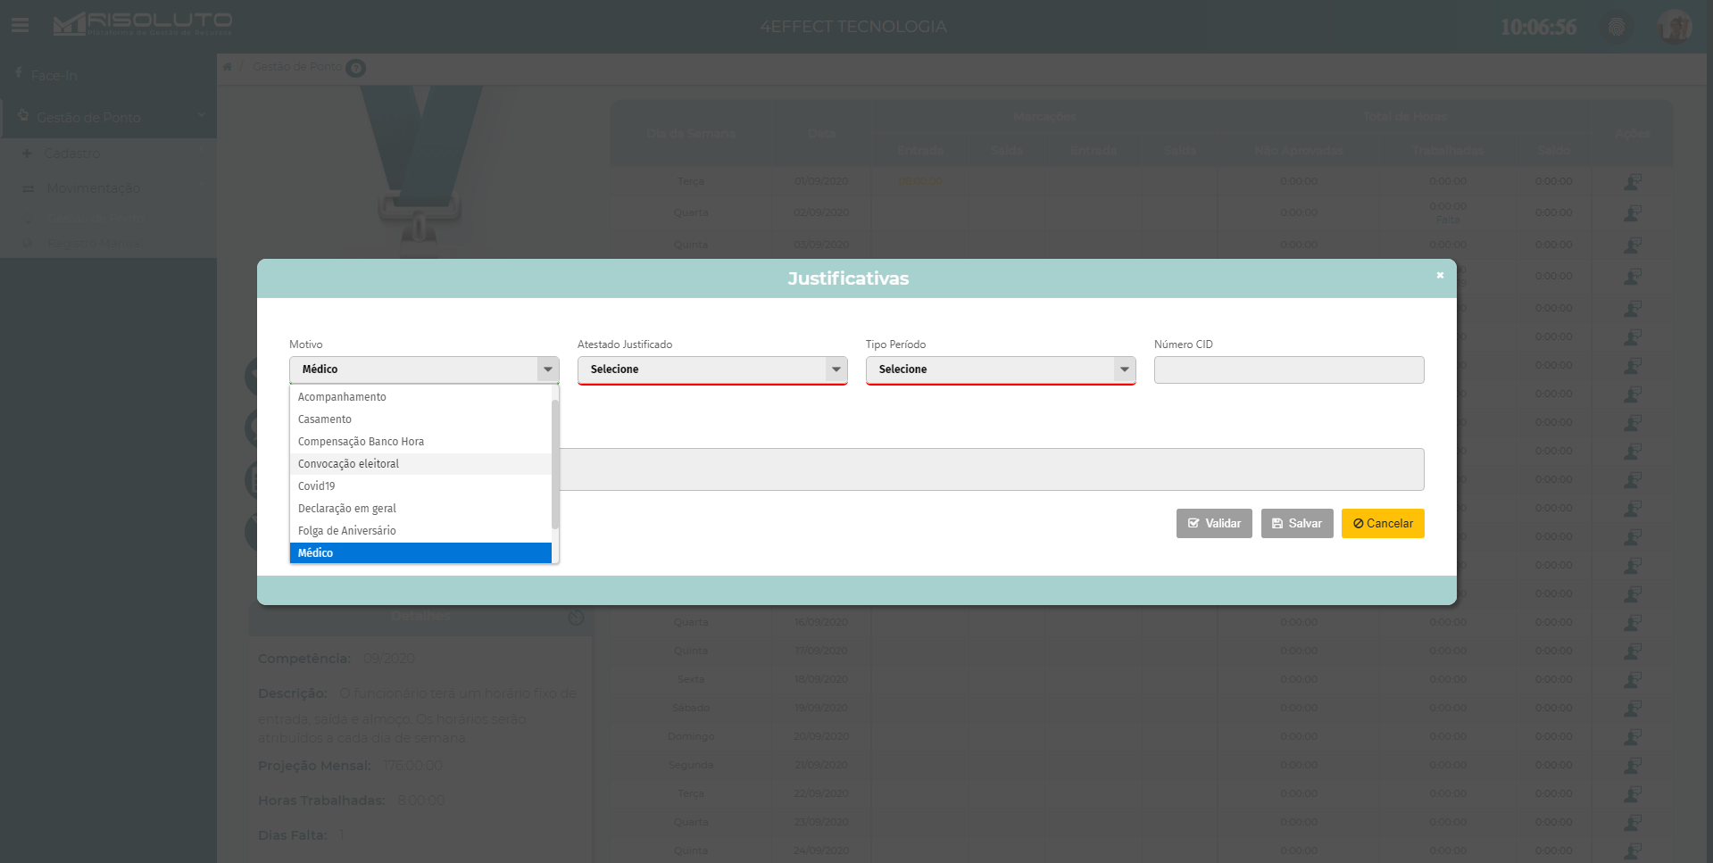

Caso seja selecionado “Sim” em Atestado Justificado, será obrigatório anexar o atestado usando a opção “Pesquisar” (Figura 36). Além disso, ao selecionar algum “Tipo Período” (Figura 36) também torna obrigatório o preenchimento de período de acordo com o selecionado.

*Figura 36 - Tela de Justificativa com as opções de Tipo de Período e anexo de atestado.*

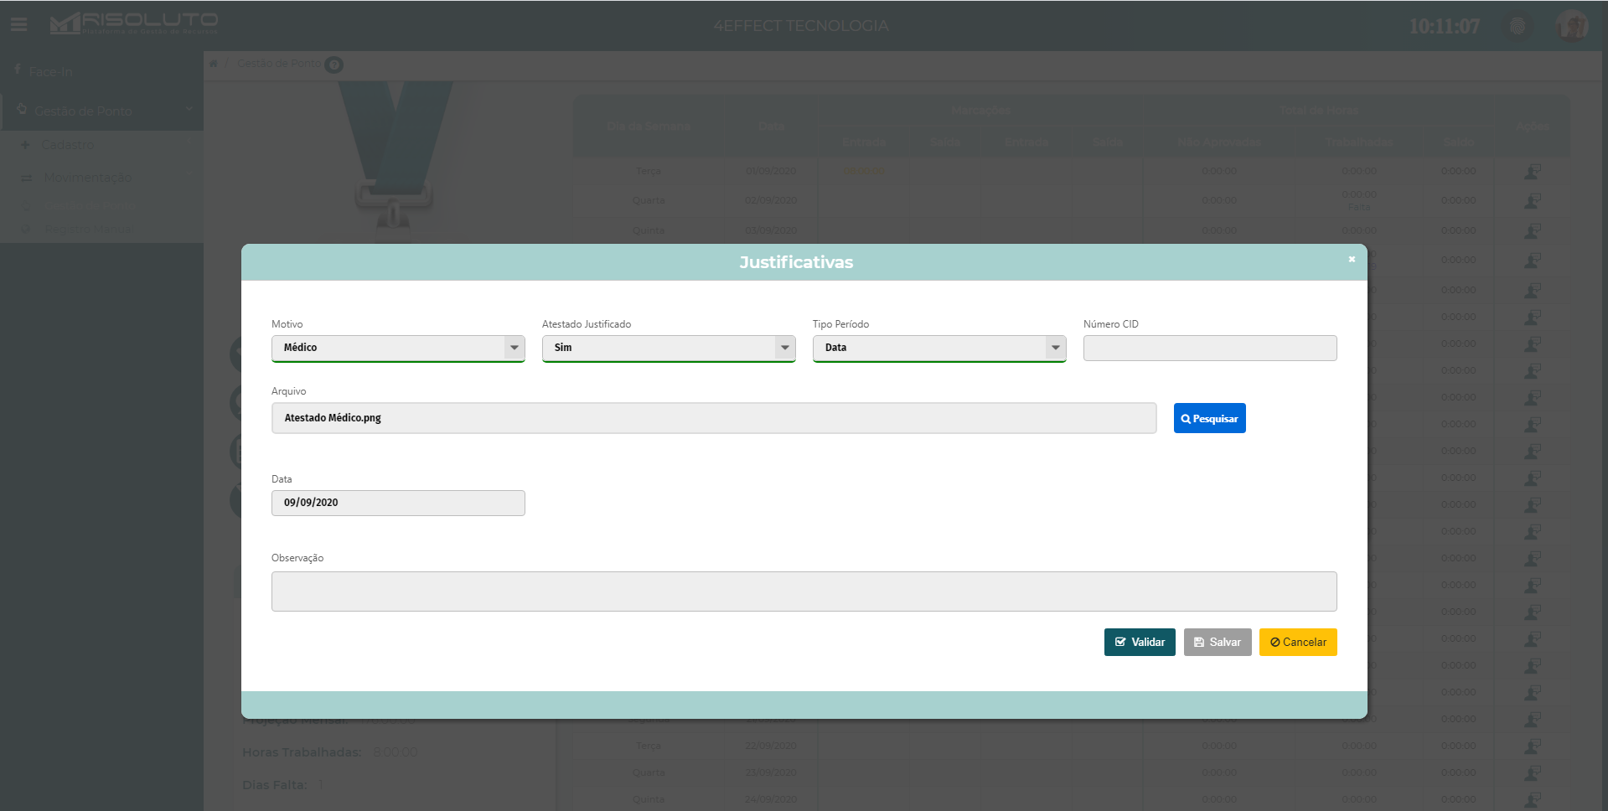

Dentre as opções de Tipo de Período é possível optar por “Período” (Figura 37a) onde é necessário colocar uma data inicial e uma data final do período que será dado o abono. Já a opção “Data” (Figura 37b) concede o abono do dia inteiro de trabalho selecionado. Quando selecionada a opção “Horário” (Figura 37c) é necessário indicar as horas daquele dia de trabalho que serão abonadas. Por último, é possível selecionar a opção “Horas Faltantes” (Figura 37d), o qual indica que o funcionário não completou a jornada de trabalho e essas horas faltantes para finalizar a jornada serão abonadas.

*Figura 37 -Indicações do Tipos de Período: Período (a), Data (b), Horário (c) e Horas Faltantes (d).*

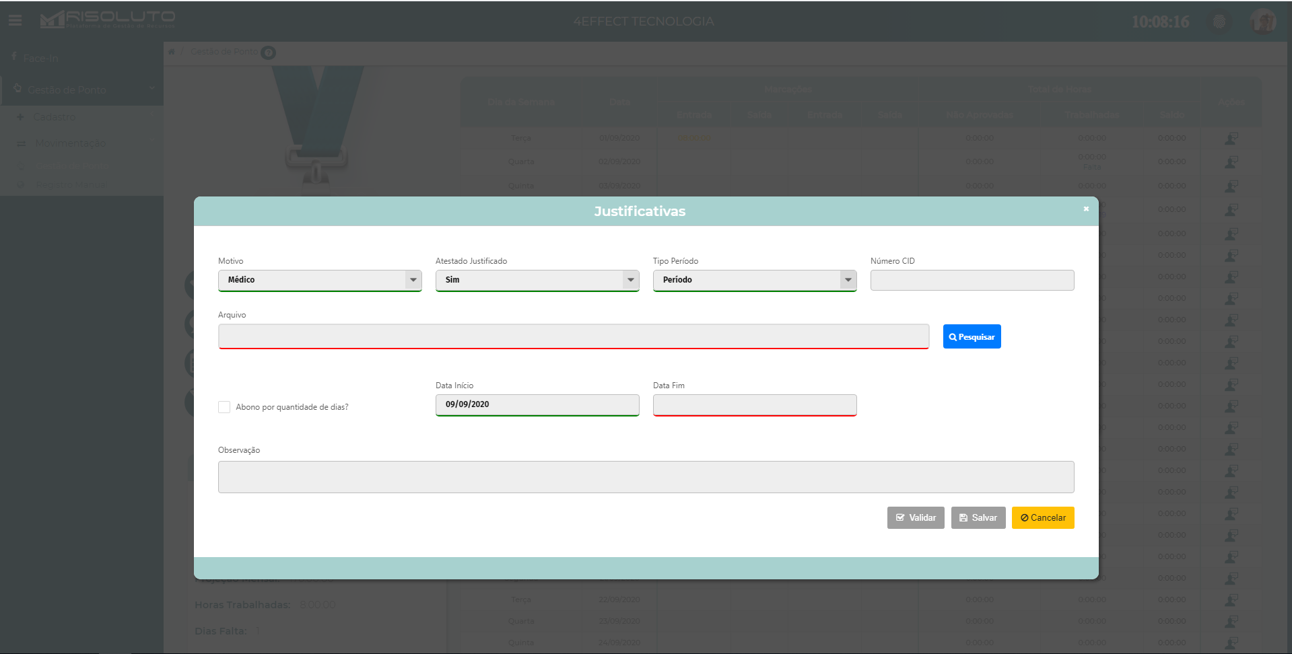

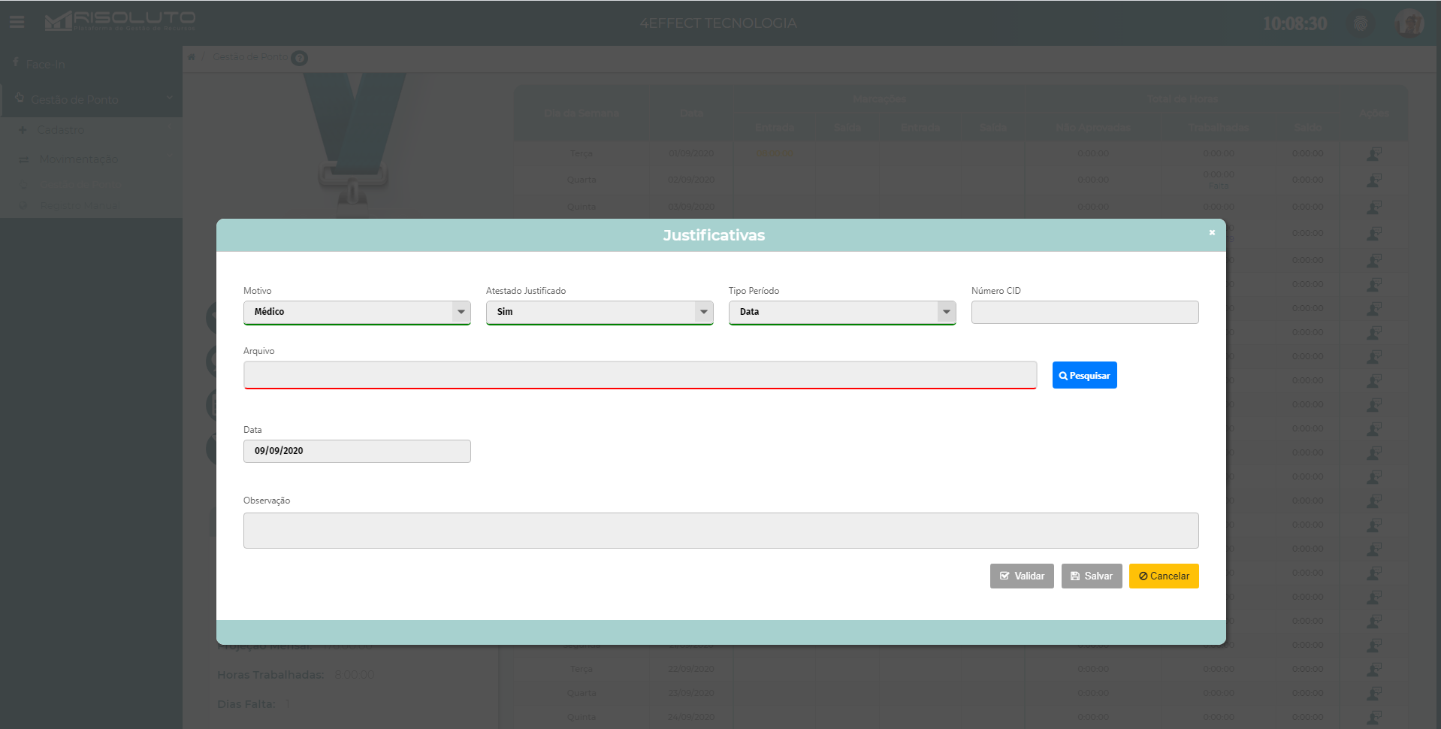

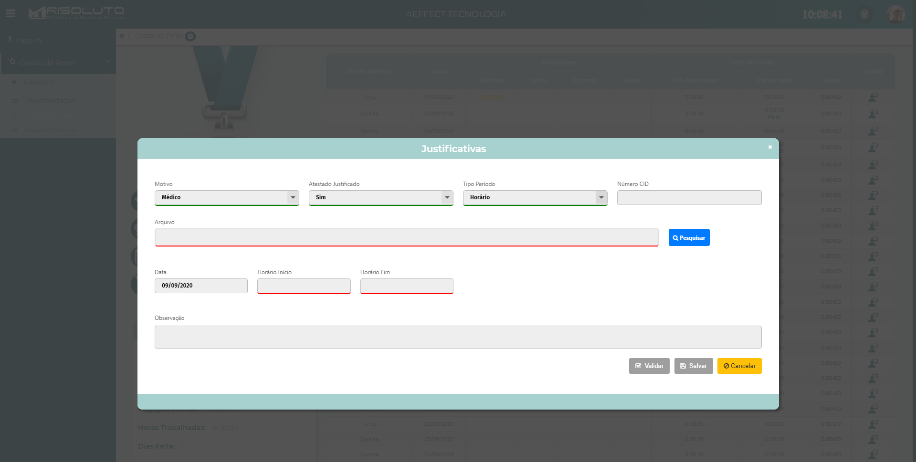

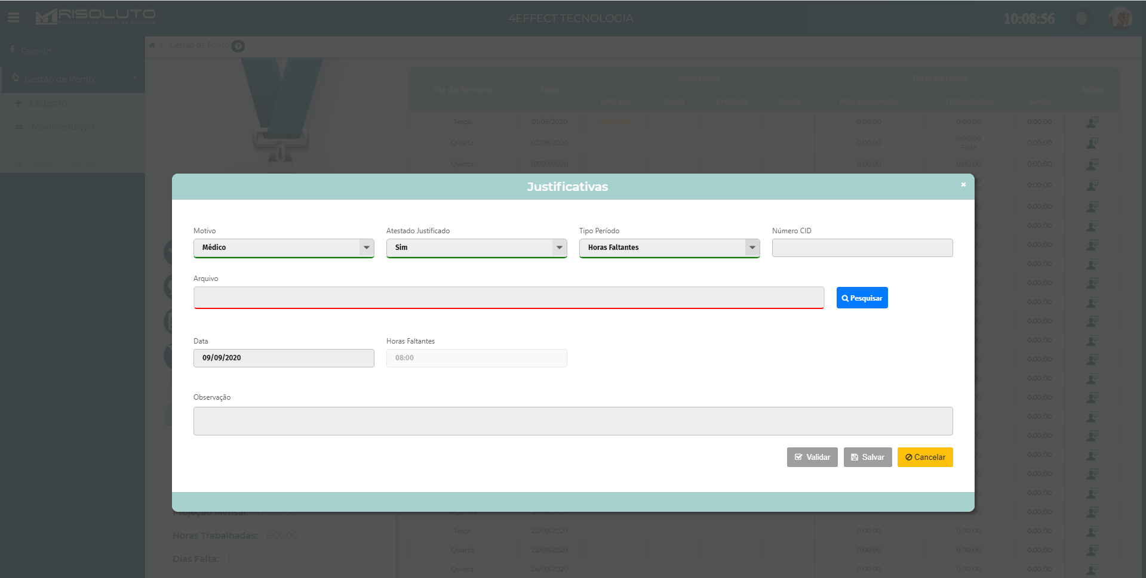

Após escolher o Tipo de Período e completar as informações necessárias é preciso selecionar a opção “Validar”, para verificar se as informações preenchidas estão de acordo com a opção de “Motivo” selecionada. Por último, clicar na opção “Salvar”, finalizando a solicitação de abono. Assim, a opção “Aprovação de Abonos” (Figura 38a) terá uma notificação e ao selecionar esta opção o status do abono (Figura 38b). Assim, a aprovação ou reprovação do abono será mostrado em “Ações”.

*Figura 38 - Notificação de abono (a) e status do abono (b).*

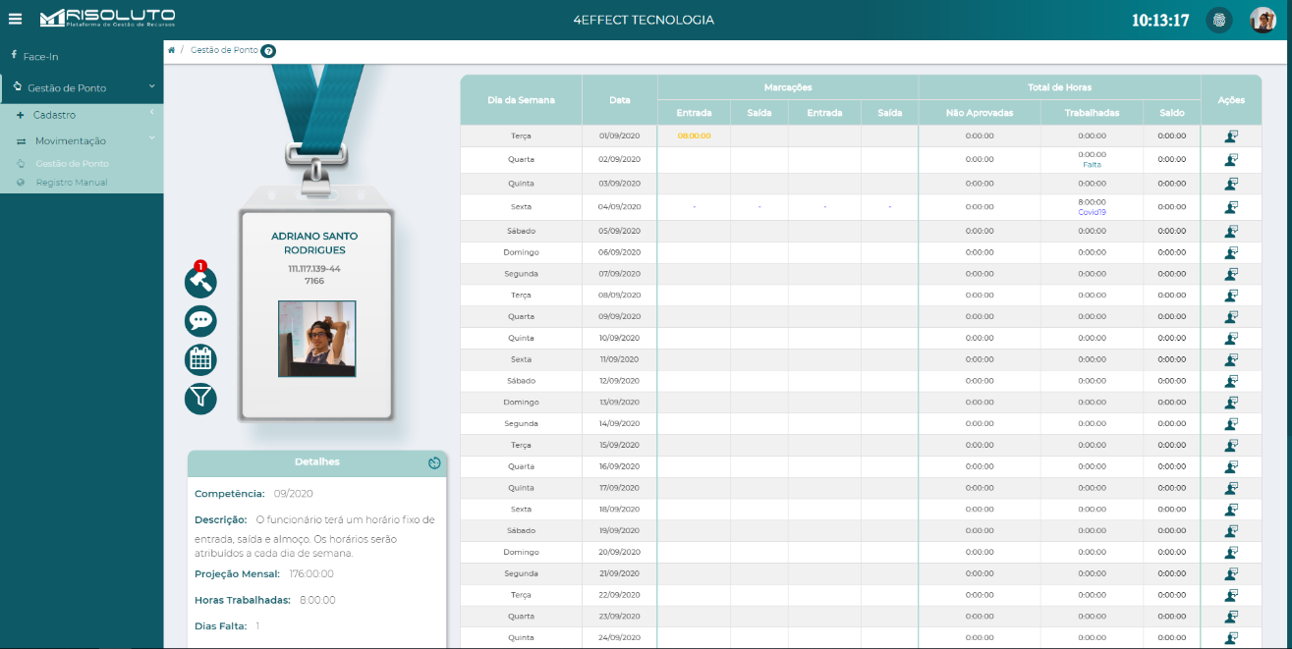

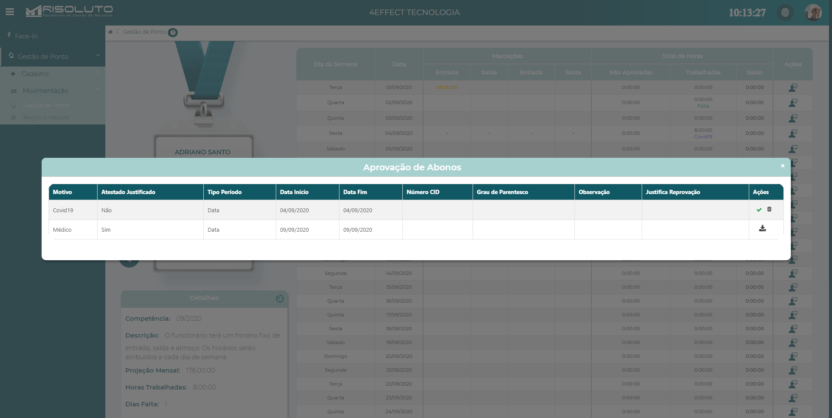

## Aprovação de Abono

A aprovação de abono de um funcionário é feita selecionando, no menu (Figura 39), as opções “Gestão de Ponto”, “Movimentação” e “Manutenção de Ponto”.

*Figura 39 - Tela com menu (a) e ampliação das opções do menu (b).*

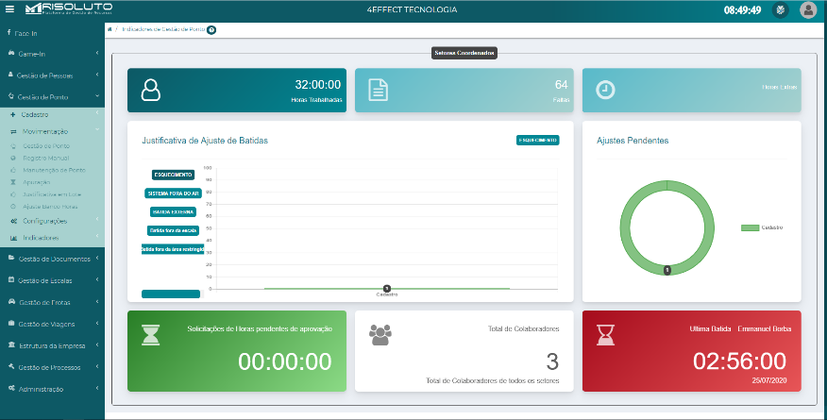 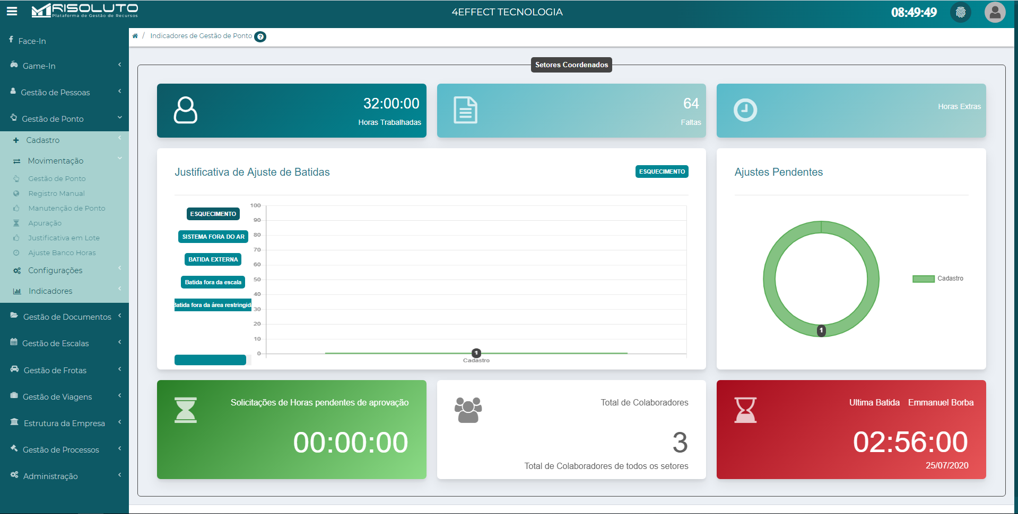

Isto leva a tela de Manutenção de Ponto onde o funcionário que terá sua solicitação de abono analisada (Figura 40a) e, para isto, na coluna Ações, a opção “Gerenciar Colaborador” deve ser selecionada (Figura 40b).

*Figura 40 - Tela de Manutenção de Ponto (a) e ampliação da coluna de Ações (b).*

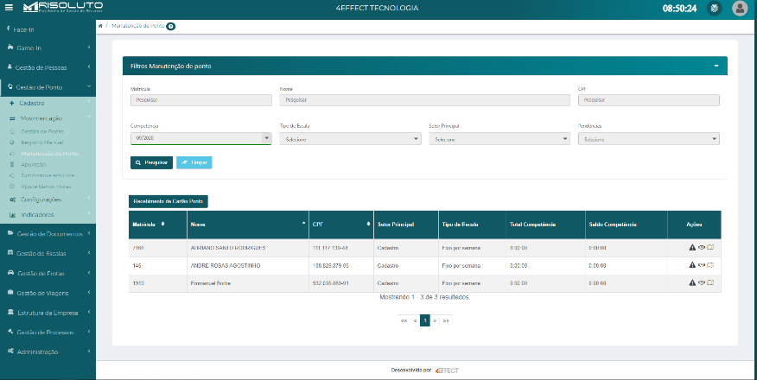 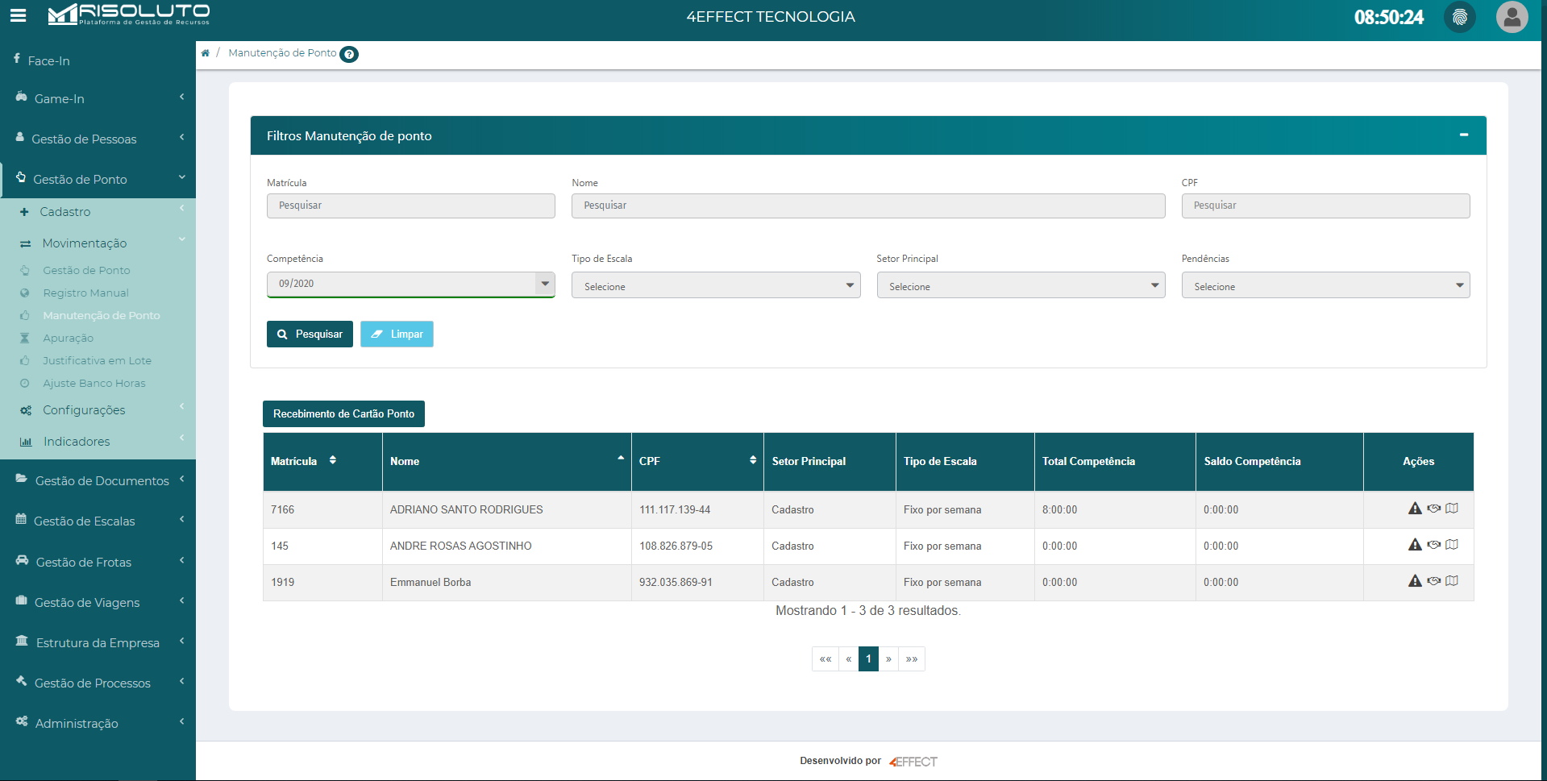

Isto leva a tela Gestão de Ponto (Figura 41) do colaborador que, caso ele tenha solicitado aprovação de abono, terá uma notificação na opção “Aprovação de Abonos” que deve ser selecionada.

*Figura 41 - Tela de Gestão de Ponto com ênfase na opção "Aprovação de Abonos".*

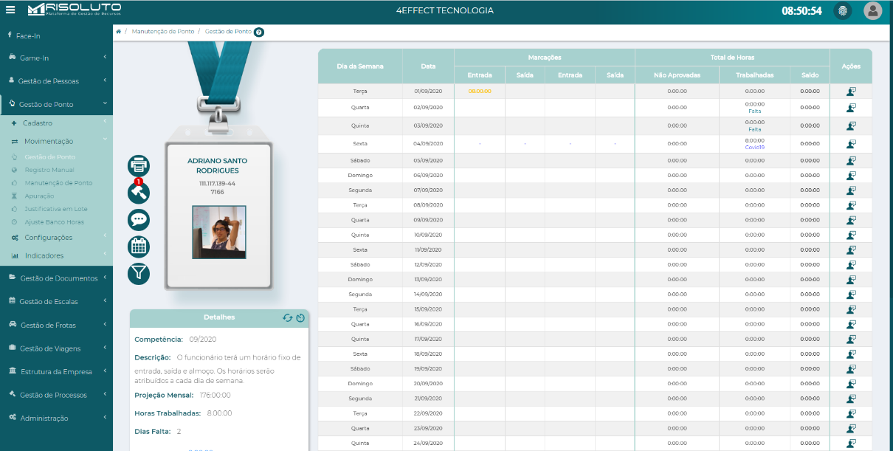

Após isto, será aberta a tela Aprovação de Abonos (Figura 42) que mostrará a solicitação de abono pendente. Na coluna Ações será mostrado, caso o colaborador tenha anexado um atestado, a opção de download do arquivo onde é possível checar o atestado médico do colaborador. Após isto, é feita a aprovação ou reprovação da solicitação de abono na coluna Ações.

*Figura 42 - Tela de Aprovação de Abono com download do arquivo de atestado (a) e ênfase das opções da coluna Ações (b).*

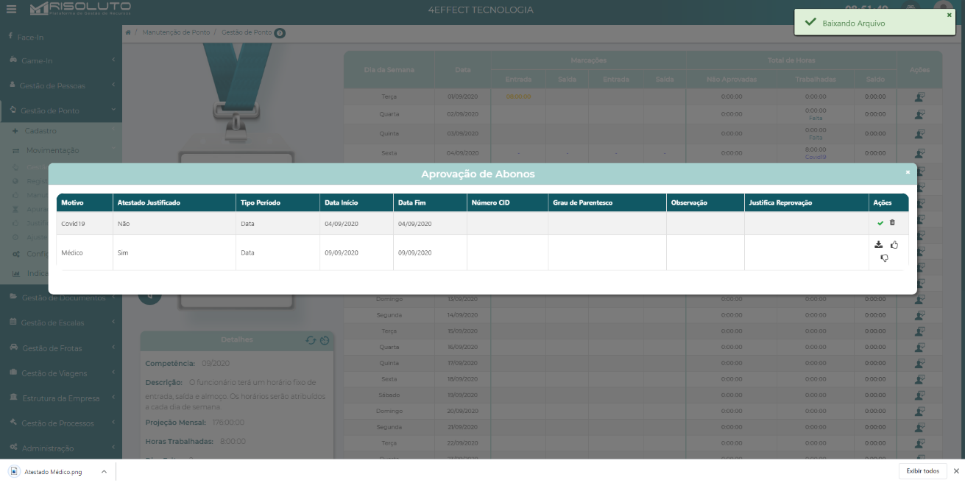

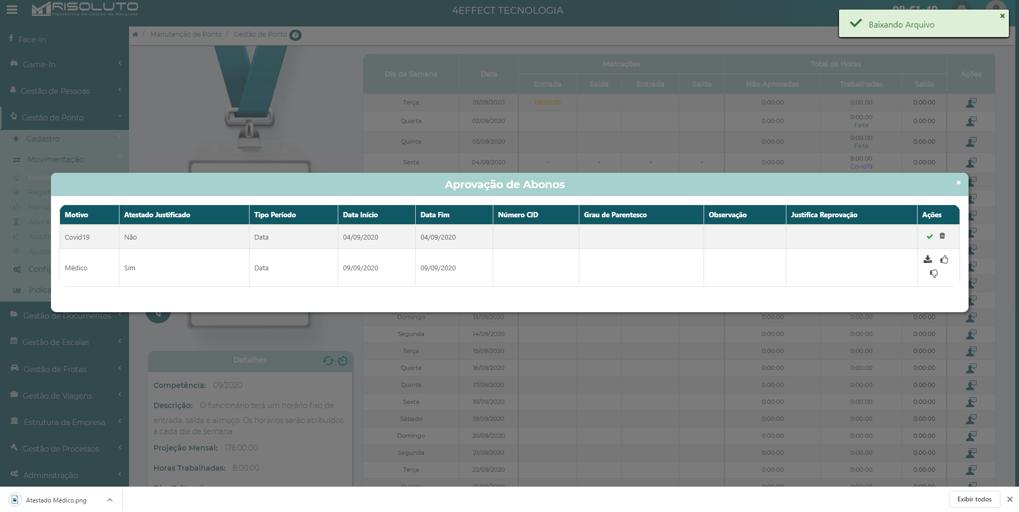

## Solicitação de Ajuste de Ponto

Para solicitar o ajuste de ponto é preciso no menu da tela inicial selecionar as opções “Gestão de Ponto”, “ Movimentação” e “Gestão de Ponto” (Figura 43a). Na tela que será aberta é preciso selecionar, na coluna ações, o dia que será solicitado o ajuste de ponto (Figura 43b).

*Figura 43 - Opções do menu para chegar a Gestão de Ponto (a) e ícone que deve ser selecionado na tela de Gestão de Ponto (b).*

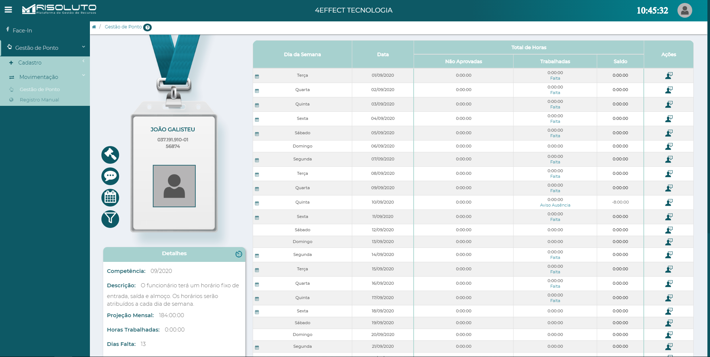 

Com isso, a janela Selecione a Ação será aberta (Figura 44a) e nesta é necessário optar por “Ajuste de Ponto”. Assim, a janela Justificativas referente ao dia selecionado será aberta (Figura 44b) e, em seguida, é preciso selecionar o ícone “mais” presente no canto esquerdo.

*Figura 44 - Janelas Selecione a Ação (a) e Justificativas (b).*

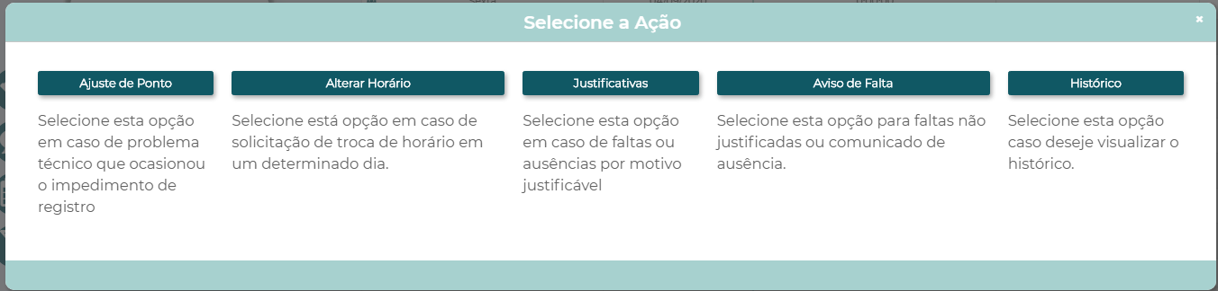

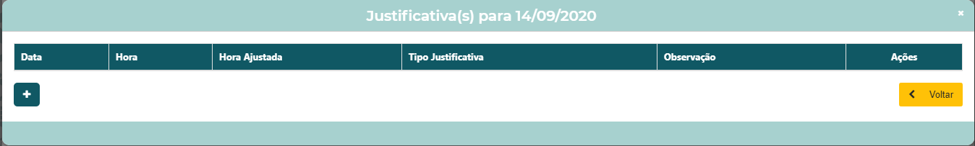

Após isto, algumas opções para ajuste serão abertas (Figura 43). Assim, é preciso indicar a hora do ajuste, o tipo de justificativa e, se desejar, alguma observação. Por fim, é preciso confirmar o ajuste de ponto na coluna Ações.

*Figura 45 - Opções para ajustar na janela Justificativas.*

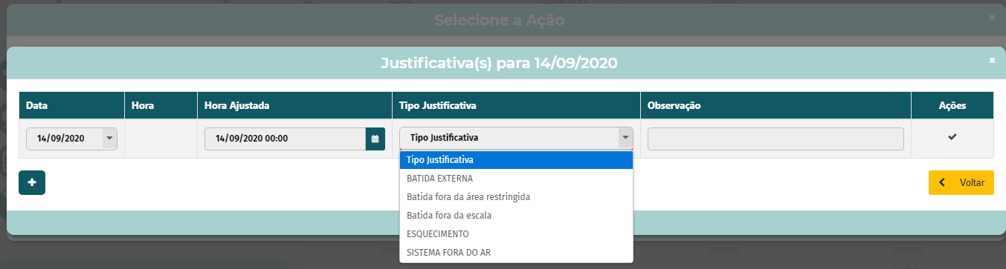

## Aprovação de Ajuste de Ponto

Para a realizar a aprovação de Ajuste de Ponto, após a solicitação do ajuste pelo funcionário, é necessário selecionar no menu as opções “Gestão de Ponto”, “Movimentação” e “Manutenção de Ponto” (Figura 44a). Isto levará a lista de colaboradores que podem sofrer manutenção de ponto (Figura 44b). Assim, é necessário selecionar, na coluna Ações, o colaborador que terá o ajuste de ponto aprovado.

*Figura 46 - Menu (a) e lista de colaboradores da manutenção de ponto (b).*

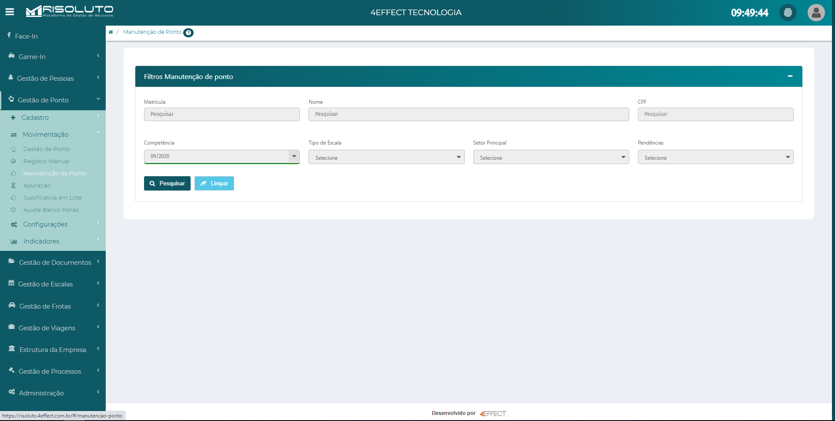 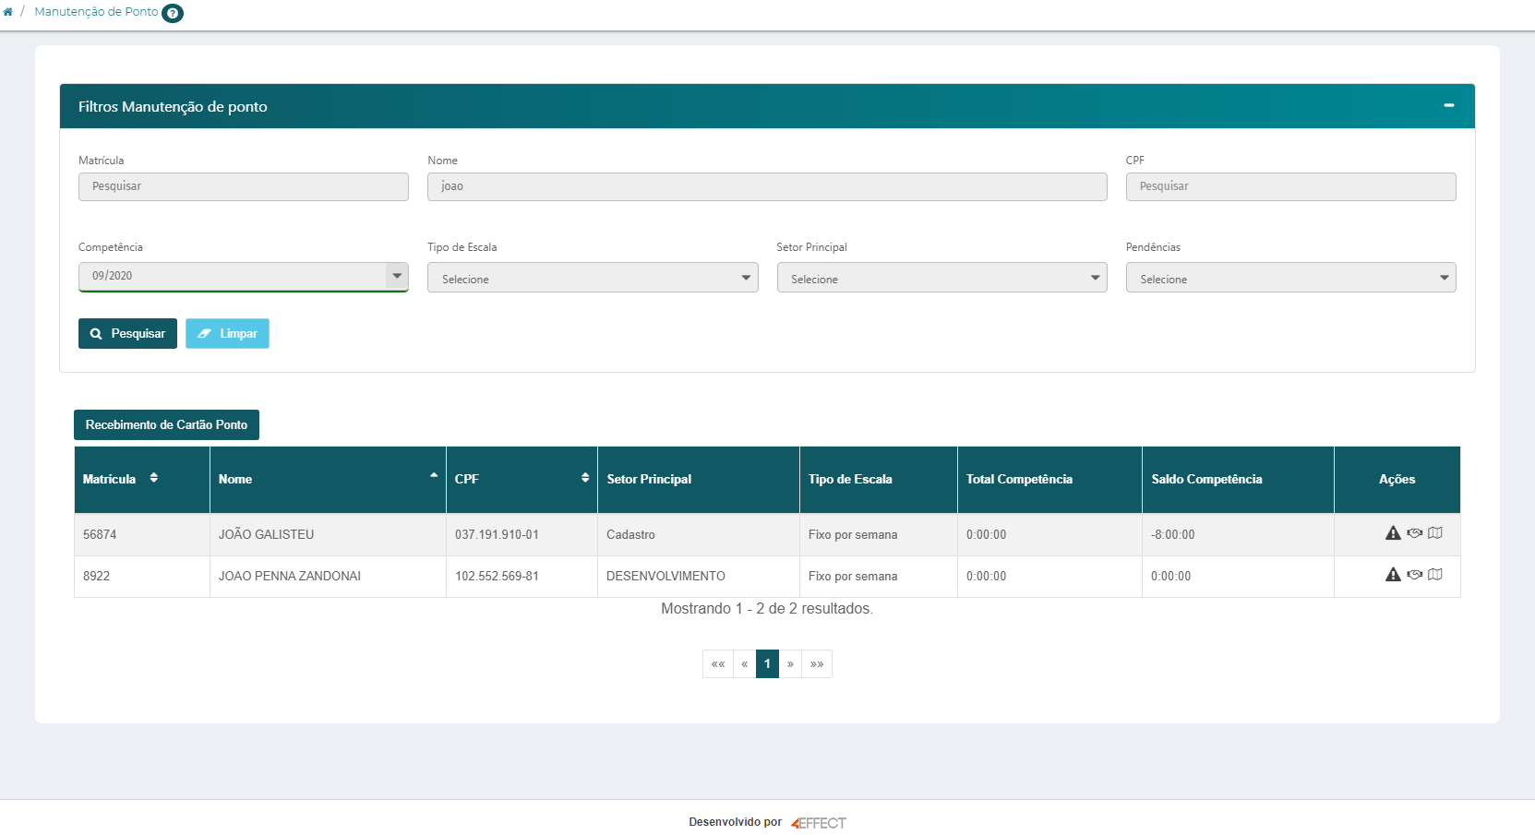

Ao selecionar o colaborador, a tela da sua gestão de ponto (Figura 45a) será aberta e nesta será possível ver, na coluna Marcações, um horário em amarelo. Isto representa que o colaborador solicitou o ajuste de ponto e é preciso realizar a aprovação. Assim, na coluna Ações, é preciso selecionar o dia que terá o ajuste aprovado. Com isso, a janela Selecione a Ação (Figura 45b) será aberta e a opção “Ajuste de Ponto” deve ser selecionada.

*Figura 47 - Tela de gestão de ponto (a) e janela Selecione a Ação (b).*

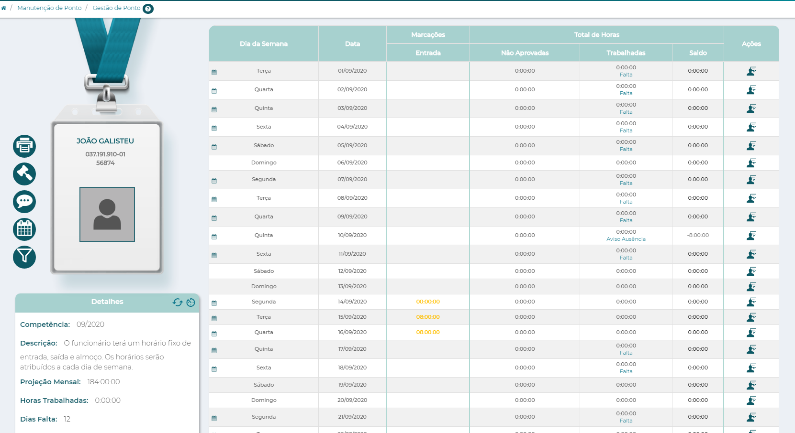

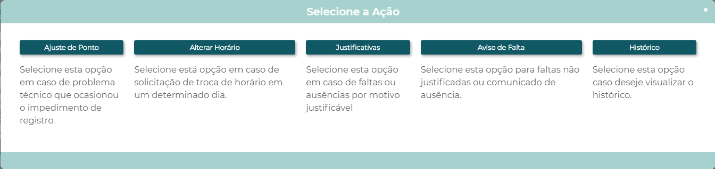

Na janela que será aberta (Figura 46), será mostrada a solicitação de ajuste de ponto e deve ser aprovada ou reprovada na coluna Ações. Assim, a aprovação de ajuste de ponto é finalizada.

*Figura 48 - Janela onde é feita a aprovação ou reprovação do ajuste de ponto.*

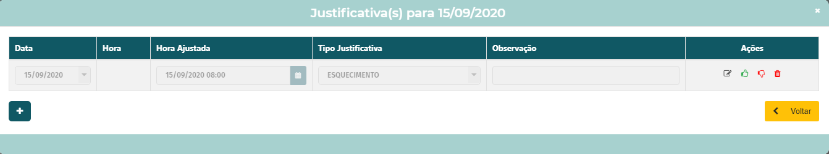

## Solicitação Troca de Horário

Para solicitar troca de horário é preciso selecionar as seguintes opções no menu principal: “Cadastro”, “Movimentação” e “Gestão de Ponto” (Figura 47a). Isto levará a tela de Gestão de Ponto, onde é necessário, na coluna Ações, selecionar o dia que terá troca de horário (Figura 47b).

*Figura 49 - Menu para chegar em Gestão de Ponto (a) e ícone que deve ser selecionado na tela de Gestão de Ponto.*

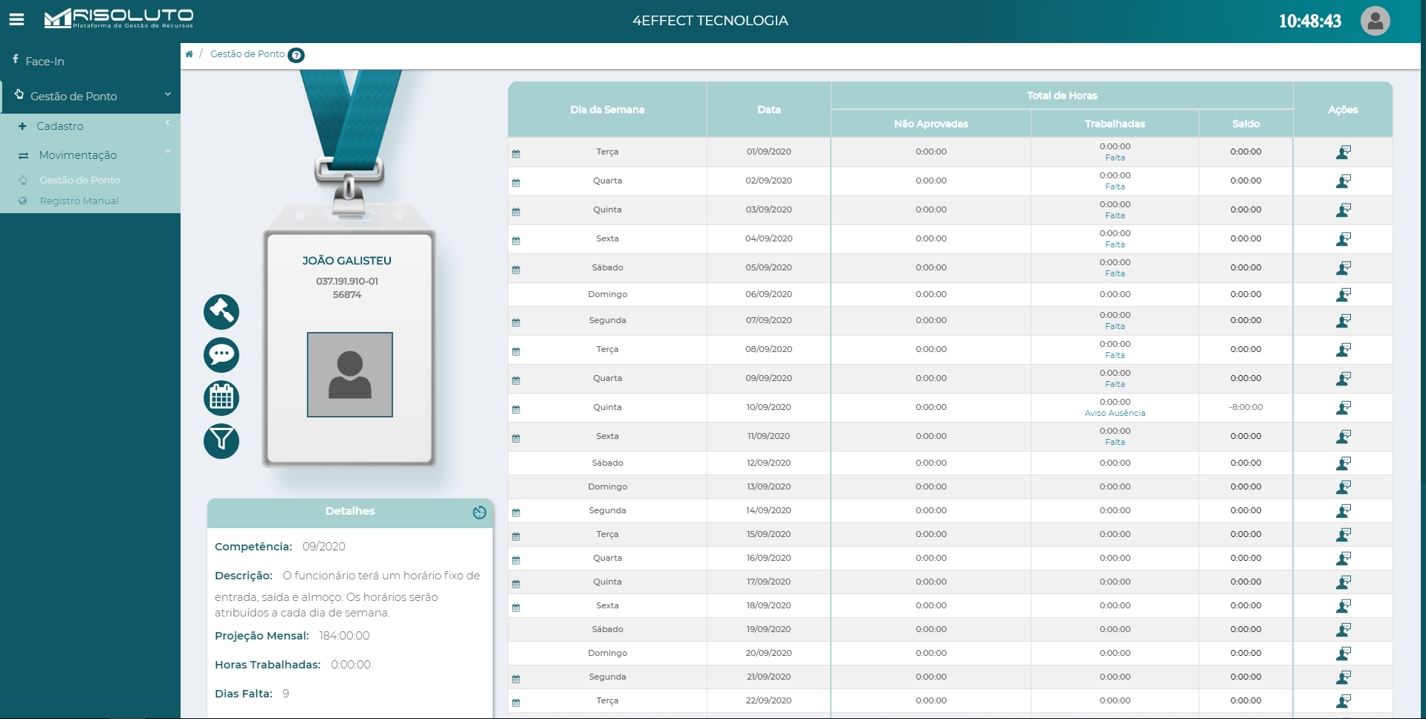 

A janela Selecione a Ação será aberta e a opção “Alterar Horário” deve ser escolhida (Figura 48a). Isto abrirá a janela Solicitação de Alteração de Horário para o dia correspondente (Figura 48b). Nesta é preciso colocar a escala que será adotada e, se necessário, alterar as tolerâncias e adicionar alguma observação. Por último, a opção “Salvar” deve ser selecionada.

*Figura 50 - Janelas Selecione a Ação (a) e Solicitação de Alteração de Horário (b).*

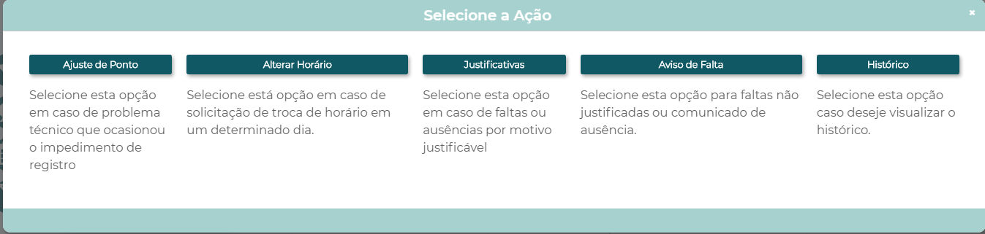

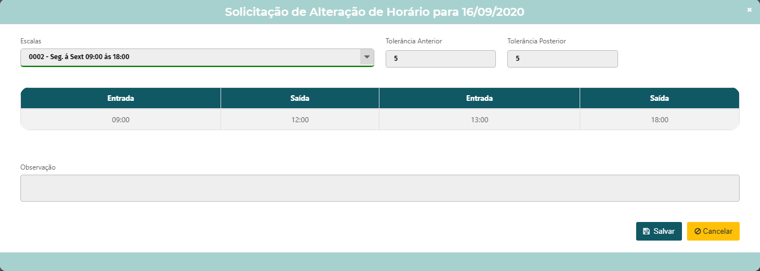

## Aprovação de Troca de Horário

Aprovação de troca de horário inicia selecionando as seguintes opções no menu: “Gestão de Ponto”, “Movimentação” e “Manutenção de Ponto” (Figura 49a). Após isto, será aberta a tela de Manutenção de Ponto onde é necessário selecionar, na coluna Ações (Figura 49b), o colaborador que terá a troca de horário aprovada.

*Figura 51 - Opções do menu para chegar a tela de Manutenção de Ponto (a) e ícone para ir a tela de Gestão de Ponto (b).*

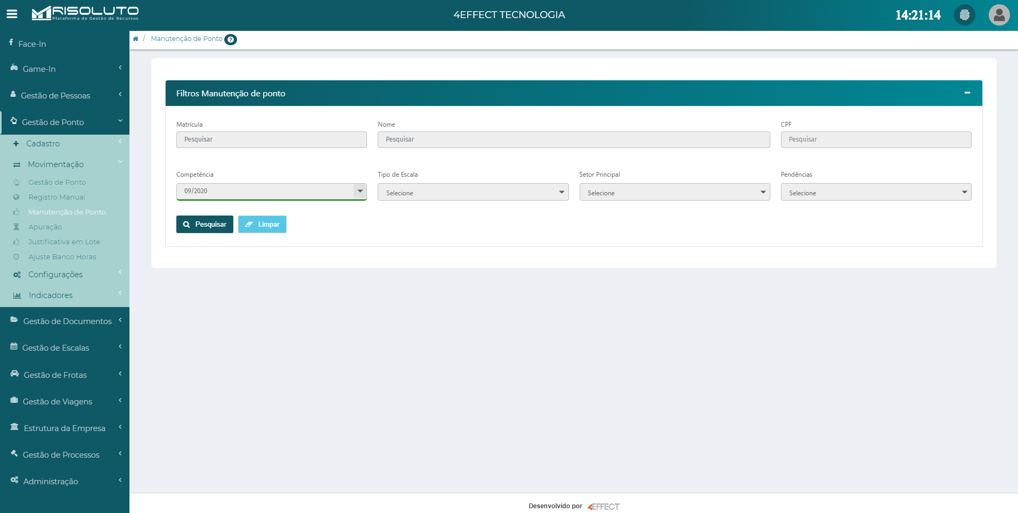 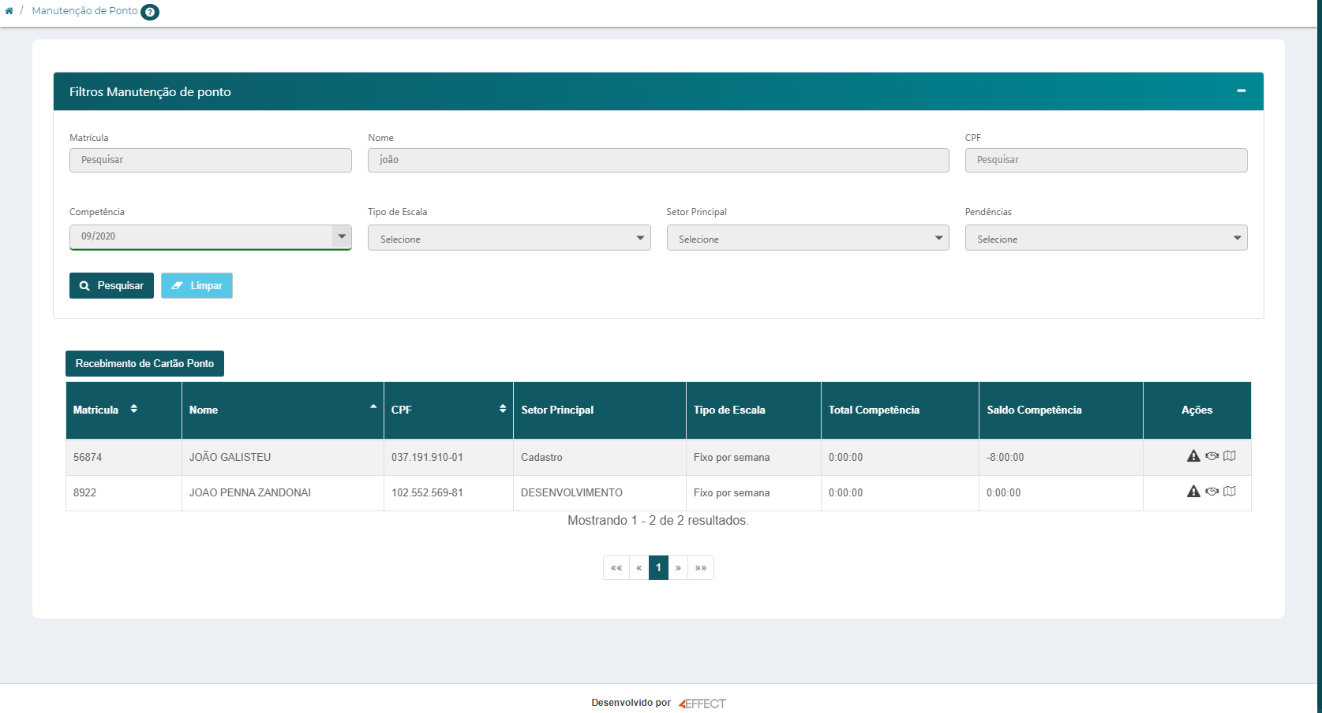

Isso fará com que a tela Gestão de Ponto do colaborador seja aberta. Nesta tela terá uma notificação no ícone referente a “Aprovação Alteração de Horário” (Figura 50a) que deve ser selecionada. Isto fará com que a janela Aprovação Alteração de Horário seja aberta (Figura 50b) e nesta é feita a aprovação ou reprovação da troca de horário solicitada. Após aprovar ou reprovar a solicitação, na coluna destacada abaixo, a aprovação de troca de horário está concluída.

*Figura 52 - Notificação de solicitação de troca de horário (a) e tela de Aprovação Alteração de Horário (b).*

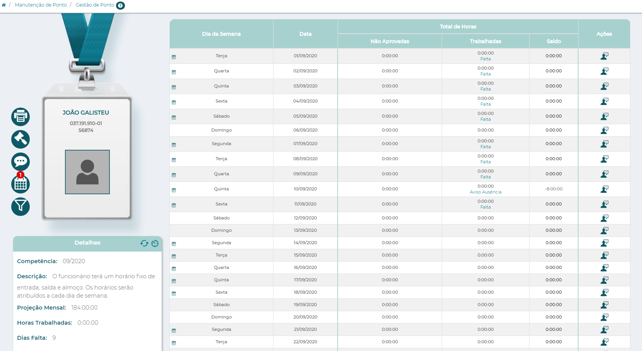 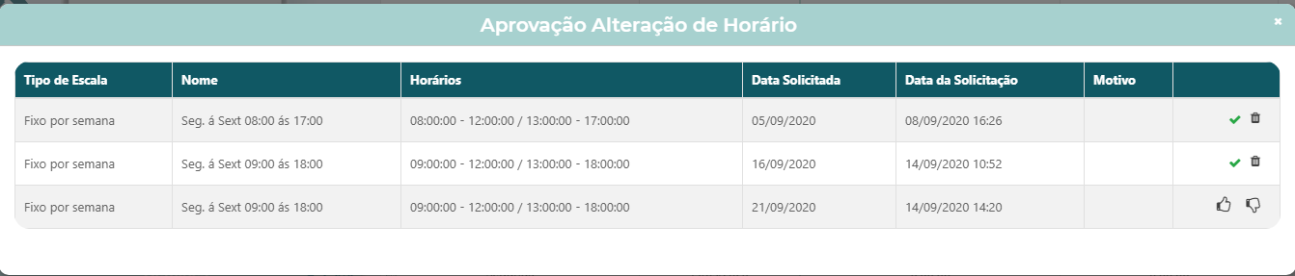

## Criação de Plantão

Para a criação de uma troca de plantão é necessário, no Menu ao lado esquerdo da tela, selecionar as opções “Gestão de Pessoas”, “Movimentação” e “Colaboradores” (Figura 51a). Nesta tela é preciso selecionar o colaborador que terá um plantão criado, conforme mostrado na Figura 51b.

*Figura 53 - Menu para chegar a tela Colaboradores (a) e tela colaboradores com ênfase na seleção do colaborador desejado (b).*

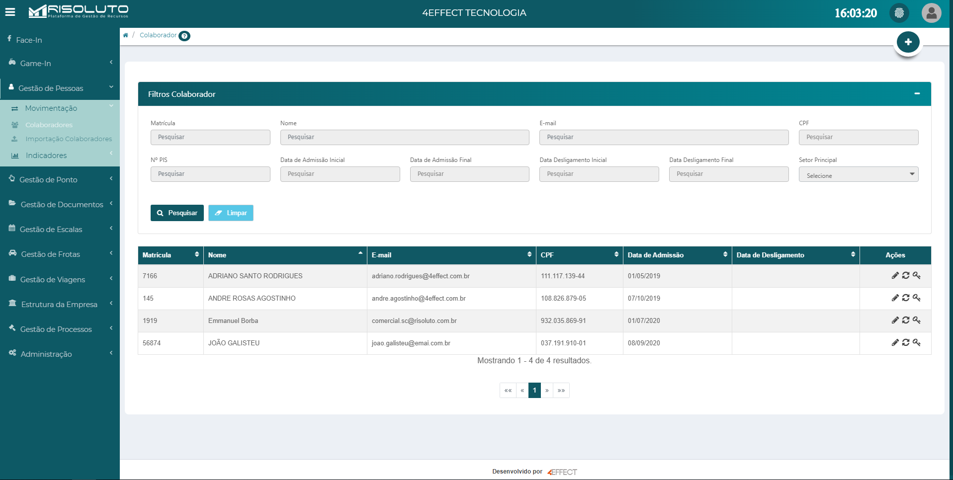 

Após selecionar o colaborador é necessário ativar a Agenda de Trabalho que se encontra no final da página (Figura 52) e selecionar a opção “Salvar”. Isto é o que permitirá a criação de plantões.

*Figura 54 - Opção para ativar a Agenda de Trabalho.*

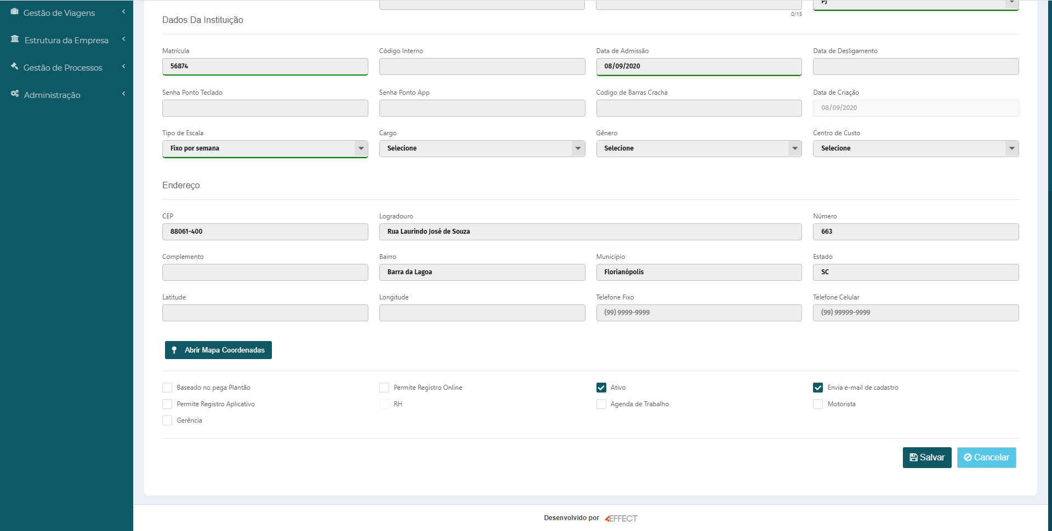

Após isto, é necessário selecionar as seguintes opções no Menu: “Gestão de Escala”, “Movimentação” e “Agenda” (Figura 53a). Isto levará a Agenda onde é necessário selecionar a opção “Profissional” e depois pesquisar o colaborador que terá o plantão (Figura 53b).

*Figura 55 - Menu para chegar à tela Agenda (a) e opções para chegar na agenda do colaborador (b).*

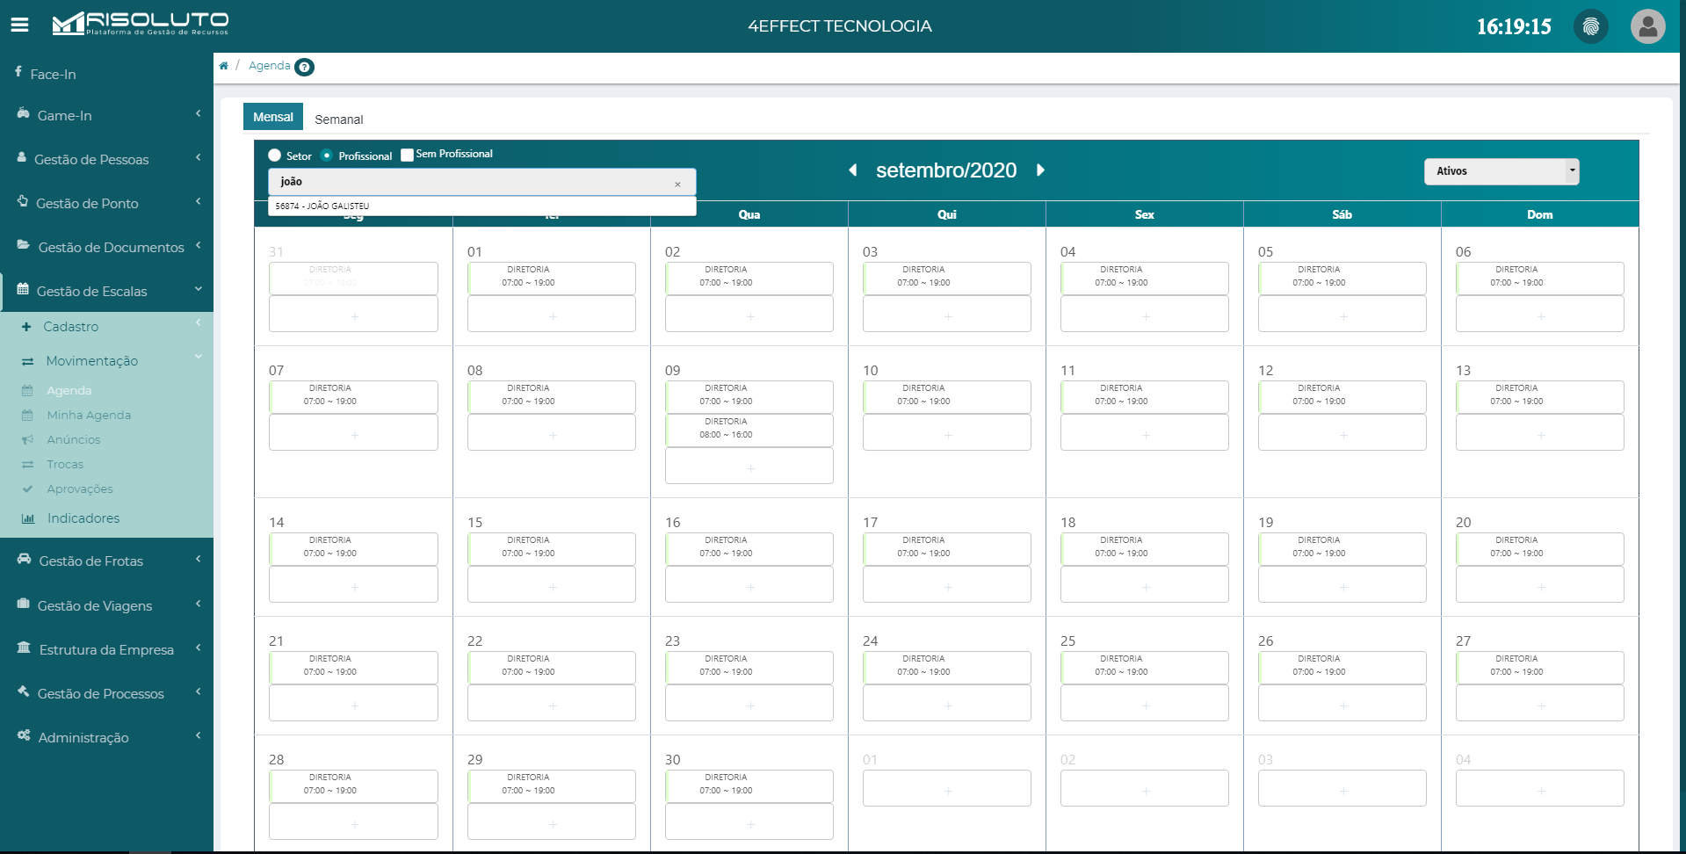 

Nota-se que não será mostrado nenhuma escala na agenda do colaborador selecionado. Para que a escala seja mostrada na agenda é necessário voltar à tela do colaborador, como mostrado na Figura 1. Após isto, é preciso selecionar a opção “Escala” (Figura 54a). Em seguida, edita-se a escala ativa na coluna “Ações” (Figura 54b), seleciona-se as opções “Gerar Agenda Trabalho Automaticamente” e “Salvar”. Com isto, a escala do colaborador irá aparecer na agenda de trabalho, porém isto não influencia na permissão de criação de plantões.

*Figura 56 - Opção que leva a tela com as escalas do colaborador (a) e opções para gerar Agenda de Trabalho (b).*

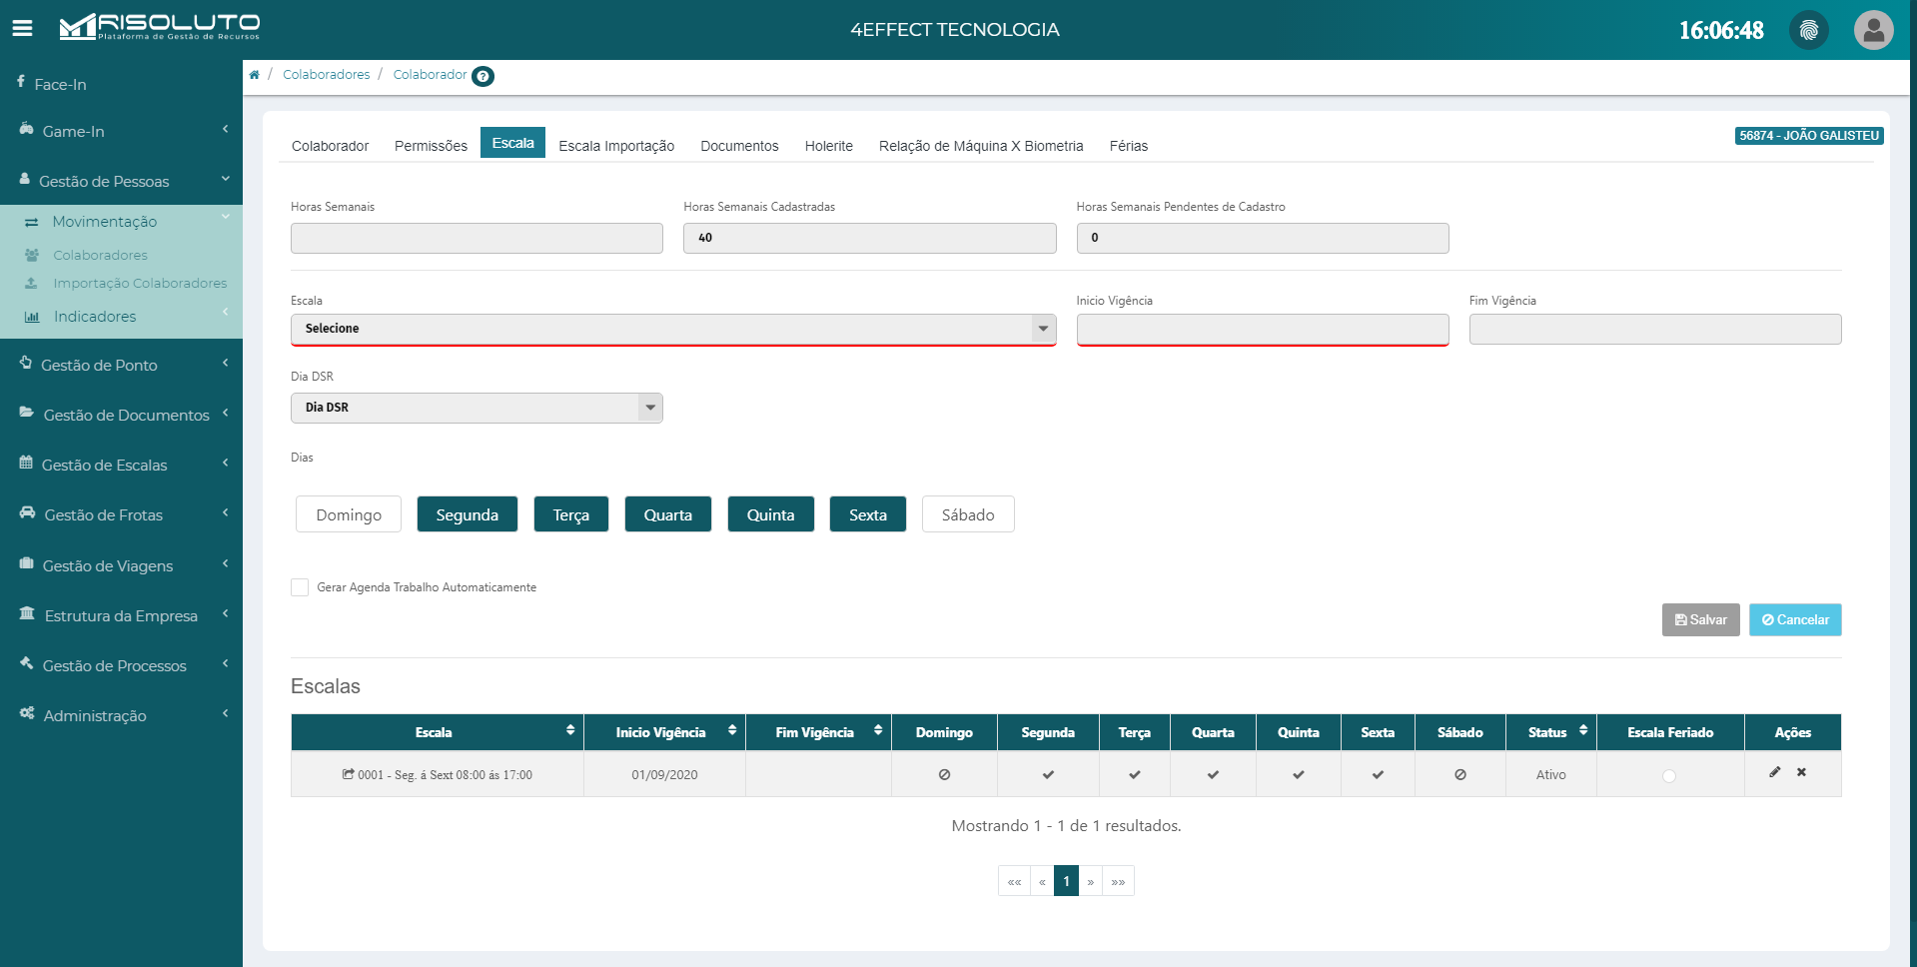 

Ao voltar na agenda de trabalho e selecionar o colaborador desejado, como mostrado anteriormente, será possível ver a escala deste (Figura 55a). Assim, para criar o plantão seleciona-se na agenda o dia desejado, que faz com que a janela Criar Plantão seja aberta. Nesta tela é preciso selecionar a escala que indicará a jornada de trabalho do colaborador naquele dia (Figura 55b). Após isto, seleciona-se a opção “Salvar” que fará com que o plantão seja criado. Assim, o plantão criado estará presente na agenda de trabalho do colaborador (Figura 55c).

*Figura 57 - Agenda do colaborador (a), janela Criar Plantão (b) e plantão criado na agenda do colaborador (c).*

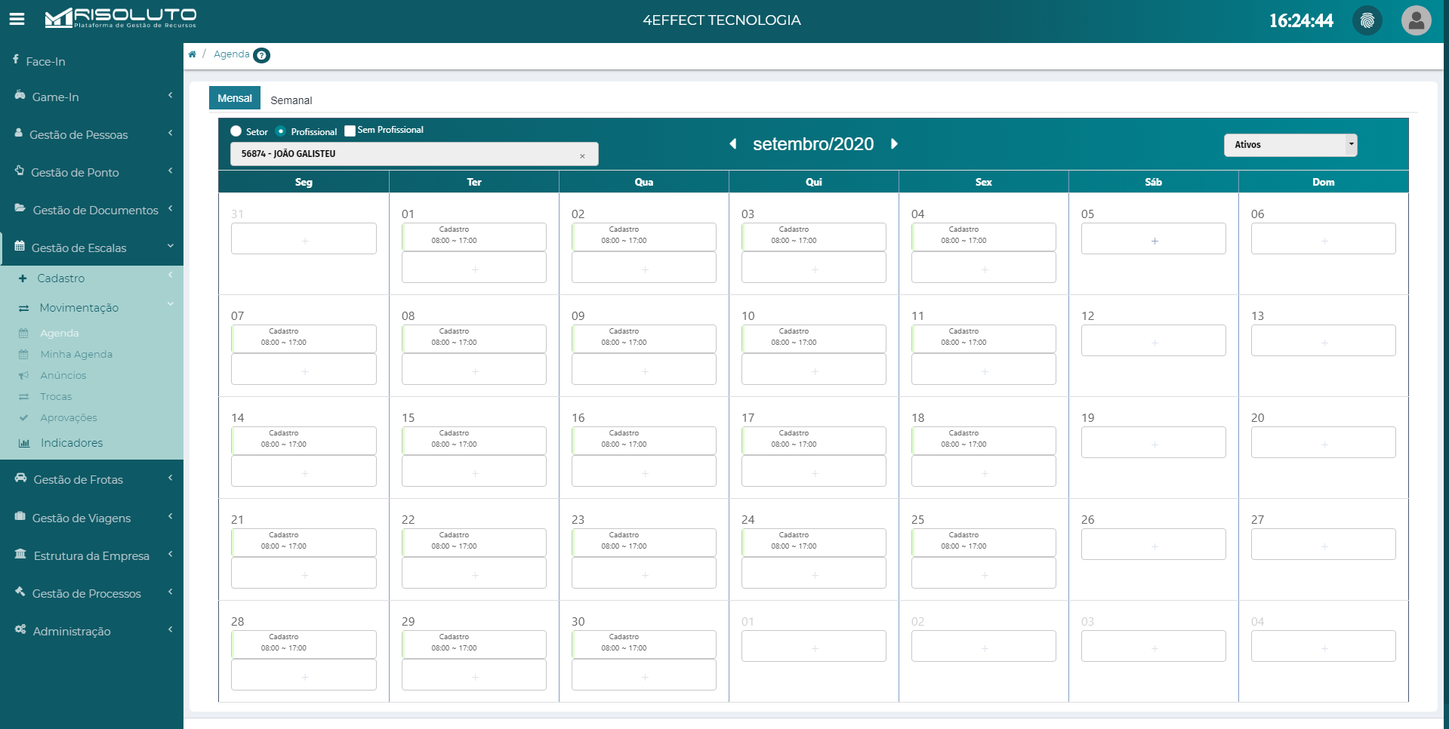

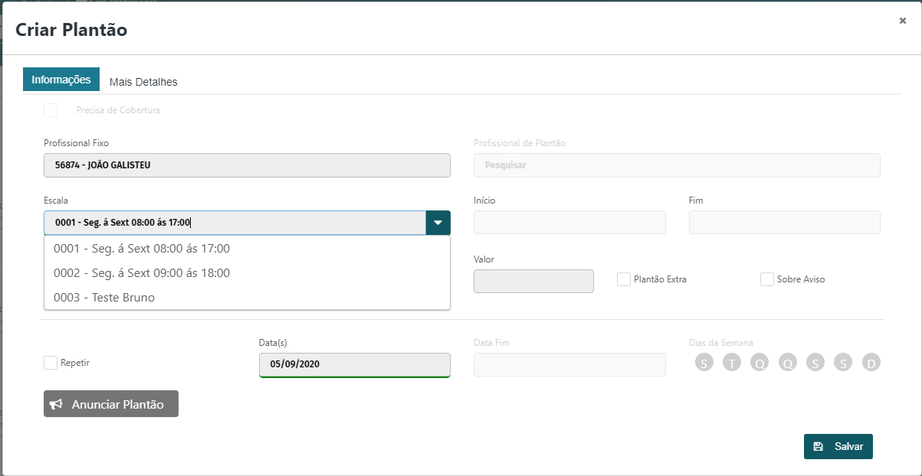

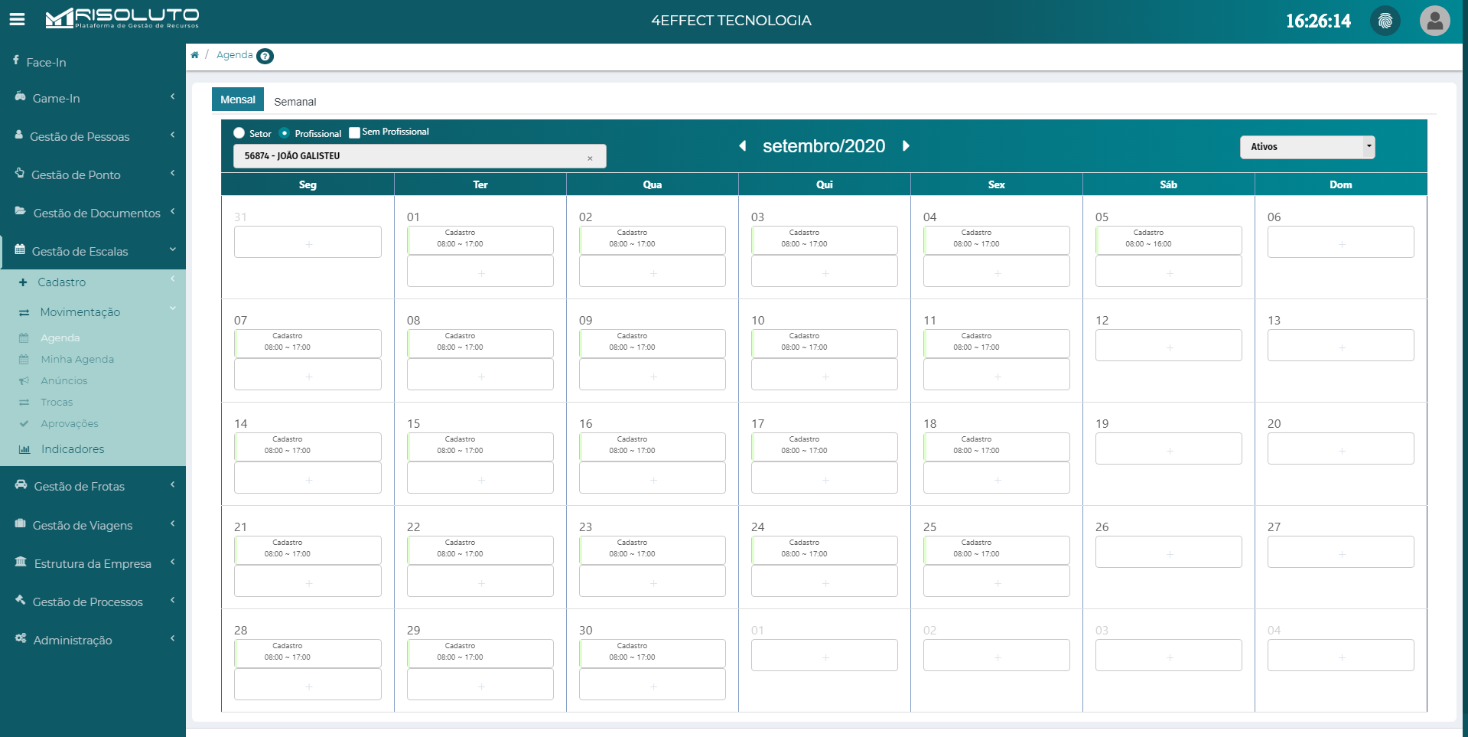

## Solicitação de Troca de Plantão

Para solicitar uma troca de plantão é preciso selecionar no menu as opções “Gestão de Ponto”, “Movimentação” e “Gestão de Ponto” (Figura 56a). Isto levará a gestão de ponto do colaborador onde é preciso selecionar o ícone de agenda (Figura 56b).

*Figura 58 - Menu (a) e tela de Gestão de Ponto (b).*



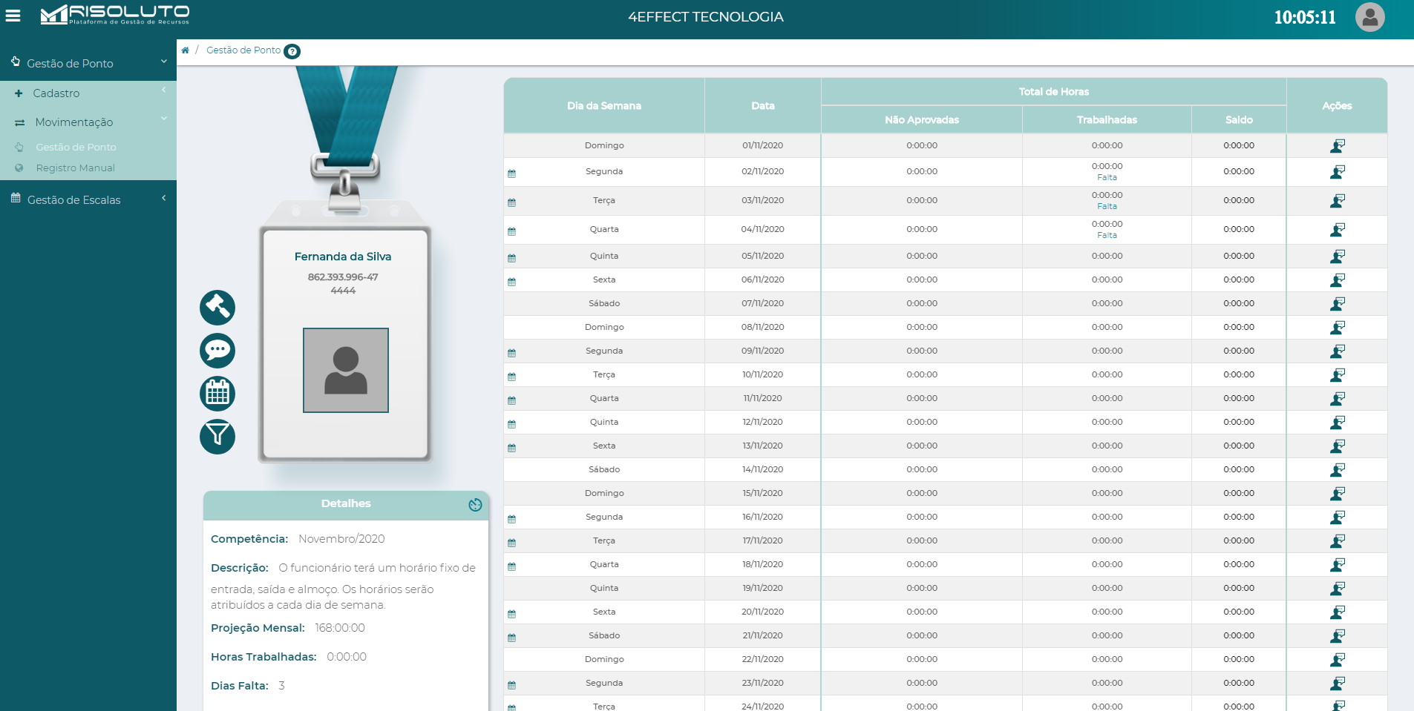

Com isto, será aberta a agenda do colaborador (Figura 57a) onde há os seus plantões. Assim, é preciso selecionar o plantão que se deseja trocar. Em seguida, será aberta a janela Alterar Plantão (Figura 57b) onde é necessário selecionar a aba Trocas.

*Figura 59 - Agenda do colaborador (a) e janela Alterar Plantão (b).*



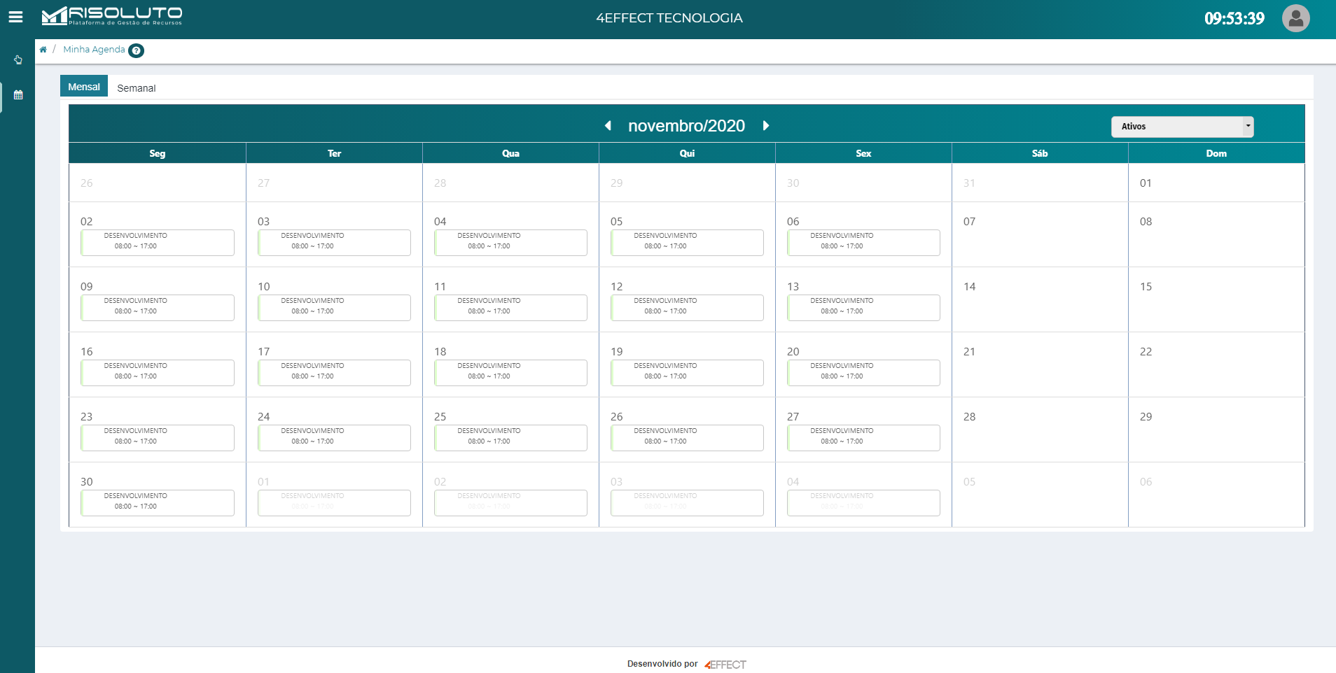



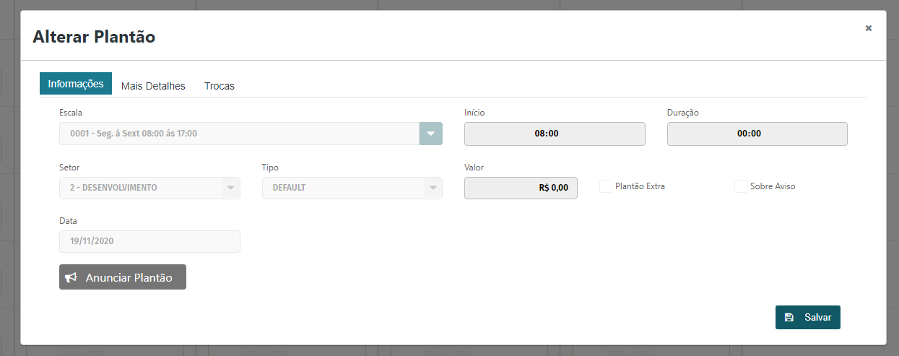

Na aba Trocas (Figura 58a), é preciso selecionar a opção “Solicitar troca”. Com isso, abrirá as opções de pesquisar os plantões por setor ou por profissional (Figura 58b).

*Figura 60 - Aba Trocas (a) e opções para selecionar o plantão (b).*



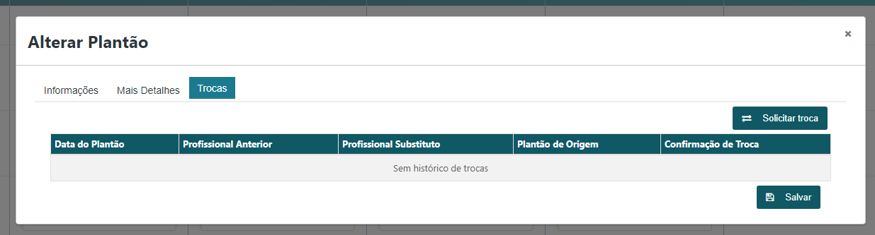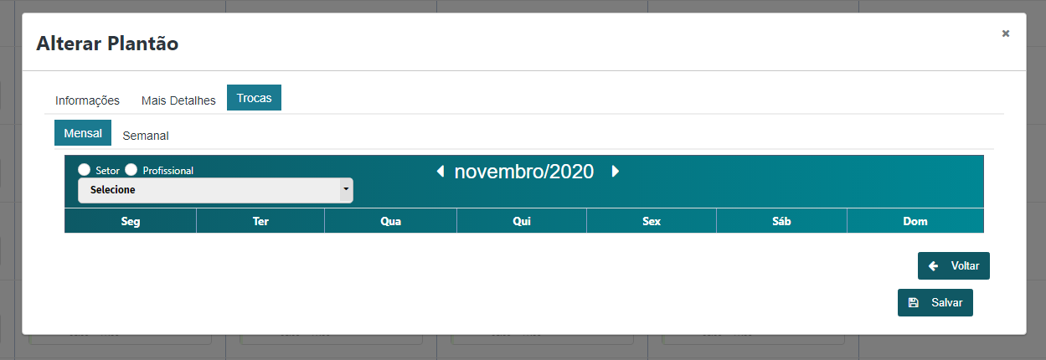

Ao realizar a pesquisa, será mostrado os plantões disponíveis (Figura 59a) onde é preciso selecionar o plantão que se deseja trocar. Em seguida, será mostrada uma janela (Figura 59b) para a confirmação da troca. Após confirmar, a solicitação de troca de plantão está finalizada.

*Figura 61 - Plantões disponíveis para troca (a) e janela para confirmação de troca (b).*



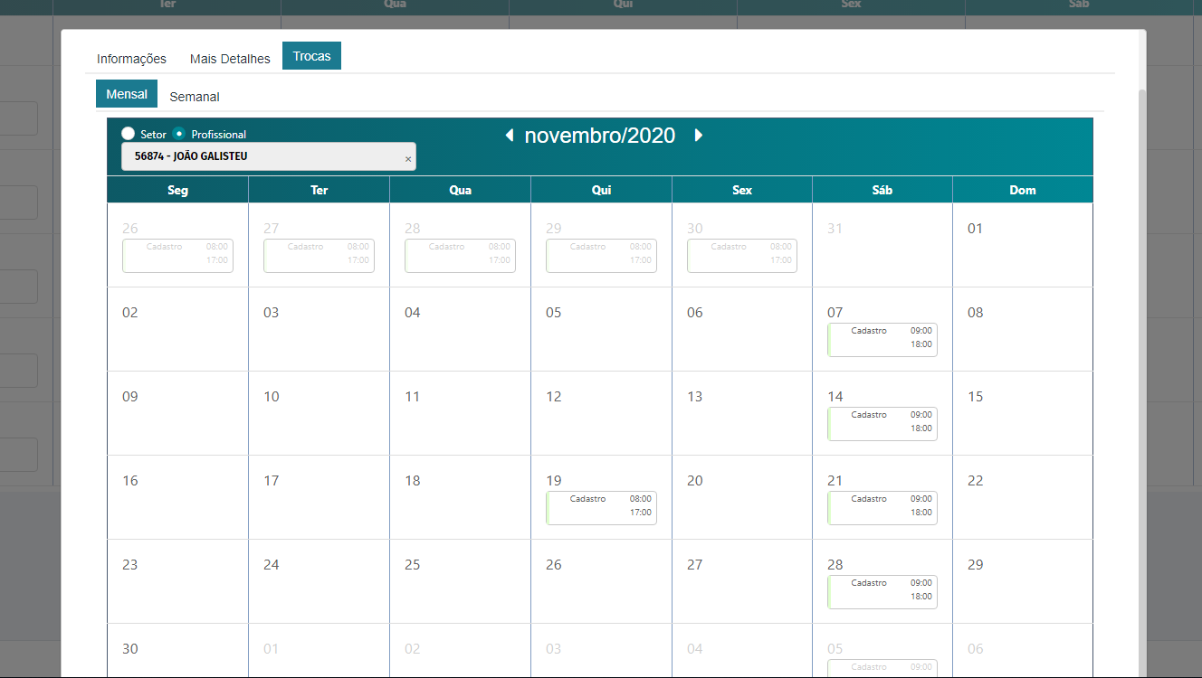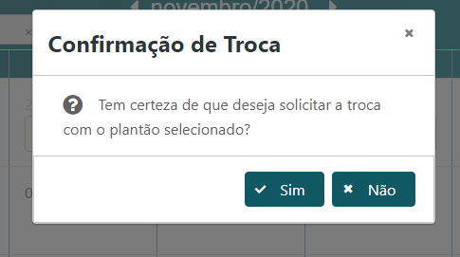

## Aprovação de Troca de Plantão

Para realizar a aprovação de troca de plantão é necessário selecionar no menu as opções “Gestão de Escala”, “Movimentação” e “Trocas” (Figura 60a). Isto levará a tela de Trocas, onde é preciso selecionar a aba Pendentes de Aprovação (Figura 60b).

*Figura 62 - Menu (a) e aba Pendentes de Aprovação (b).*



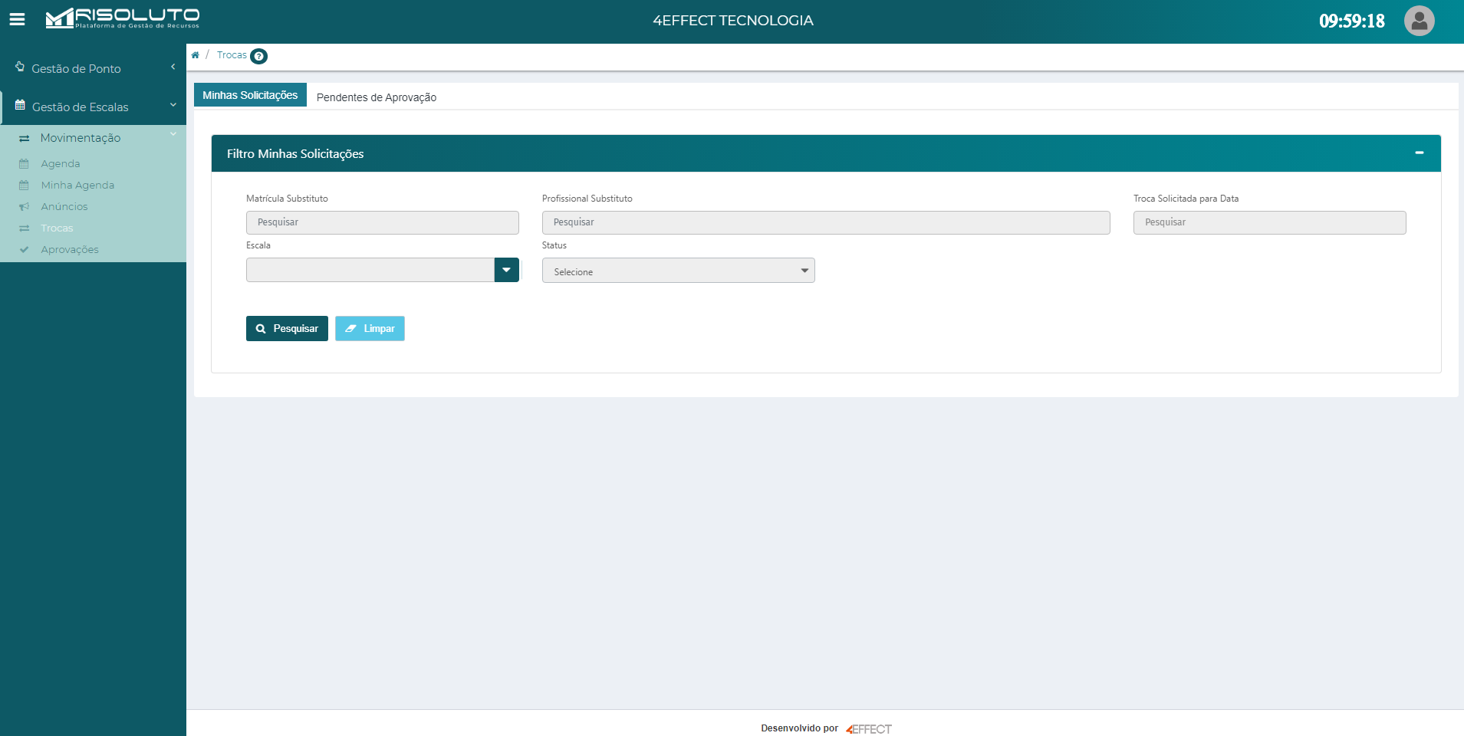

Na aba Pendentes de Aprovação terá uma lista com as solicitações de trocas de plantão (Figura 61a). Assim, basta, na coluna Ações, selecionar o ícone de aprovação. Com isto, uma janela para confirmação da aprovação (Figura 61b) será aberta e após confirmar a troca está finalizada.

*Figura 63 - Lista de solicitações de troca de plantão (a) e janela de confirmação da troca (b).*



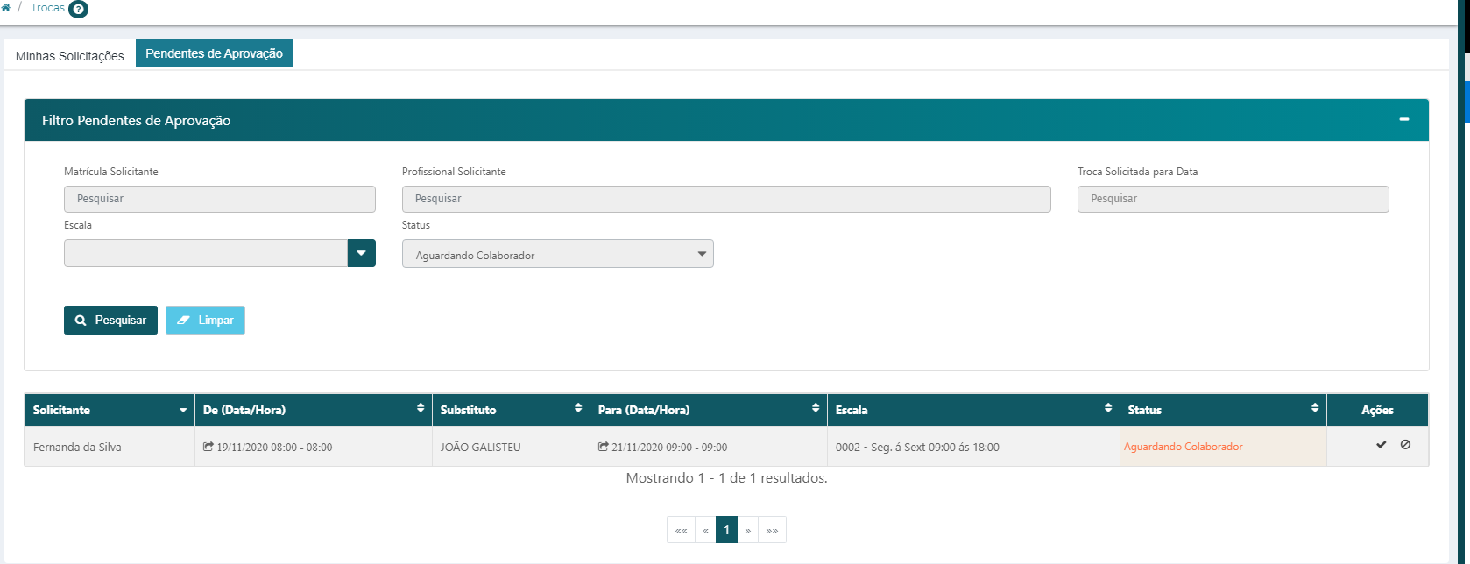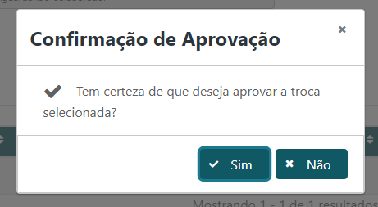

## Anúncio de Plantão

Para anunciar que um plantão está disponível para troca e preciso selecionar as seguintes opções no menu: “Gestão de Ponto”, “Movimentação” e “Gestão de Ponto” (Figura 62a). A gestão de ponto será aberta e é preciso selecionar o ícone de agenda (Figura 62b).

*Figura 64 - Menu (a) e tela de gestão de ponto (b).*





A agenda será aberta (Figura 63a) e nesta é possível escolher o plantão que se deseja anunciar para troca, isto o selecionando. Com isto, será aberta uma janela (Figura 63b) onde é preciso selecionar o ícone “Anunciar Plantão”.

*Figura 65 - Agenda do colaborador (a) e janela Alterar Plantão (b).*



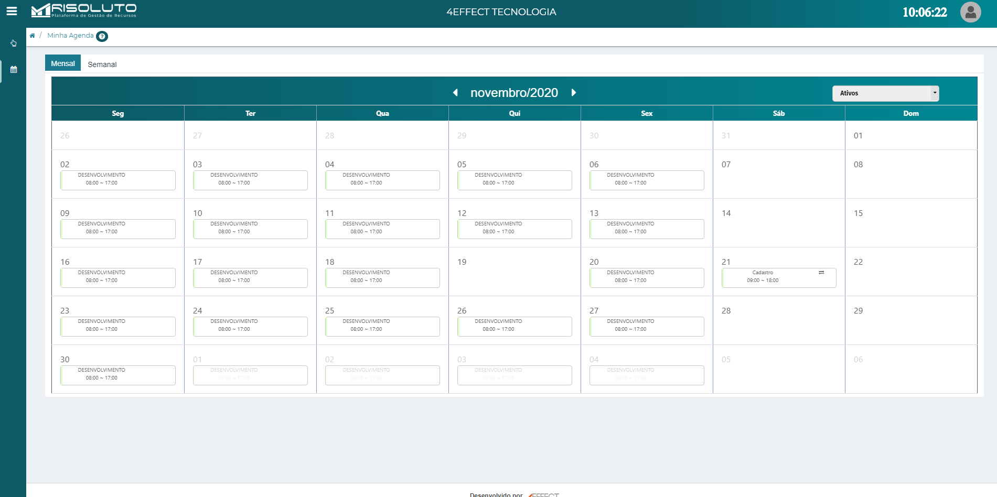



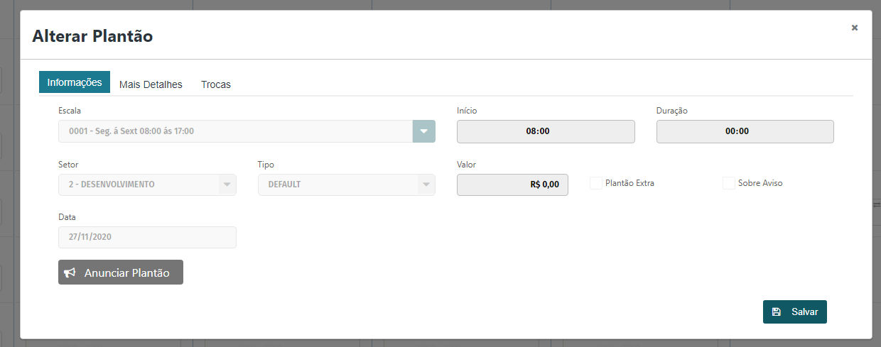

Uma janela para confirmar a criação do anúncio será aberta (Figura 64a). Após a confirmação, o dia do plantão anunciado estará marcado com um ícone de anúncio de plantão (Figura 64b).

*Figura 66 - Janela de confirmação de criação de anúncio (a) e ícone de anúncio criado (b).*



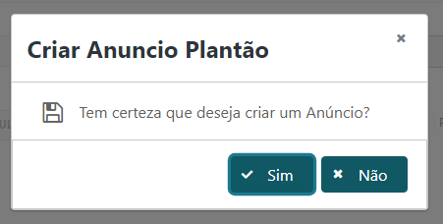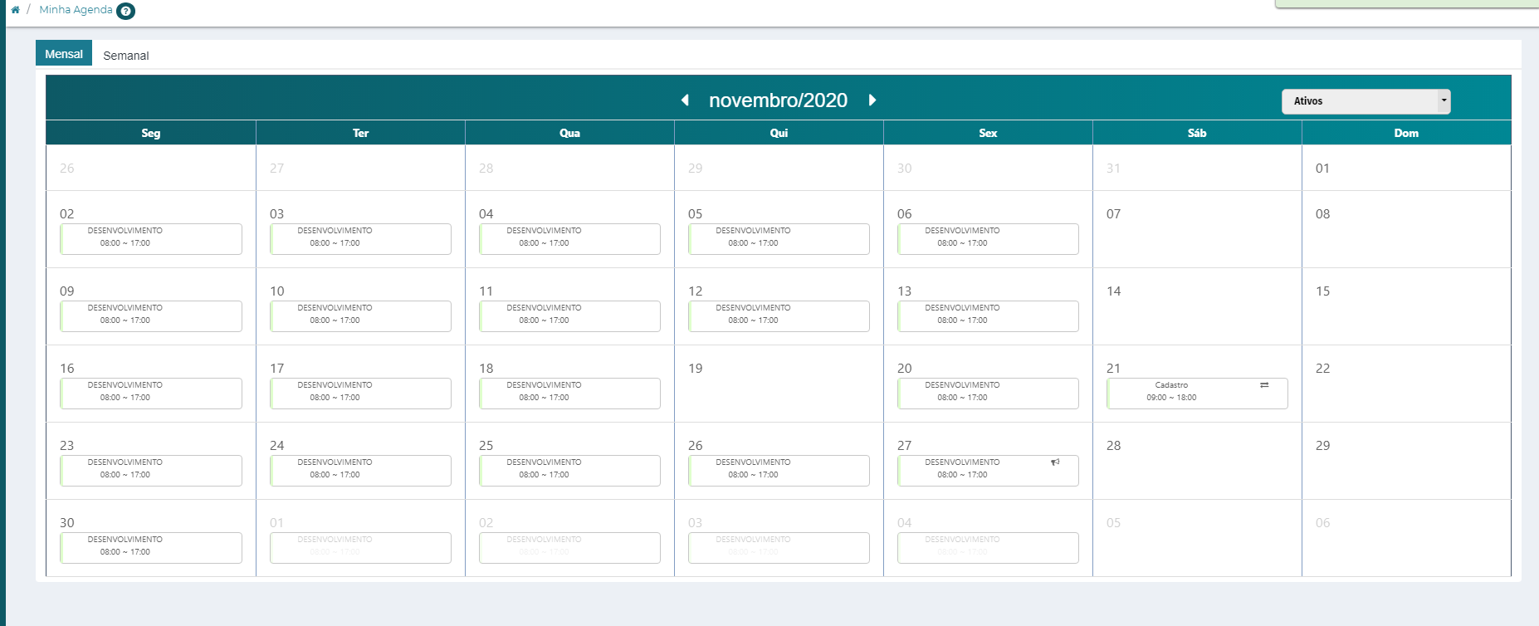

## Candidatura a Anúncio de Plantão

No menu, é preciso selecionar as seguintes opções: “Gestão de Escala”, “Movimentação” e “Anúncio” (Figura 65a). Assim, será aberta a janela de Anúncios e na aba Buscar Vagas será mostrado uma tabela com os plantões anunciados (Figura 65b). Na coluna Ações há dois ícones, sendo que o primeiro permite ver os detalhes do plantão e o segundo candidatar-se direto.

*Figura 67 - Menu (a) e tela de Anúncios (b).*

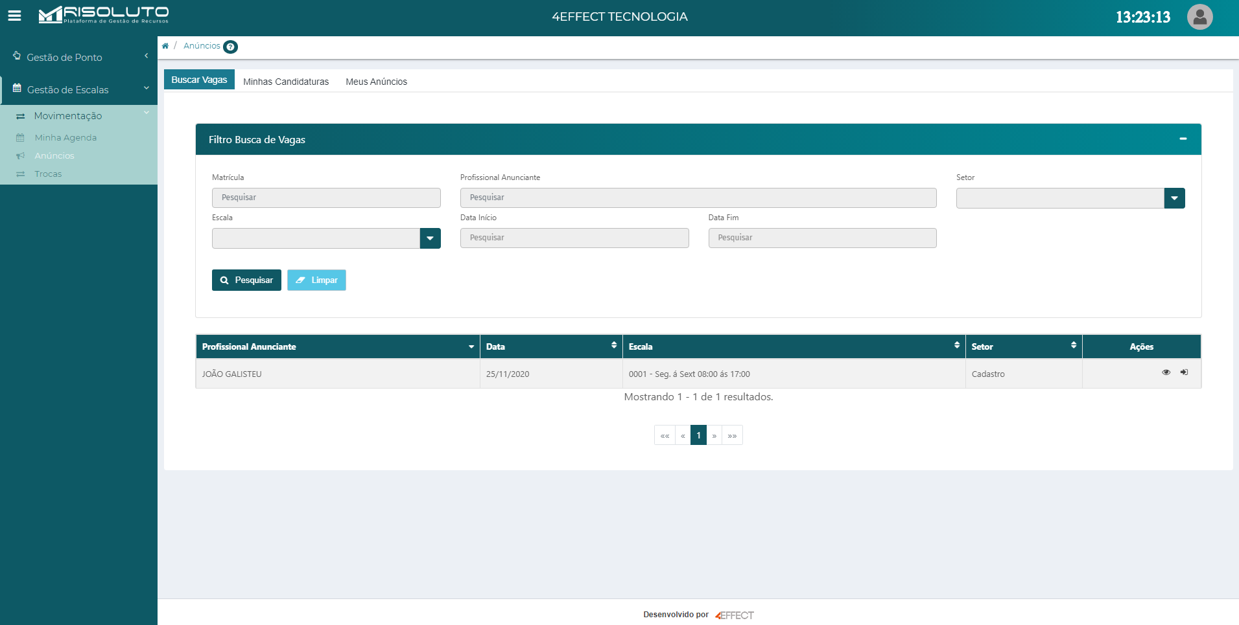

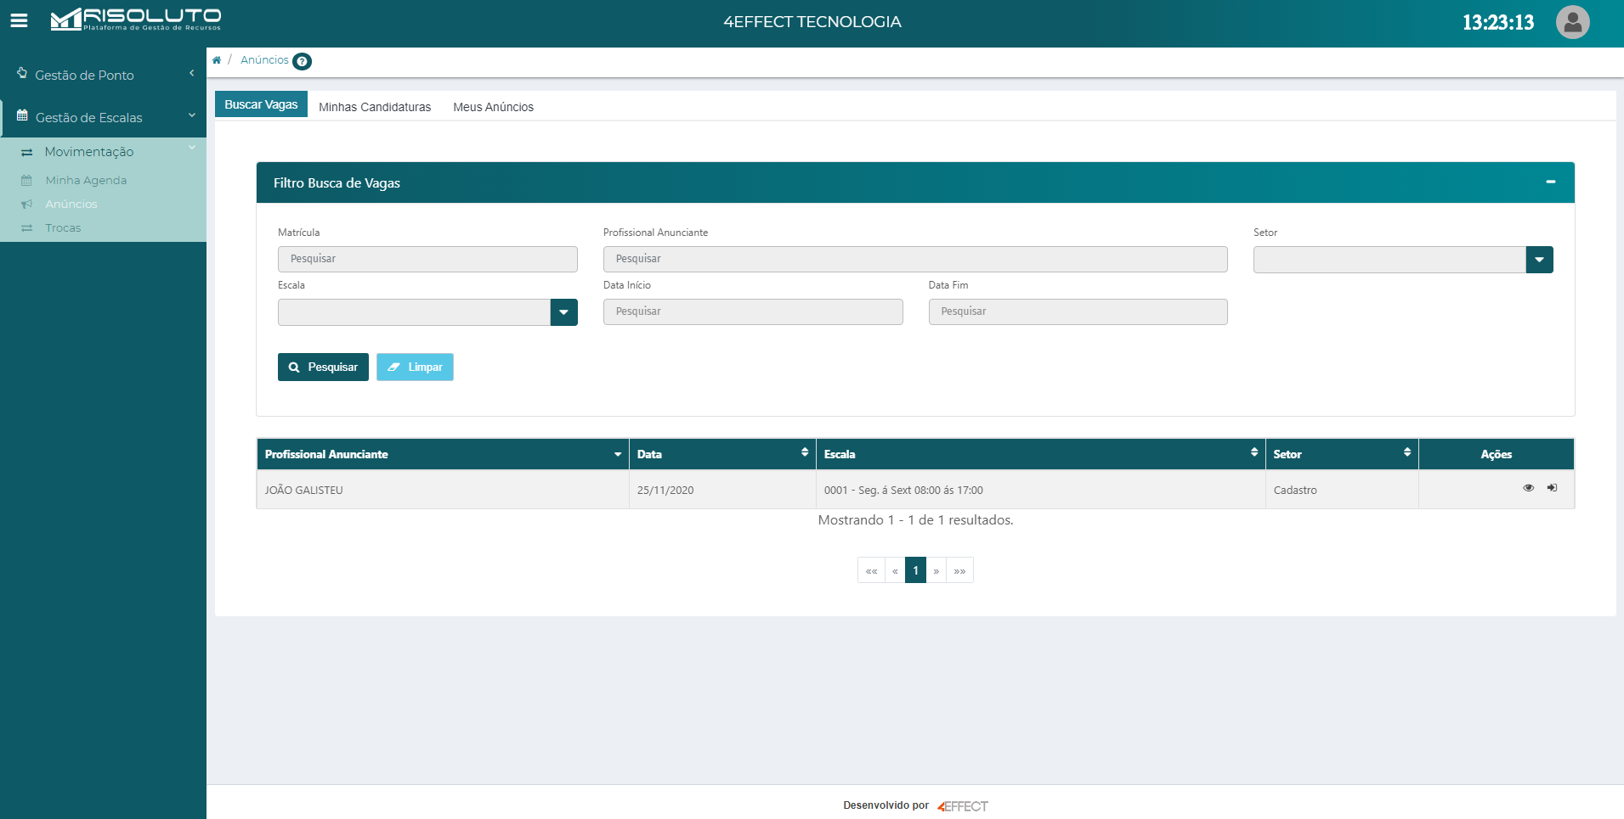

Se a primeira opção da coluna Ações for escolhida, uma tela com as informações do plantão (Figura 66a). Para se candidatar ao plantão é preciso selecionar a opção “Candidatar-se”. Em seguida, é preciso confirmar na janela de confirmação que será aberta (Figura 66b).

*Figura 68 - Tela com as informações do plantão (a) e janela de confirmação de candidatura (b).*



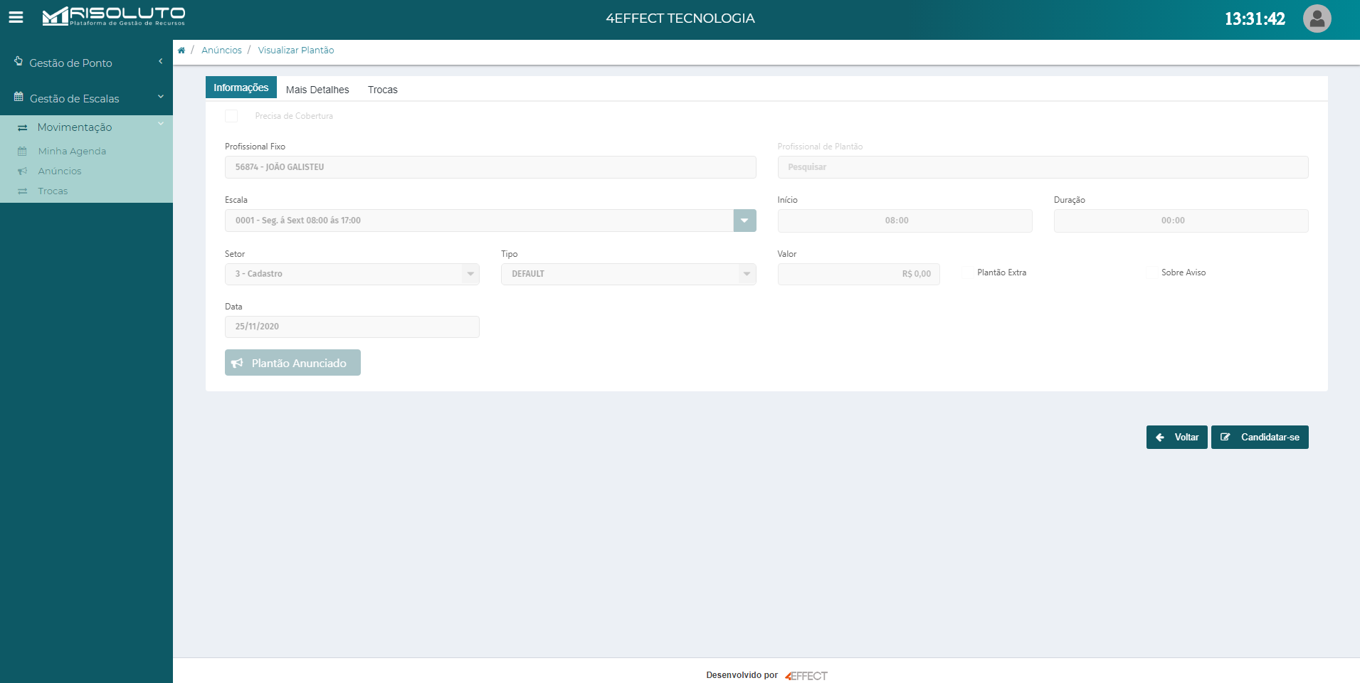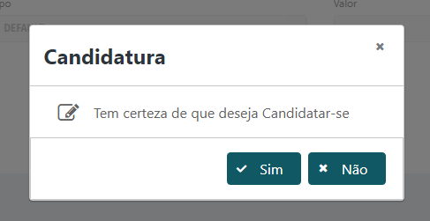

Caso a segunda opção da coluna Ações seja optada, será possível fazer diretamente a candidatura. Assim, será aberta uma janela de confirmação da candidatura, igual à da Figura 66b, onde é necessário selecionar a opção “Sim” para confirmar a candidatura.

## Justificativa em Lote

Para realizar uma justificativa em lote é necessário escolher as seguintes opções no menu: “Gestão de Ponto”, “Movimentação” e “Justificativa em Lote” (Figura 67).

*Figura 69 - Opções do menu.*

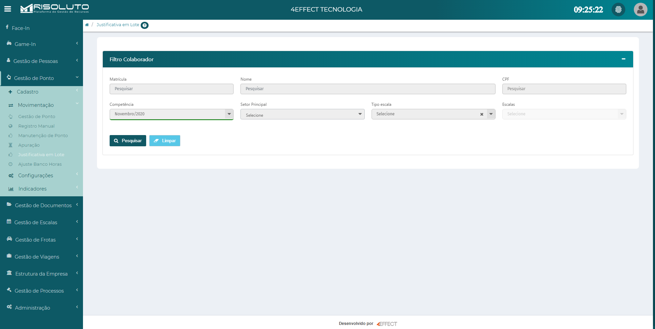

Na tela de justificativa em lote (Figura 68) é possível utilizar Filtro Colaborador ou apenas selecionar a opção “Pesquisar”, fazendo com que todos os colaboradores apareçam na tabela Colaboradores.

*Figura 70 - Tela de Justificativa em Lote.*

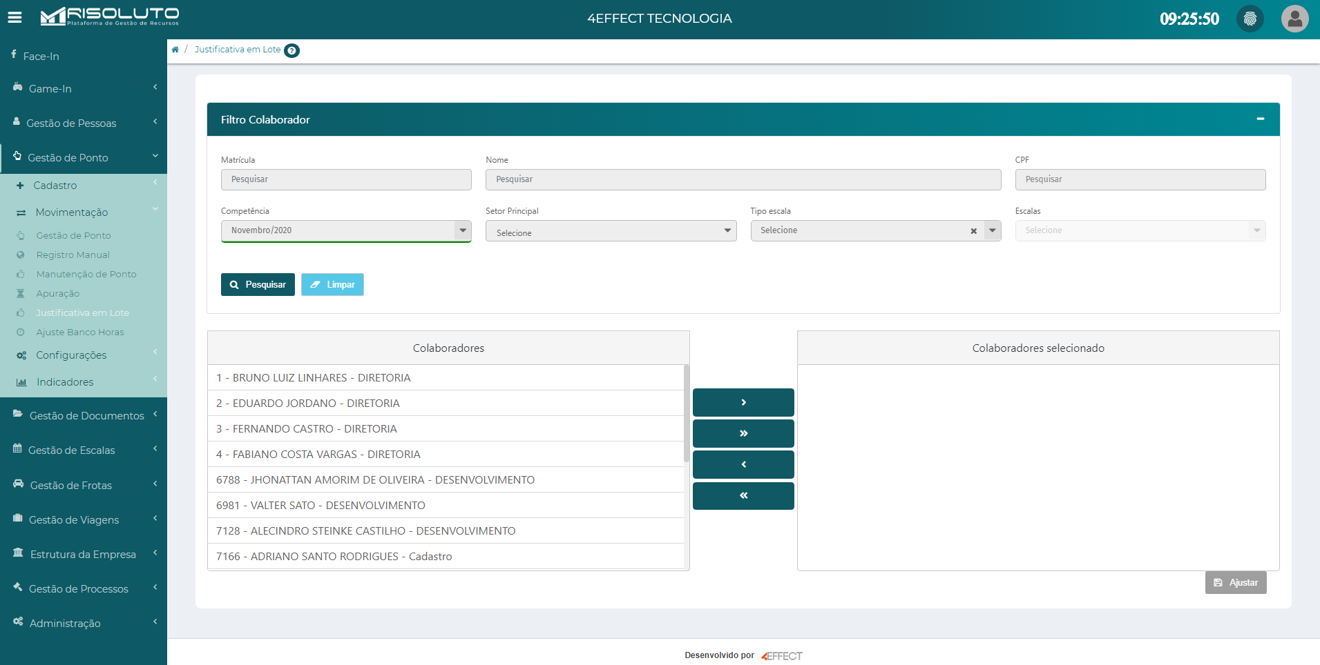

Para selecionar os colaboradores que terão justificativa em lote é preciso colocá-los na tabela Colaboradores selecionados. Existem duas formas de encaminhar um colaborador para esta tabela, ou clicando nele duas vezes ou selecionando seu nome uma vez e após isto clicar no ícone >. Para retirar o colaborador desta tabela o procedimento é o mesmo (Figura 69a). Caso deseja-se realizar a justificativa em lote em todos da lista Colaboradores basta clicar no ícone >>, assim, todos os nomes serão transferidos para a tabela Colaboradores selecionados (Figura 69b). Após isso, selecionar a opção “Ajustar”.

*Figura 71 - Tabelas de colaboradores e de selecionados (a) e colaboradores na tabela de selecionados (b).*



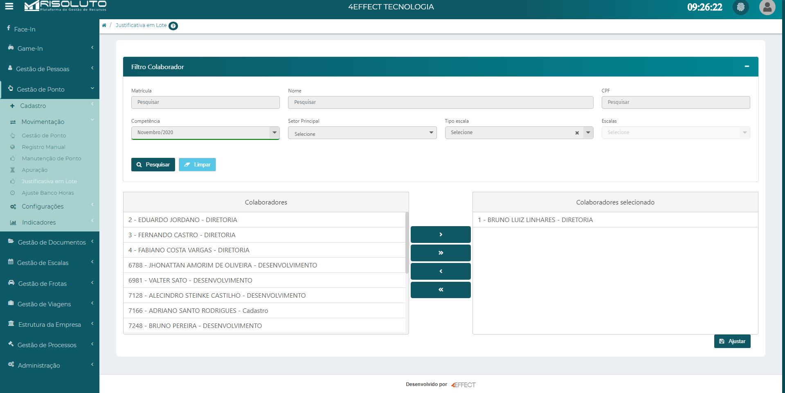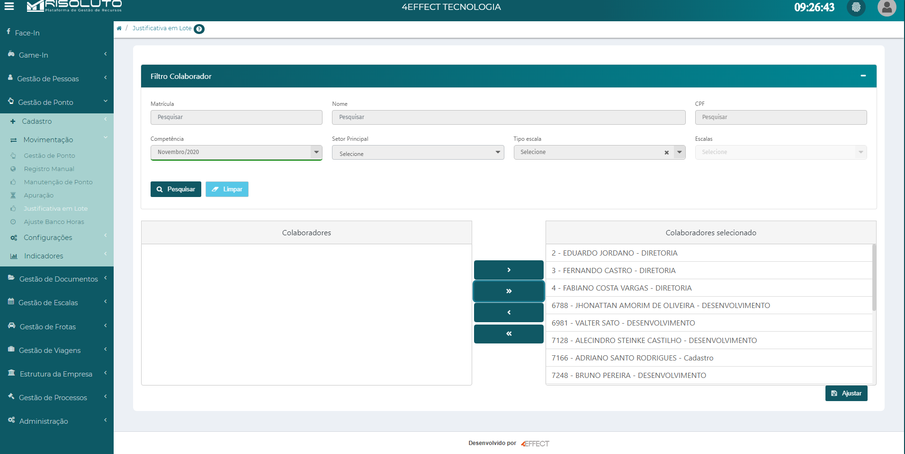

Será aberta a janela Selecione a Ação (Figura 70). Nesta é preciso informar o dia da justificativa em lote. Depois é necessário escolher entre Ajuste de Ponto ou Justificativa, sendo que o primeiro é para quando há algum problema que impediu a batida do ponto. Já a segunda é para quando há uma falta justificável.

*Figura 72 - Janela Selecione a Ação.*

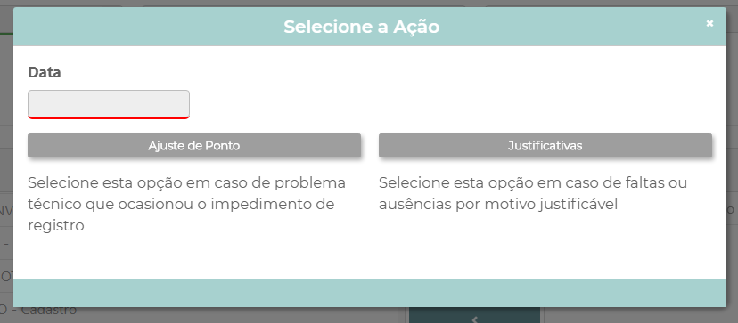

Caso seja optado por Ajuste de Ponto será aberta uma janela (Figura 71a) onde é necessário selecionar o ícone +. Com isso, será preciso indicar a hora do ajuste, o motivo em Tipo Justificativa e, se desejar, escrever alguma observação (Figura 71b).

*Figura 73 - Janela para inserir o ajuste (a) e campos para serem preenchidos do ajuste (b).*



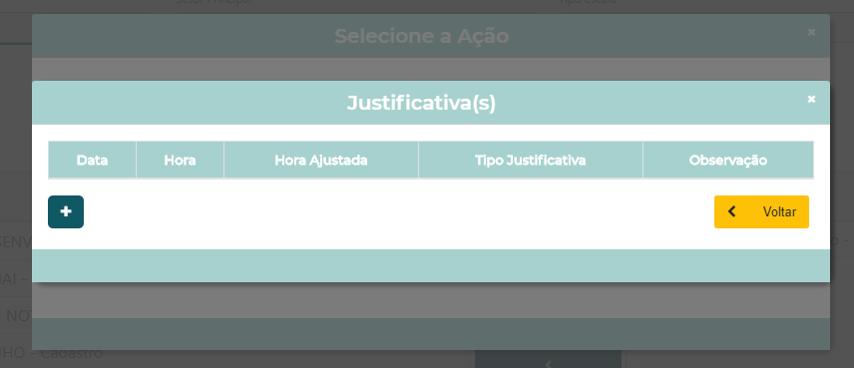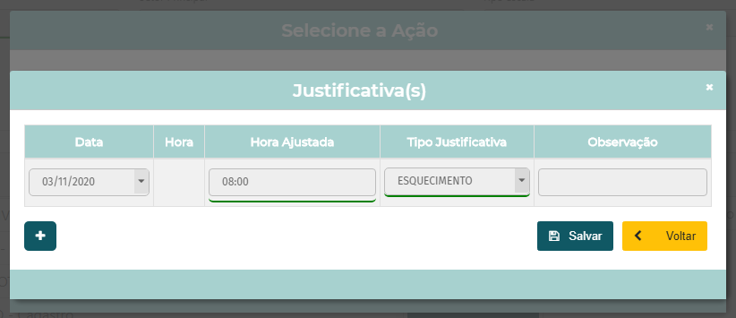

Caso for optado por Justificativas, será aberta outra janela (Figura 72a) onde será necessário preencher algumas informações. Em Motivo, existem algumas opções que abrirão a opção Atestado Justificado (Figura 72b), fazendo que seja necessário anexar um documento comprovatório. Após isto, indica-se o Tipo Período, seleciona-se a opção “Validar” e depois “Salvar”.

*Figura 74 - Janela onde é preenchido as informações de justificativa (a) e opção para anexar documento comprobatório (b).*



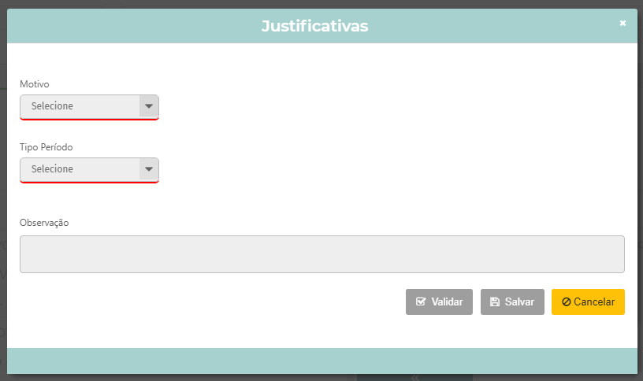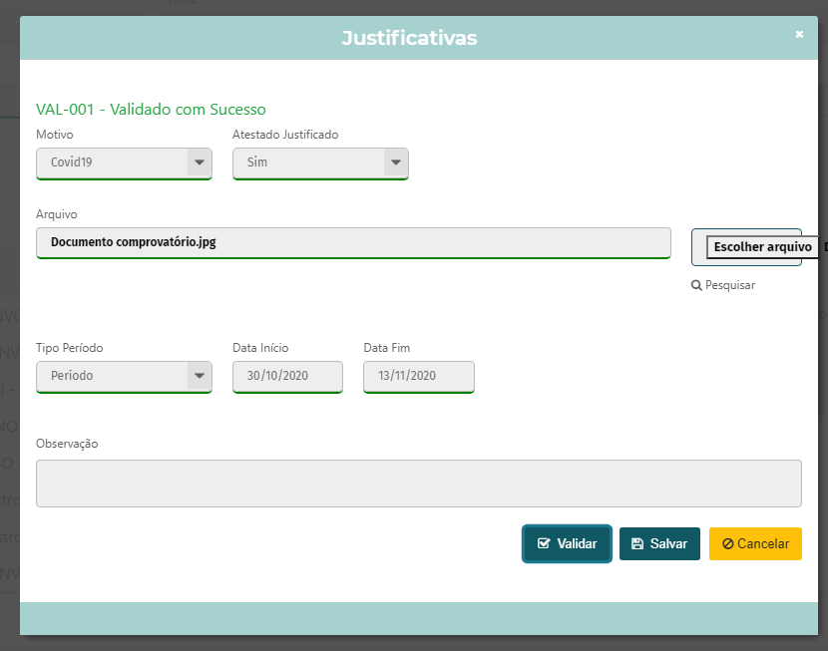

## Apuração

No menu, selecione as opções “Gestão de Ponto”, “Movimentação” e “Apuração” (Figura 73a). Isto levará a tela de apuração (Figura 73b) onde é preciso selecionar o ícone + no canto superior direito.

*Figura 75 - Menu (a) e tela de apuração (b).*



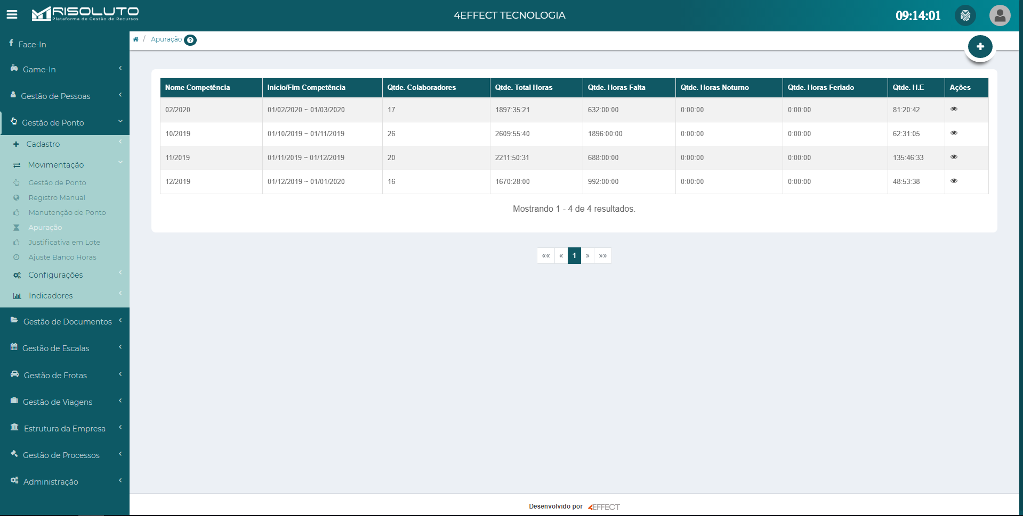

Assim, o primeiro passo da nova apuração é selecionar a competência, os setores e os regimes de trabalho que serão apurados (Figura 74). Após isso, selecionar a opção “Avançar”.

*Figura 76 - Primeira aba da apuração.*

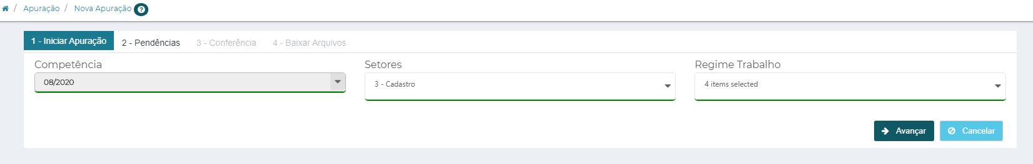

Isto levará a aba de Pendências (Figura 75a), no qual é possível visualizar se algum colaborador possui alguma pendência que impede a apuração. Caso algum colaborador possua alguma pendência, é preciso selecioná-lo na coluna Ações. Assim, abrirá uma janela com duas opções (Figura 75b): a primeira que direciona para o Gerenciamento de Ponto do colaborador, para resolver as pendências ou então Justificar Pendência, onde a apuração pode ser feita com a pendência. Após isso, selecione a opção “Avançar”.

*Figura 77 - Aba de Pendências (a) e janela Selecione a Ação (b).*



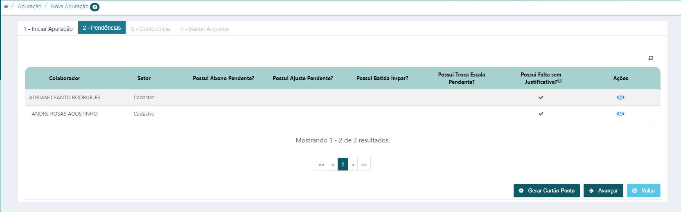

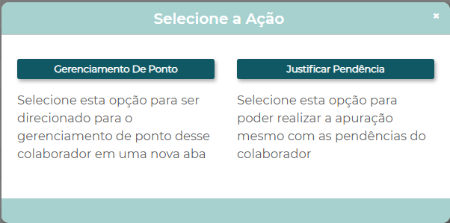

Em seguida, a aba Conferência será aberta (Figura 76a) e nesta é possível conferir os dados de horas totais, horas faltas, horas noturnas e saldo de hora extra para cada colaborador. Após isso, selecione a opção “Concluir Fechamento”. Será aberta uma janela para confirmar o fechamento da competência (Figura 76b), assim, é preciso clicar em “Confirmar”.

*Figura 78 - Aba de Conferência (a) e janela de confirmação do fechamento da competência (b).*



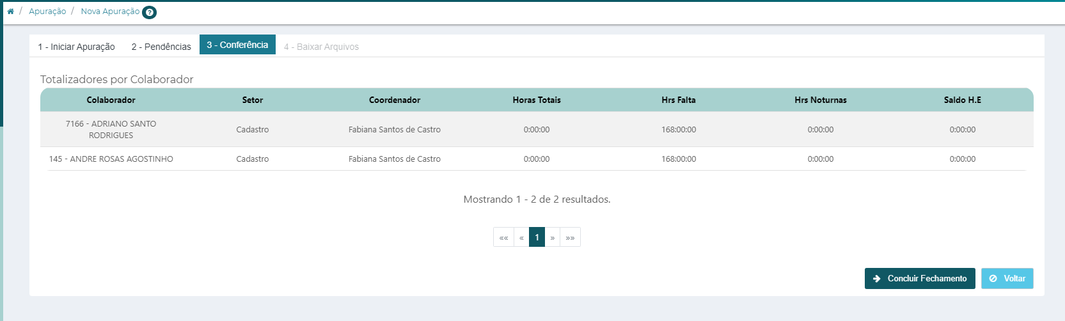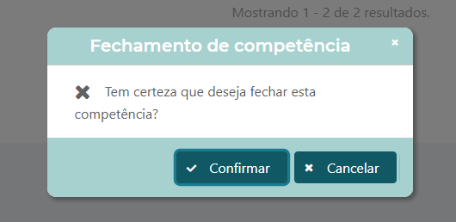

Com isto, será aberta a última aba da apuração, a Baixar Arquivos (Figura 77a), onde é possível observar os detalhes da apuração. Para finalizar a apuração, é preciso selecionar a opção “Fechar Competência” e, com isto, será aberta uma janela para confirmação do fechamento (Figura 77b). Com isto, os arquivos da apuração se tornam disponíveis para serem baixados (Figura 77c).

*Figura 79 - Aba Baixar Arquivos (a), janela de confirmação do fechamento (b) e opções para baixar arquivos da competência (c).*



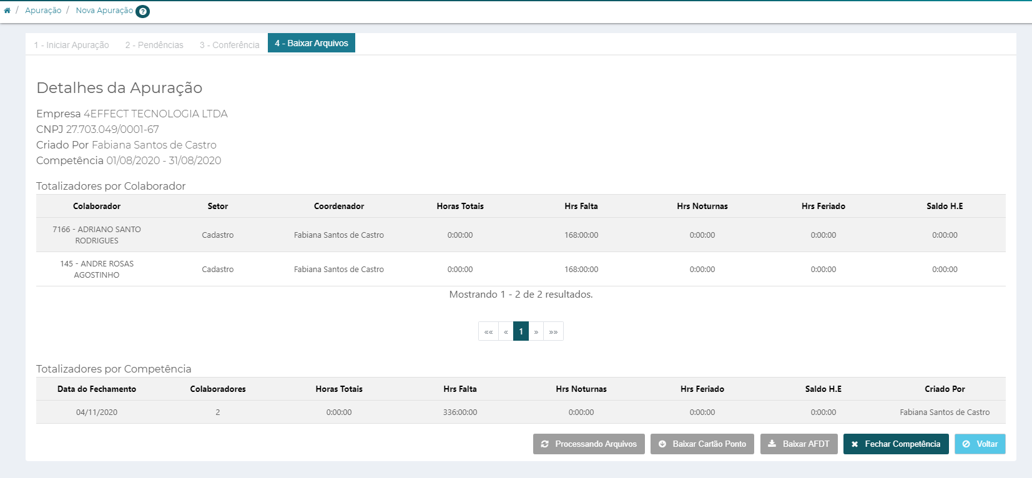



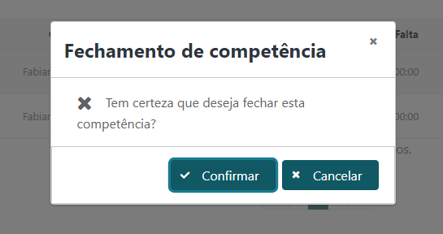



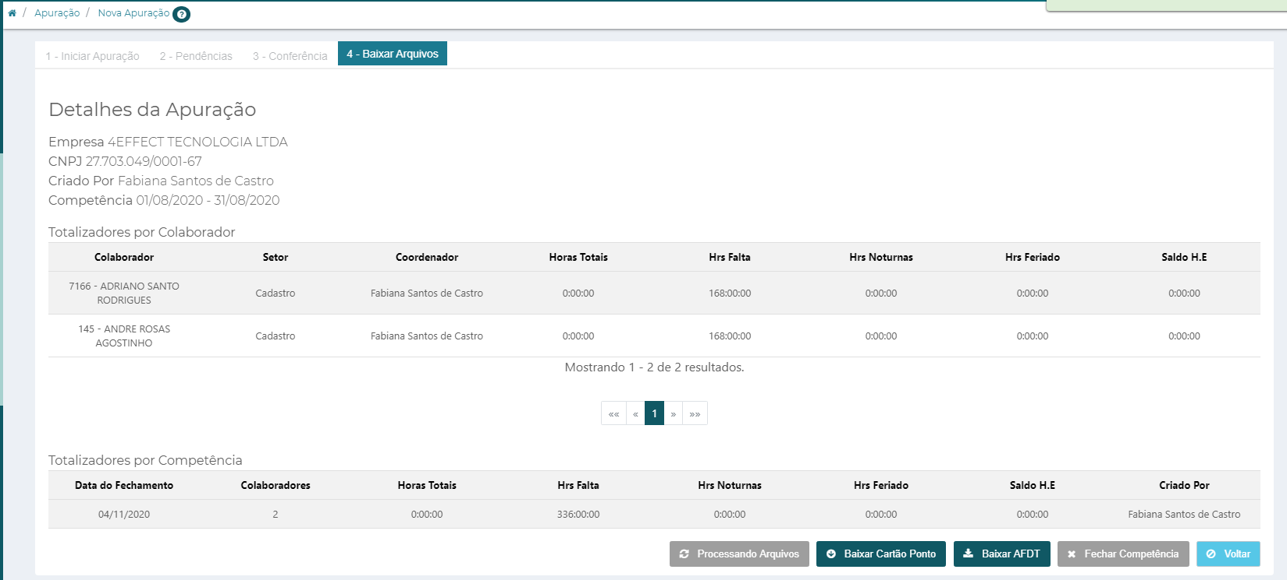

## Criação de Competência

Para criar uma competência é preciso selecionar as seguintes opções no menu: “Gestão de Ponto”, “Cadastro” e “Competência” (Figura 78a). Será aberta a tela de Competências onde é preciso selecionar o ícone + no canto superior direito (Figura 78b).

*Figura 80 - Menu (a) e ícone para criar uma nova competência (b).*



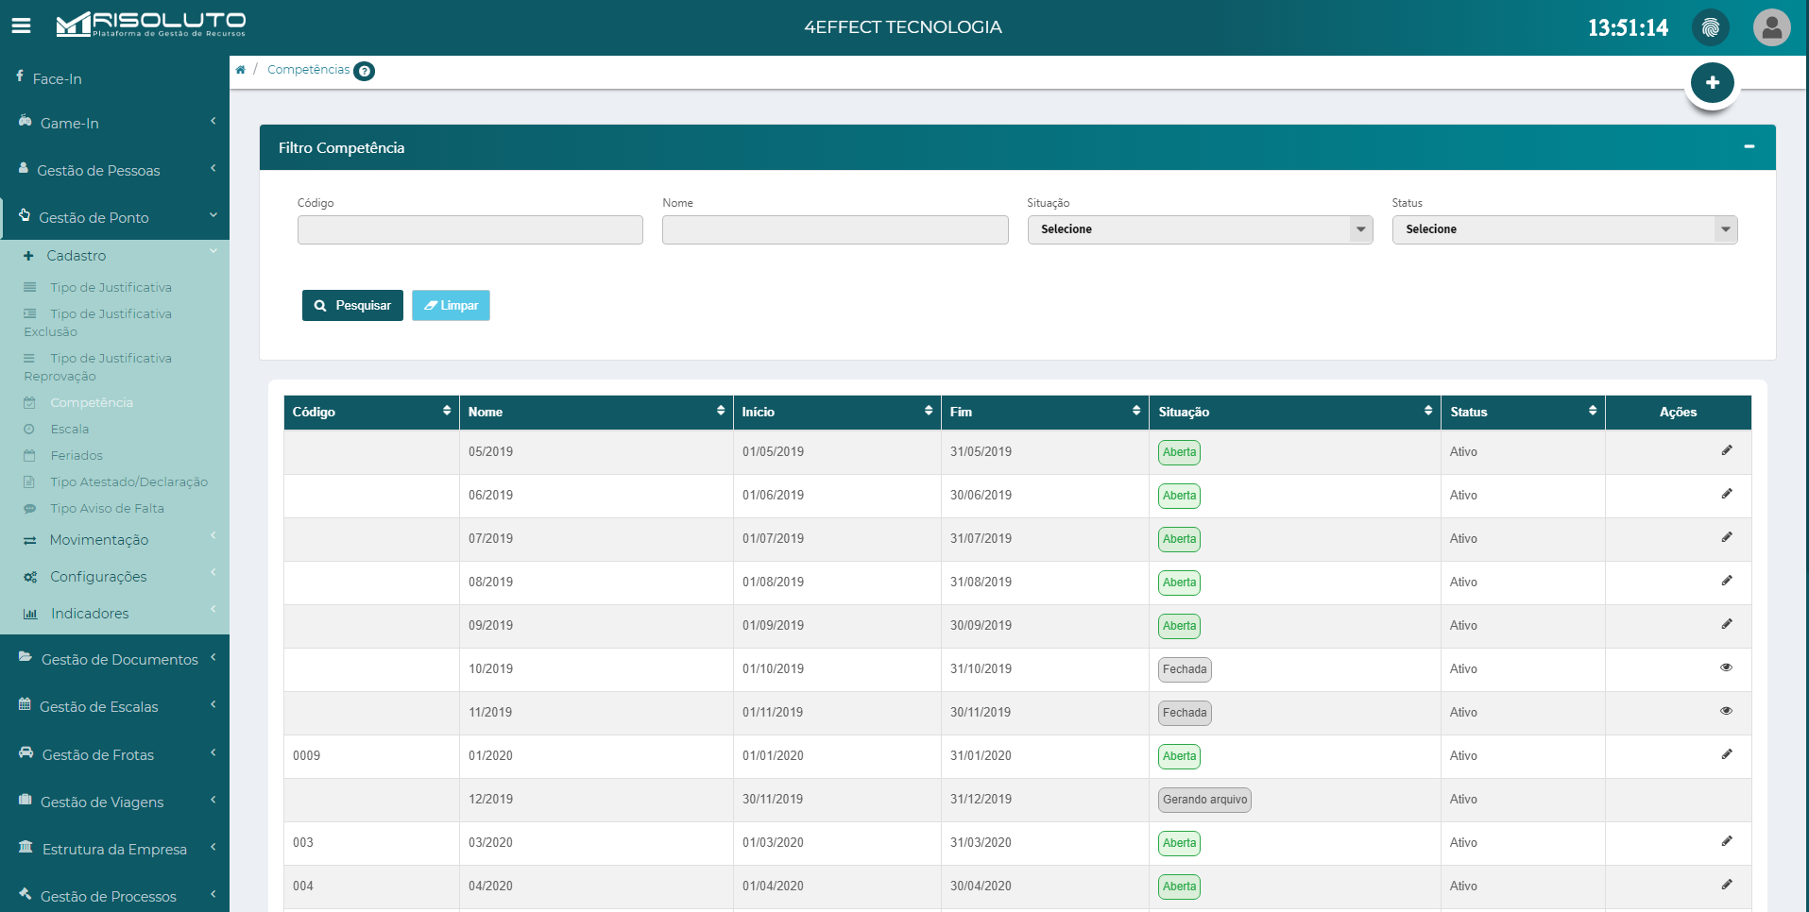

Em seguida, é necessário preencher as informações de código (sugere-se seguir uma ordem numérica), nome (recomenda-se colocar o mês e ano da competência) e as datas de início e fim da competência (Figura 79). Por fim, selecione a opção “Salvar”.

*Figura 81 - Campos para preencher as informações da competência.*



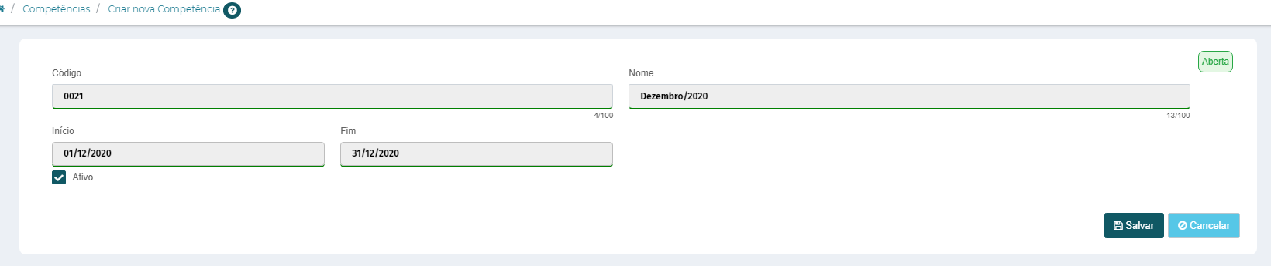

## Tipo de Documento

Para criar um tipo de documento é necessário selecionar, no menu, as opções “Gestão de Documento”, “Cadastro” e “Tipo de Documento” (Figura 80a). Na tela Tipos de Documentos é preciso selecionar o ícone + presente no canto direito superior (Figura 80b).

*Figura 82 - Menu (a) e teça Tipos de Documentos (b).*



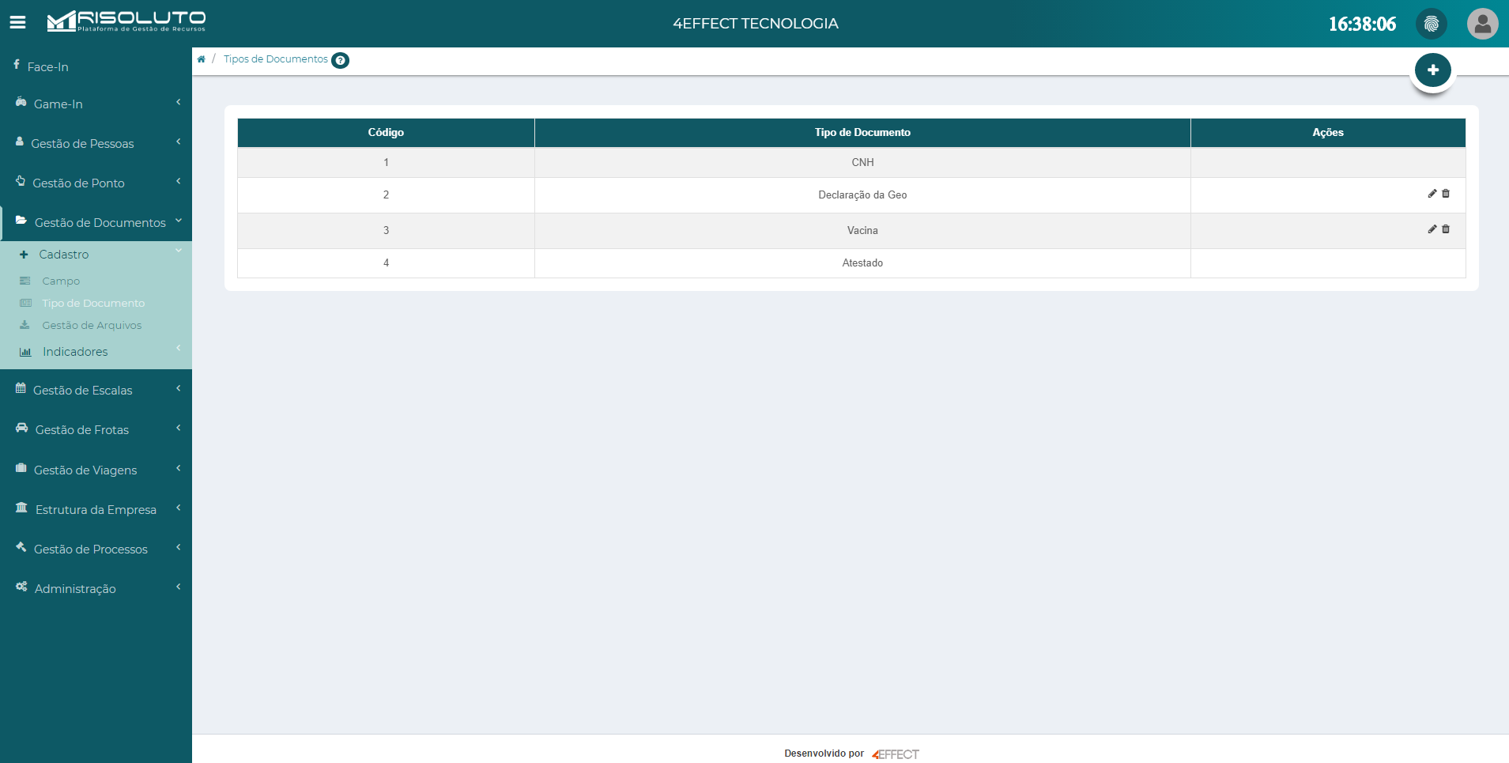

Com isto, será aberta a tela para preencher os dados de um novo tipo de documento (Figura 81). Assim, é necessário em Tipo de Documento informar qual será o documento. Após isto, será preciso definir quais campos serão necessários o preenchimento para aquele documento. Para isto, é preciso que o campo seja levado para a coluna da direita e isto é feito clicando no campo duas vezes ou uma vez e em seguida no ícone >. Para retirar o campo da coluna da direita basta selecioná-lo duas vezes ou uma vez e em seguida selecionar o ícone <. E para levar todos os campos para a tabela da direita é preciso selecionar o ícone >>.

*Figura 83 - Tela de preenchimento de dados para um novo tipo de documento.*



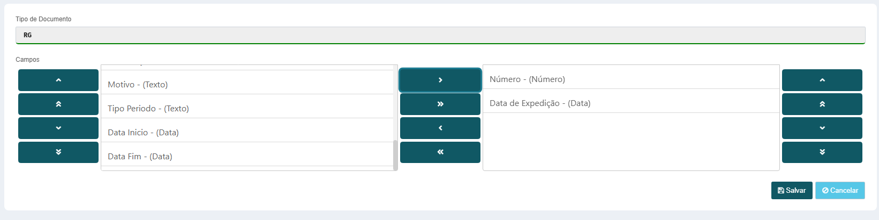

Após selecionar os campos necessários para o documento, é necessário finalizar a criação do documento selecionando a opção “Salvar”.

## Ajuste Banco de Horas

Para acessar o banco de horas de um colaborador é preciso selecionar as seguintes opções no menu: “Gestão de Ponto”, “Movimentação” e “Ajuste Banco Hora” (Figura 82a). Isto levará a tela de Ajuste Banco Hora, onde é necessário selecionar, na coluna Ações, um colaborador (Figura 82b).

*Figura 84 - Menu (a) e tabela com colaboradores para ajuste de banco hora (b).*



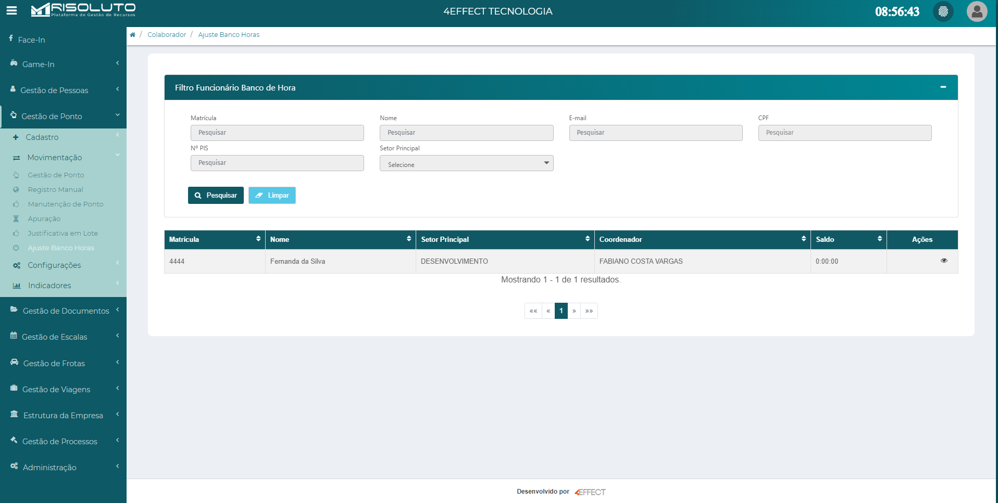

Na tela de Ajuste Banco de Horas do colaborador é possível visualizar uma tabela com os lançamentos manuais e automáticos no banco de horas do colaborador (Figura xa). Nesta tabela há as seguintes colunas: Horas Originais que indica a quantidade de horas extras negativas ou positivas realizadas naquele dia; Horas que é o saldo que não foi compensado ainda.Além disso, é possível analisar as compensações de horas realizadas pelo sistema que gera o saldo final do banco de horas (Figura xb).

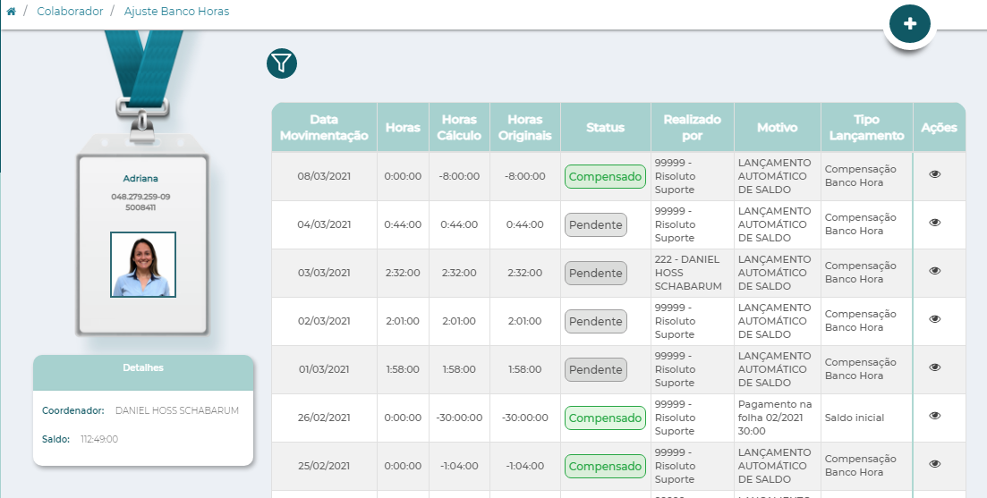

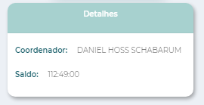

Em seguida, será aberta a tela de ajuste banco hora do colaborador (Figura 83) e é preciso selecionar o ícone + encontrado no canto superior direito da tela.

*Figura 85 - Tela de Ajuste Banco Hora.*



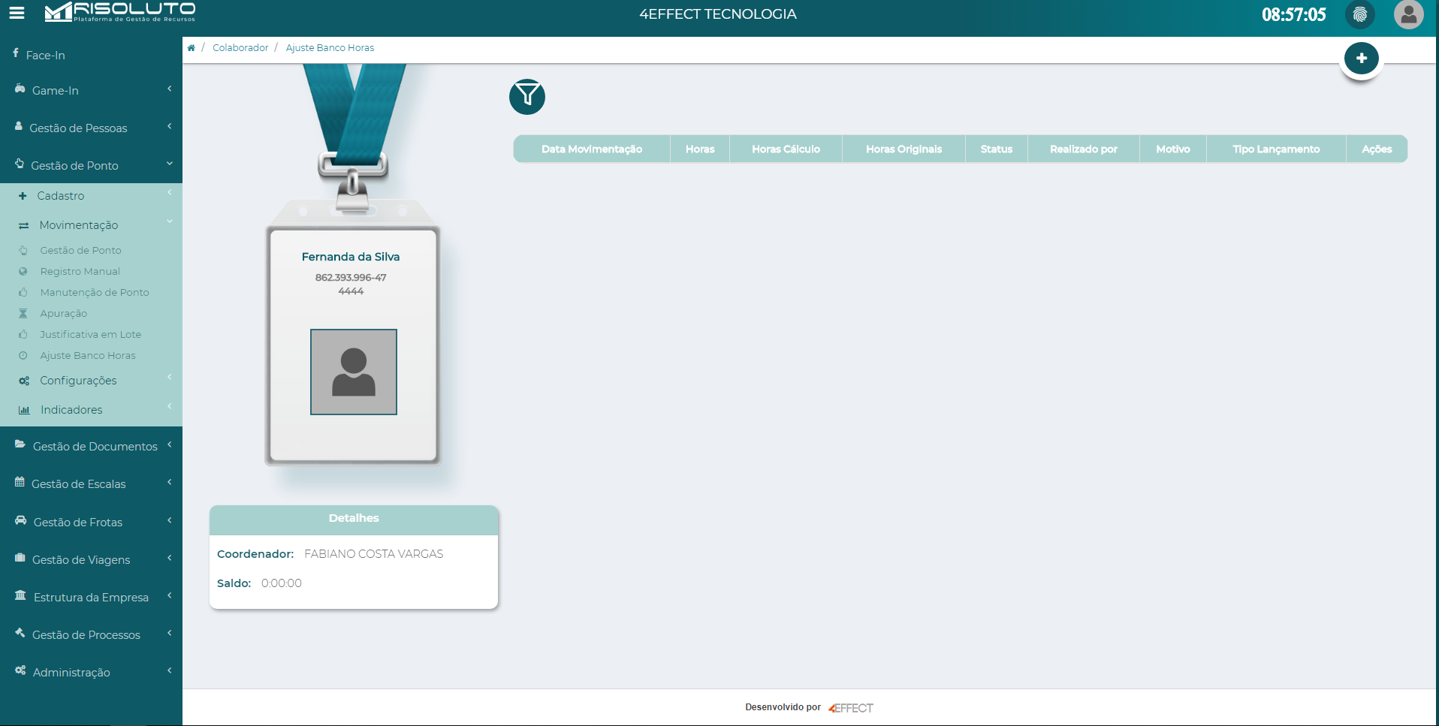

Será aberta a tela Criar novo registro no banco de horas (Figura 84a). Nesta tela é preciso inserir as informações de quantidade de horas, a data da movimentação, tipo de lançamento e o motivo. Após inserir essas informações é preciso selecionar a opção “Salvar”. Depois que o ajuste é criado, ele poderá ser visto na tabela da tela de ajuste de banco hora do colaborador (Figura 84b).

*Figura 86 - Tela Criar novo registro no banco de horas (a) e tela de ajuste de banco hora do colaborador (b).*



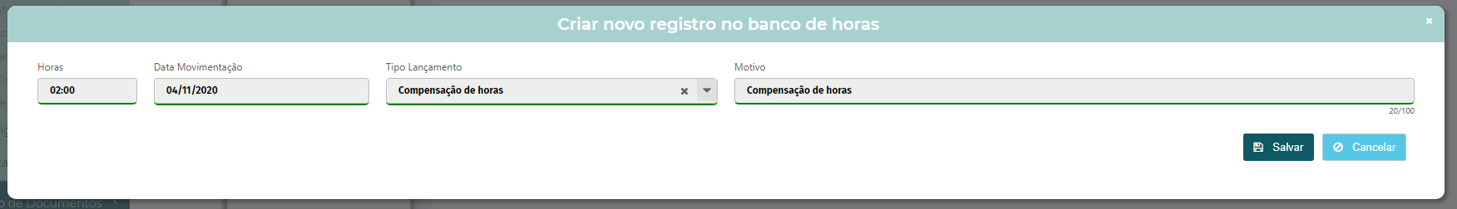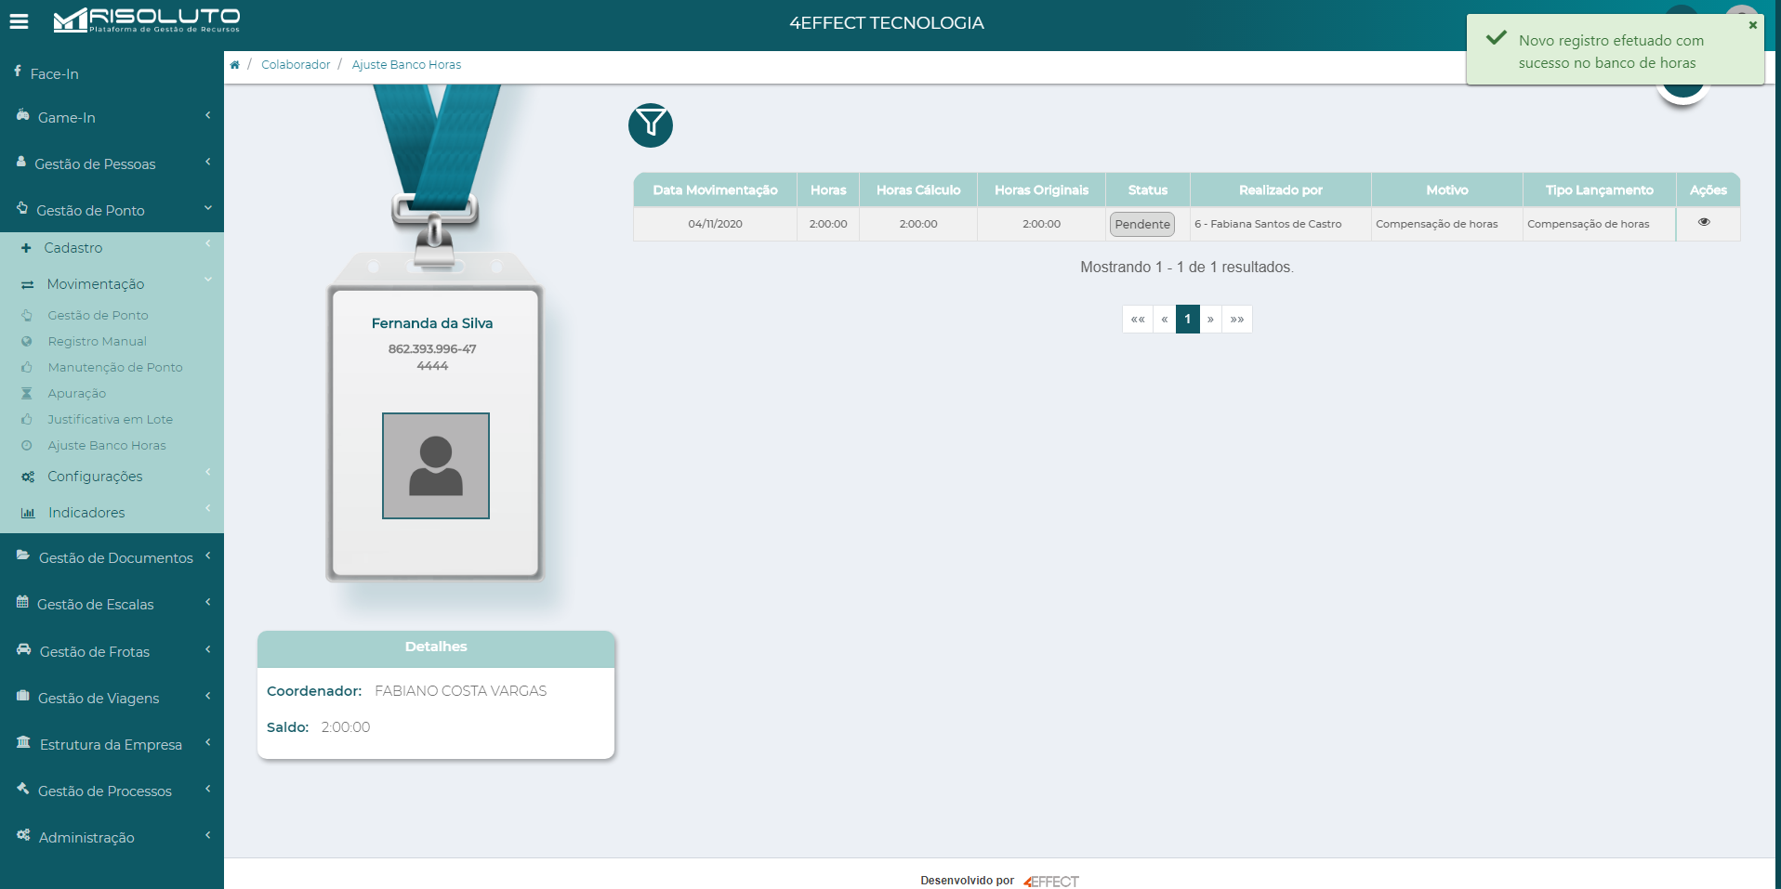

## Criação de Rubrica

A rubrica é utilizada para incluir eventos ao cartão ponto do colaborador ou para integrar os eventos ao sistema de folha. Um evento é um total de horas determinado para uma certa competência. Por exemplo, total diurno, que é o total de horas feitas no período diurno, ou total extra feriado, que é o total de horas extras válidas no feriado. A Figura 87 abaixo mostra a tabela de eventos possíveis do sistema e esta pode ser encontrada selecionando no menu as opções “Estrutura da Empresa”, “Cadastro” e “ Evento”.

*Figura 87 - Tabela de eventos.*

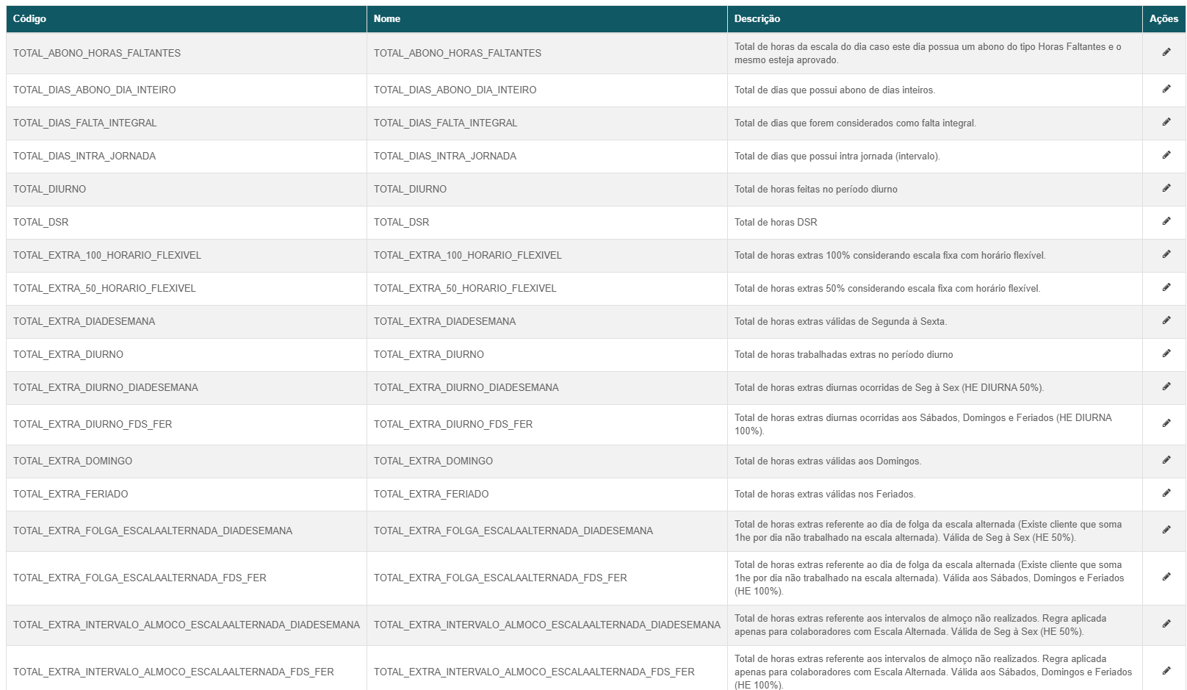

Um exemplo de rubrica é a HE 50%, que representa os eventos que são pagos com 50% do valor nas horas extras. Um dos eventos que é normalmente associado a esta rubrica é horas extras em dia de semana. Assim, para criar esta rubrica com este evento associado é preciso selecionar no menu as opções “Estrutura da Empresa”, “Cadastro” e “Rubrica” (Figura 88a). Isto levará até a tela de rubricas onde há uma tabela com as rubricas criadas e um ícone + para criação de uma nova rubrica (Figura 88b).

*Figura 88 - Menu (a) e tela de rubricas (b).*

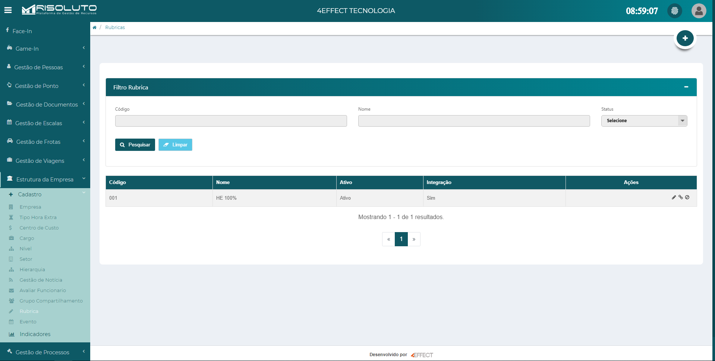 

Ao selecionar o ícone +, será aberta uma janela para criação de uma nova rubrica (Figura 89). Nesta tela tem-se como obrigatório os campos de código e nome da rubrica. Porém, além desses campos há a opção de inserir uma descrição para a rubrica e um campo para integração. Ao selecionar a opção Integração as informações da rubrica irão integrar com os sistemas de folha.

Após preencher as informações sobre a rubrica, é preciso selecionar a opção Salvar e a rubrica estará criada. Assim, para o exemplo da rubrica de HE 50% as informações usadas foram as encontradas na imagem abaixo.

*Figura 89 - Tela de criação de nova rubrica.*

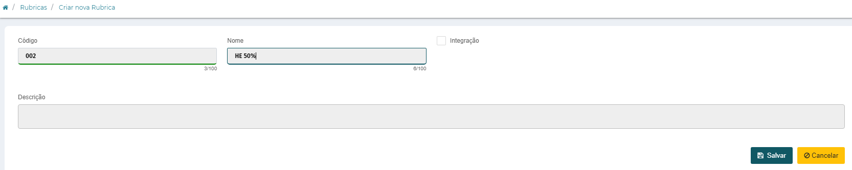

Após ser criada, a rubrica ficará na tabela de rubricas (Figura 90) e na coluna Ações terá ícones com as seguintes opções: “Editar”, para editar as informações presentes na criação da rubrica; “Relacionar Eventos”, onde é feita a associação de eventos à rubrica; “Inativar”, opção que inativa a rubrica.

*Figura 90 - Tabela de rubricas.*



Assim, o próximo passo é selecionar a opção “Relacionar Eventos”. Com isto, será aberta a tela Rubrica e Evento (Figura 91). Nesta é preciso selecionar os eventos que estarão associados a rubrica criada. Para o exemplo dado de HE 50% foi associado o evento Total Extra Dia de Semana, como visto na Figura x abaixo.

*Figura 91 - Teça de rubrica e evento.*

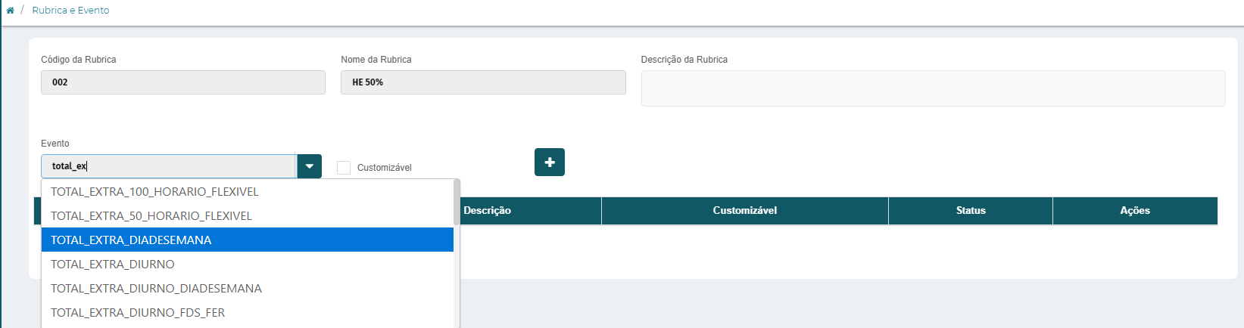

Após escolher o evento é necessário selecionar o ícone + para que este evento esteja na lista daqueles associados a rubrica (Figura 92). Após selecionar os eventos desejados é necessário clicar em “Cancelar” para voltar a tela de rubricas.

*Figura 92 - Tela para associar eventos a rubricas.*

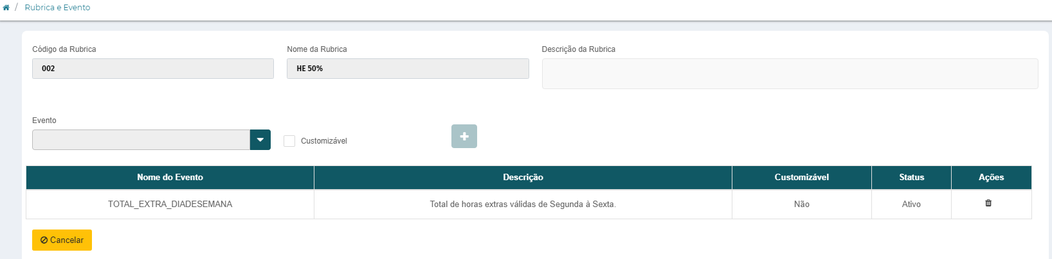

Após a rubrica ser criada e ter eventos associados, é possível fazer com que esta seja mostrada no cartão ponto do colaborador. Para isto, é preciso selecionar no menu as opções “Estrutura da Empresa”, “Cadastro” e “Empresa” (Figura 93a). Na tela empresa (Figura 93b) é preciso selecionar a aba Configuração resumo.

*Figura 93 - Menu (a) e tela empresa (b).*

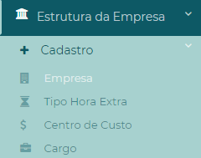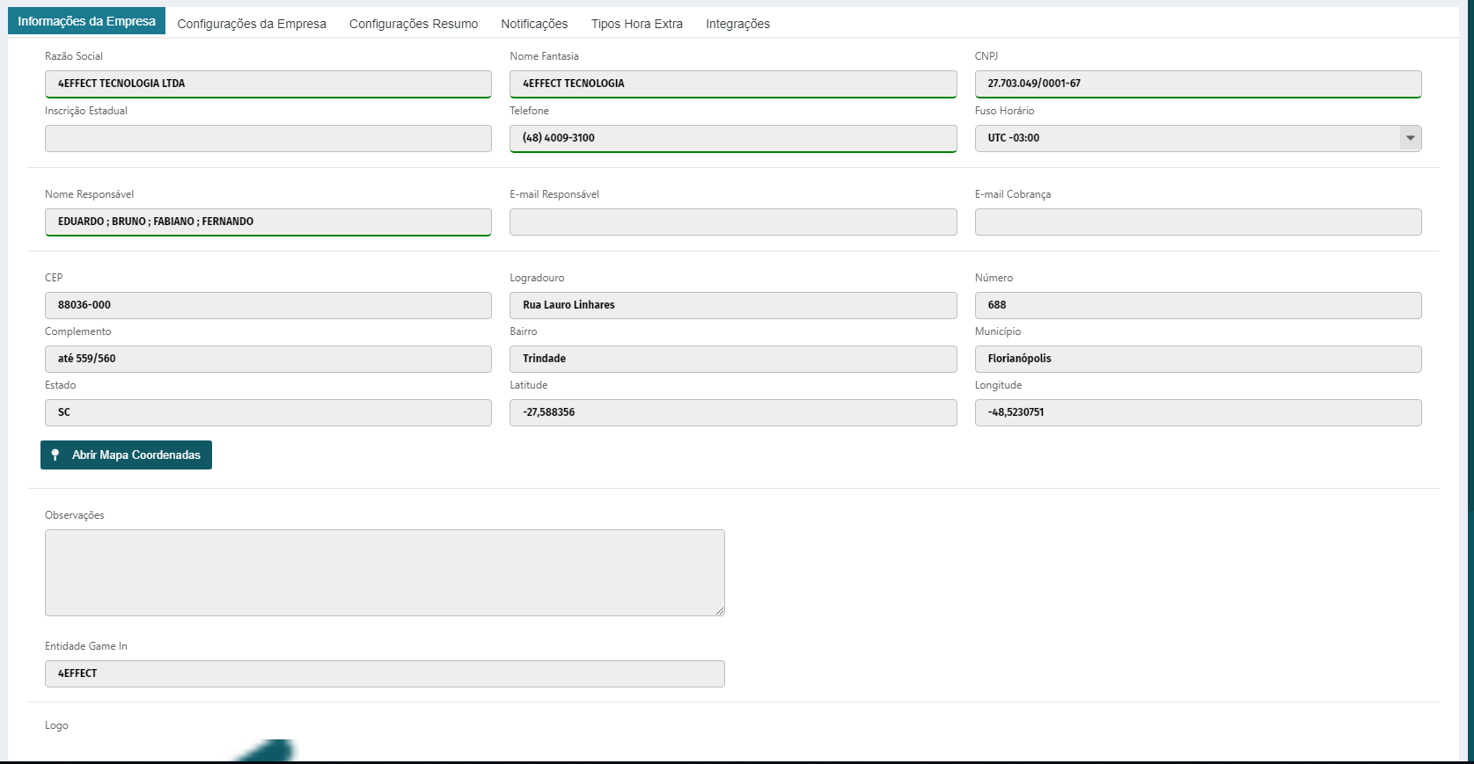

Na tela de Configuração Resumo (Figura 94) é preciso selecionar a competência que é desejado que apresenta a rubrica no cartão ponto. Caso, os horários de início e fim dos turnos noturnos e diurnos não tenham sido definidos, é preciso que esta configuração seja feita para os próximos passos.

*Figura 94 - Tela de configuração resumo.*

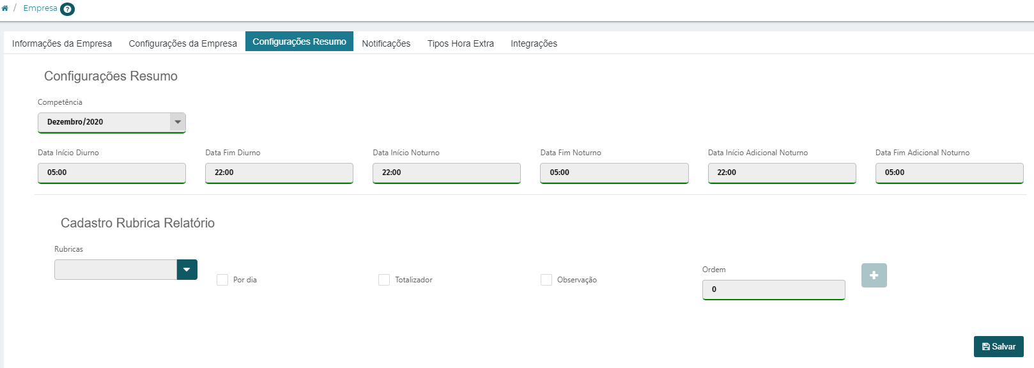

Após isto, no campo Rubricas é necessário selecionar a rubrica que será mostrada no cartão ponto do colaborador. Em seguida é preciso selecionar as opções mostradas: “Por dia” que indica que será mostrado as horas por dia referente aquela rubrica; “Totalizador” que indica que as horas totais naquela competência referente a rubrica; “Observação” que, ao ser selecionada, indica que as informações da rubrica serão mostradas nas observações e não nas colunas do cartão ponto (Figura 95).

*Figura 95 - Opções para o cadastro rubrica relatório.*

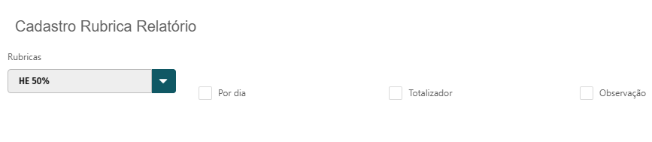

Já o último campo mostrado no Cadastro Rubrica Relatório (Figura 96) é a ordem. Esta indica, para as rubricas que estarão nas colunas do cartão ponto, a ordem que será mostrado no cartão ponto. Após isto ser configurado é preciso selecionar o ícone + para inserir a rubrica. Caso for necessário inserir outras rubricas se repete o processo e, ao finalizar a inserção das rubricas ao documento, selecionar a opção Salvar.

*Figura 96 - Tela de cadastro rubrica relatório com tabela de rubricas cadastradas.*

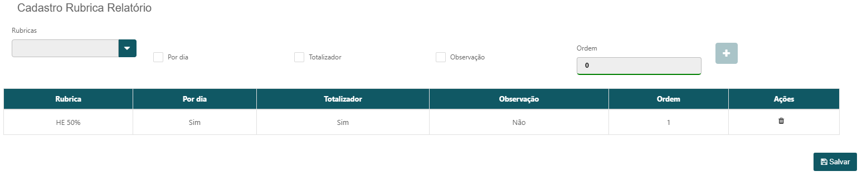

Em seguida, é preciso ir à Gestão de Ponto do colaborador (Figura 97) e selecionar o ícone de recalculo, mostrado na figura.Com isso, a rubrica estará presente no cartão ponto do colaborador. E este documento pode ser encontrado selecionando o ícone de impressora.

*Figura 97 - Tela de gestão de ponto.*

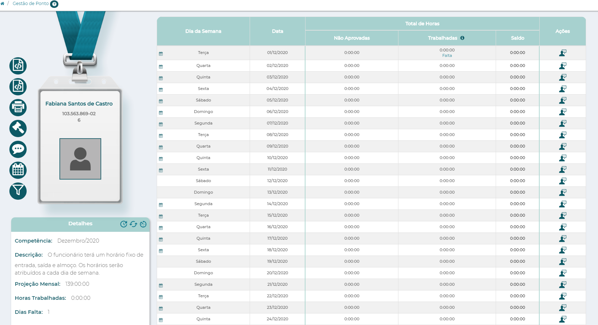

Um arquivo no formato PDF será baixado com o cartão ponto do colaborador (Figura 98) e neste será possível ver a rubrica criada. No exemplo mostrado até agora foi feito uma rubrica com nome HE 50% e esta foi incluída nas colunas do cartão ponto. Na imagem abaixo é possível ver esta rubrica ao lado da coluna Faltas.

*Figura 98 - Cartão ponto com a rubrica cadastrada nas colunas.*

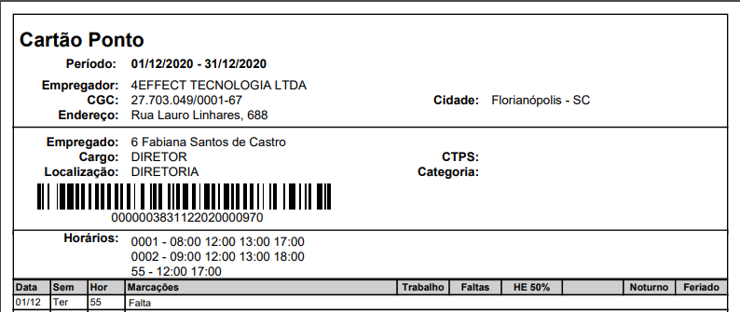

## Criação de Notícia

## Para criar uma notícia nova para o Face-In é necessário escolher as seguintes opções no menu: “Estrutura da Empresa”, “Cadastro” e “Gestão de Notícia” (Figura 99a). Isto levará a tela de Notícias (Figura 99b) onde há uma tabela com as notícias já criadas e um ícone + no canto superior direito que permite a criação de uma nova notícia. Assim, este ícone precisa ser selecionado.

*Figura 99 - Menu (a) e tela Notícias (b).*

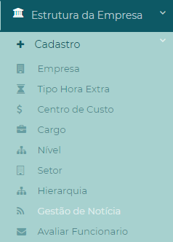 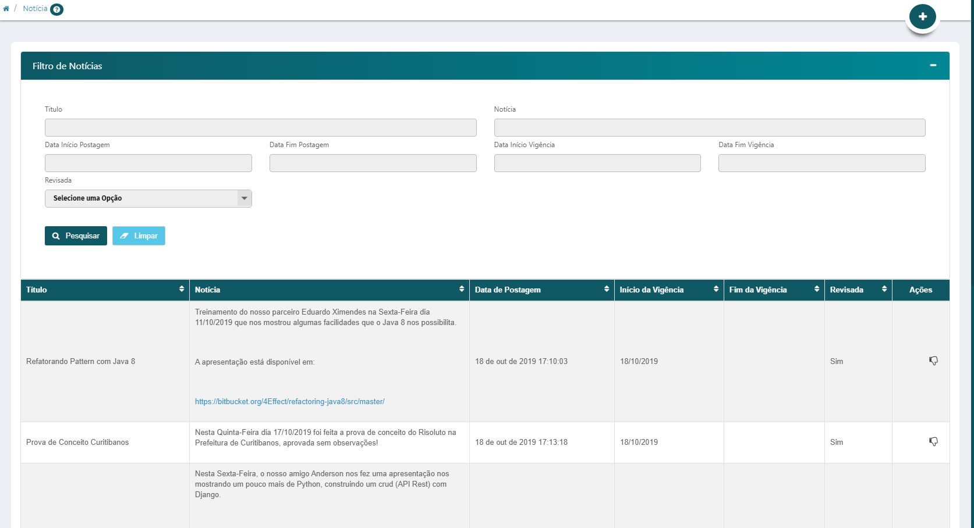

Na tela de Criação de Notícia há duas abas: de Notícia e Compartilhamento. Na aba Notícia (Figura 100a) é preciso informar o Título da notícia e depois o Tipo. Para notícia com tipo Evento (Figura 100b) aparecem as seguintes opções de preenchimento: localização, o texto da notícia, início e fim do evento e a inserção de uma imagem. Para notícias tipo Imagem (Figura 100c) é possível inserir uma imagem e o texto da notícia. Para o tipo Vídeo (Figura 100d) é necessário inserir um link para o vídeo e o texto da notícia. Já para a notícia tipo Reunião (Figura 100e) é preciso inserir o texto da notícia no início e fim da reunião. Por último tem-se a notícia do tipo Mensagem (Figura 100f) onde é preciso preencher apenas o texto da notícia.

*Figura 100 - Aba Notícia (a) e configurações para os tipos Evento (b), Imagem (c), Vídeo (d), Reunião (e) e Mensagem (f).*

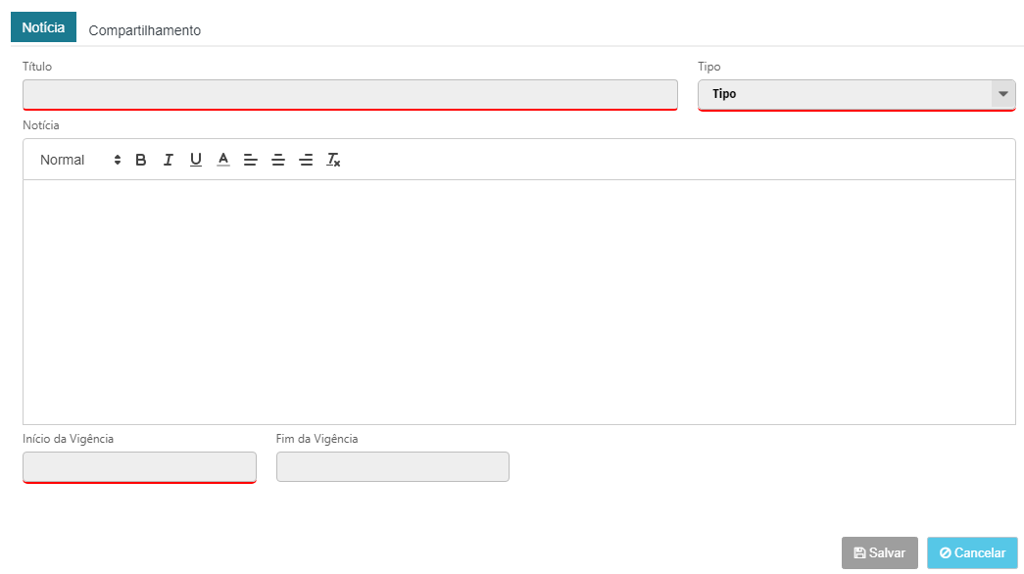

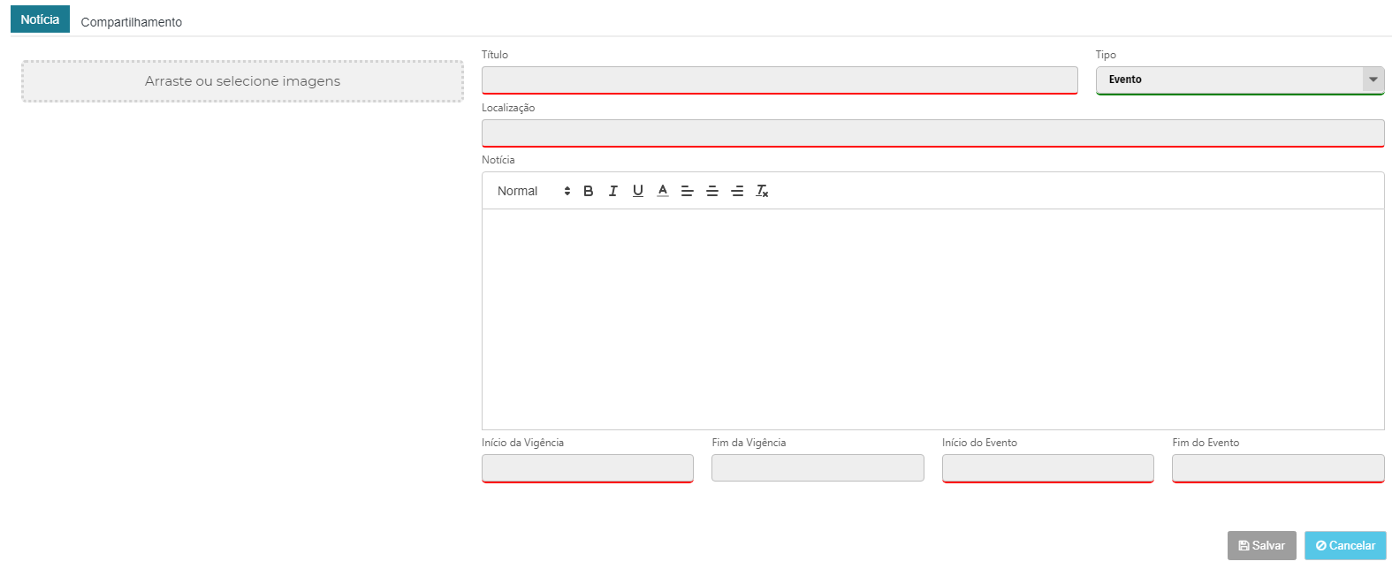

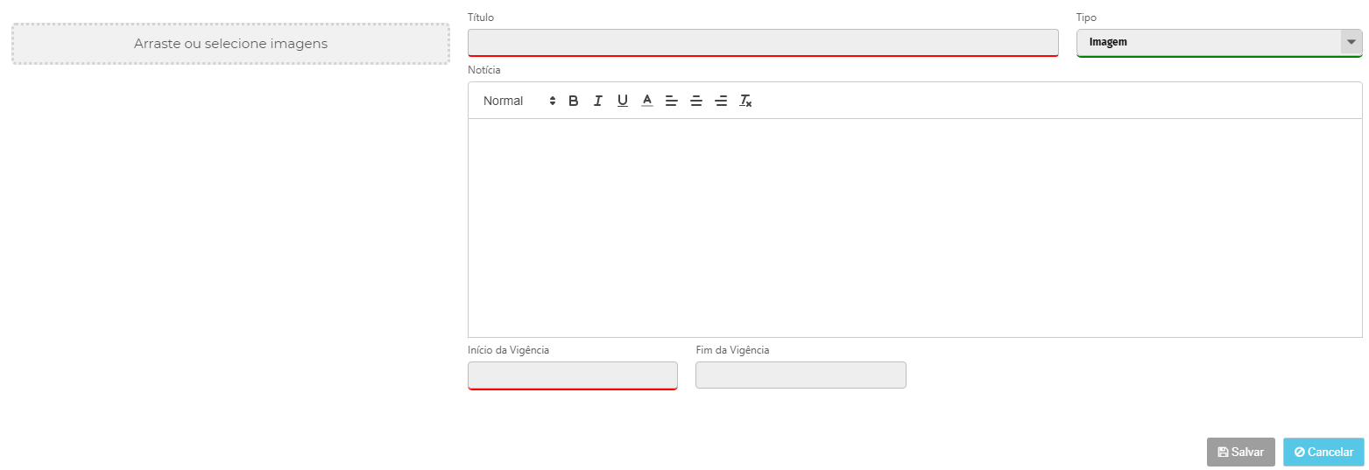

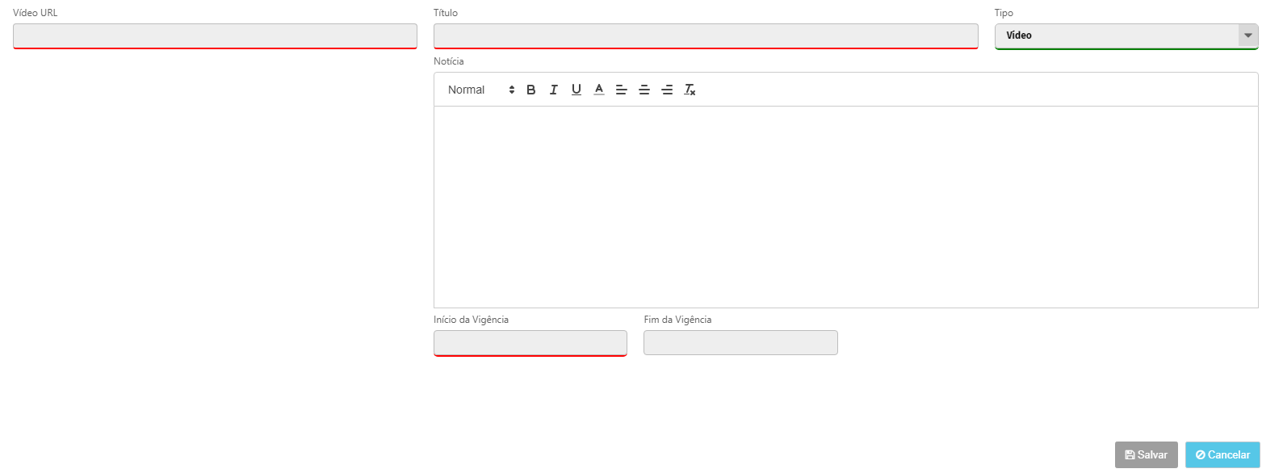

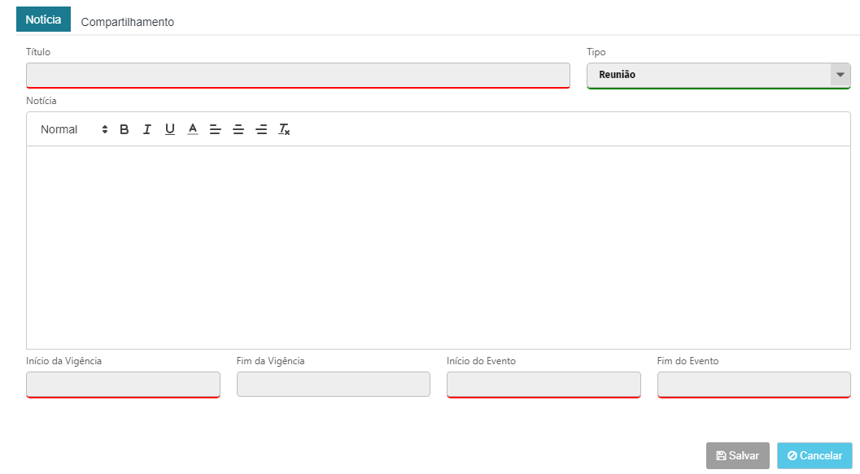

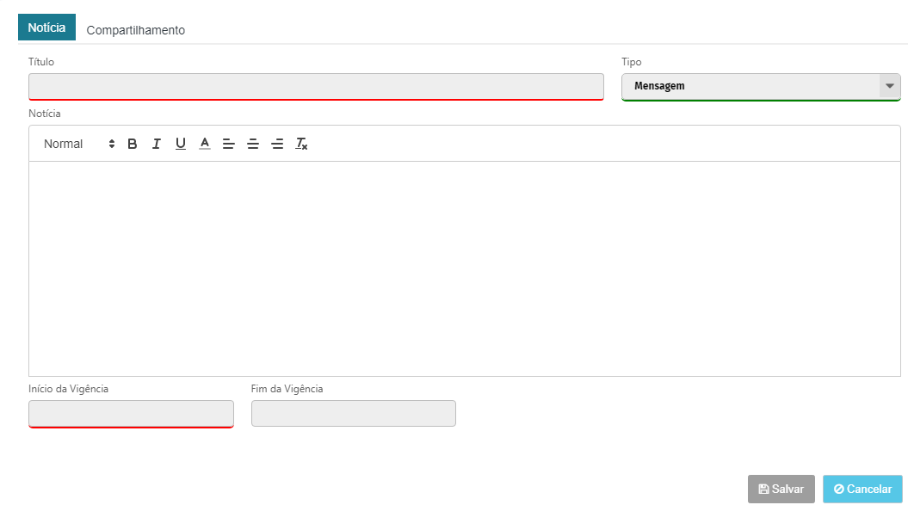

Para todos os tipos de notícia é preciso informar o início de vigência, que será o dia que a notícia começará a aparecer no Face-In. Também é possível informar o fim de vigência, sendo que quando esta é informada a notícia sairá do Face-In no dia informado.

Após isto, na aba Compartilhamento (Figura 101) é possível configurar quais colaboradores poderão visualizar a notícia. É possível selecionar os setores que irão ver ou então indicar o nome do colaborador que irá visualizar no campo Funcionário. Em seguida, é preciso selecionar a opção Salvar.

*Figura 101 - Aba Compartilhamento.*

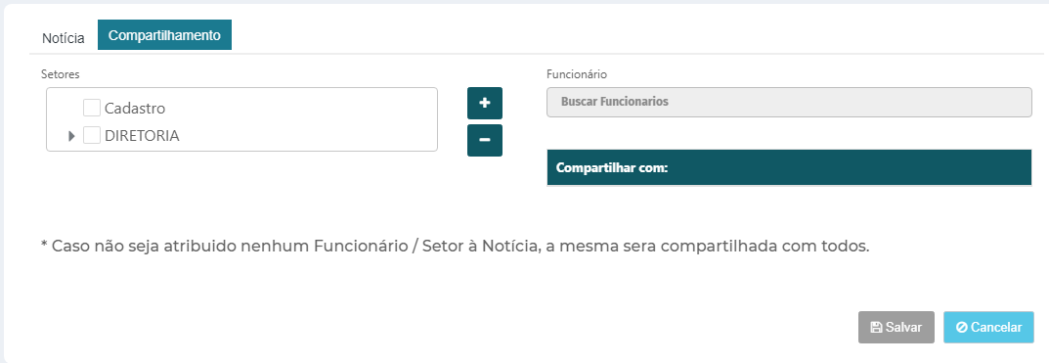

Após isto, a notícia criada estará na tabela de notícias criadas, mas ainda não será publicada. Para isto, é preciso selecionar, a coluna ações, o ícone de engrenagens para revisar a notícia (Figura 102a). A revisão de notícias pode ser feita para o grupo de usuários que tem a permissão. Ao entrar na tela de revisão de notícia (Figura 102b) será possível visualizar a notícia e aprová-la selecionando a opção Aprovar. Com isso, a notícia irá aparecer no Face-In a partir da data configurada.

*Figura 102 - Tabela com as notícias criadas (a) e tela de revisão de notícia (b).*



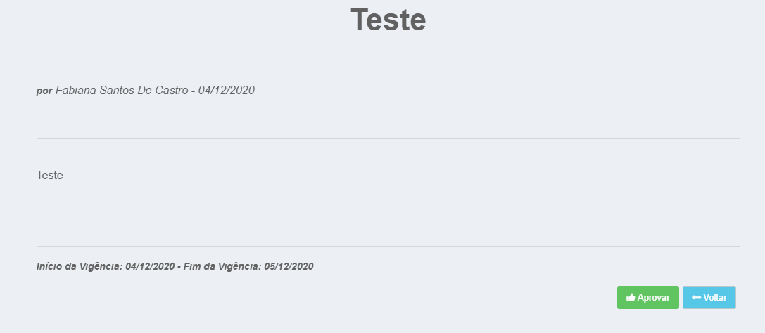

## Importação de Férias e Desligamento

Para realizar a importação de férias e desligamento através do Risoluto Web, basta acessar o menu lateral, “Gestão de Pessoas”, "Movimentação" e "Importação Férias/Desligamento”.

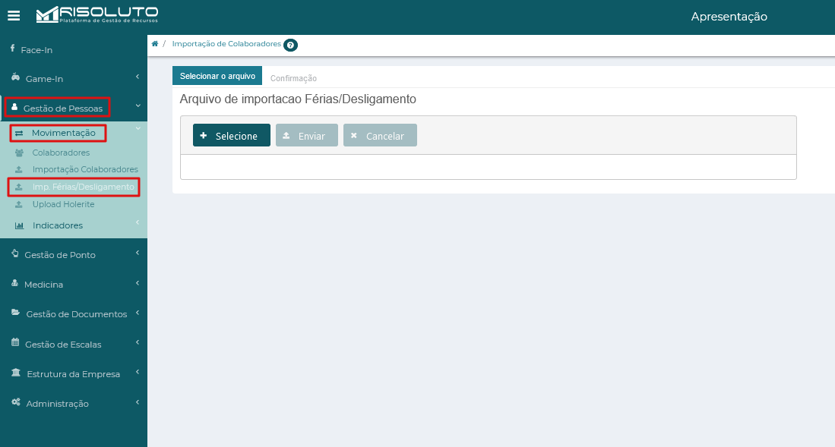

Feito isso, clicar em "selecione" e inserir o arquivo com os dados com a mesma formatação da imagem abaixo:

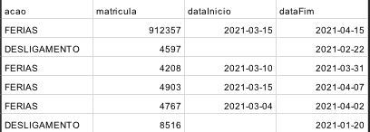

IMPORTANTE: o cabeçalho do arquivo é obrigatório e tem que conter os nomes demonstrados na imagem, em seguida os dados. Sendo eles: na primeira coluna ação (férias ou desligamento), matrícula, data de início e data de fim e o desligamento somente com a data final.

* 1. Aba Médica

Parte do sistema responsável pela administração dos atestados médicos a serem verificados por uma junta médica.

Onde pode acessar as telas “Atestado” *1, “Bandeja” *2 ou “Agenda Médica” *3.

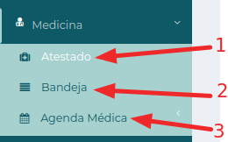

1.25.1 Verificação de Atestado

Para visualização de todos os atestados lançados que precisam de averiguação médica. Consultando os atestados desejados através do uso do “Filtro Atestado” para pesquisa.

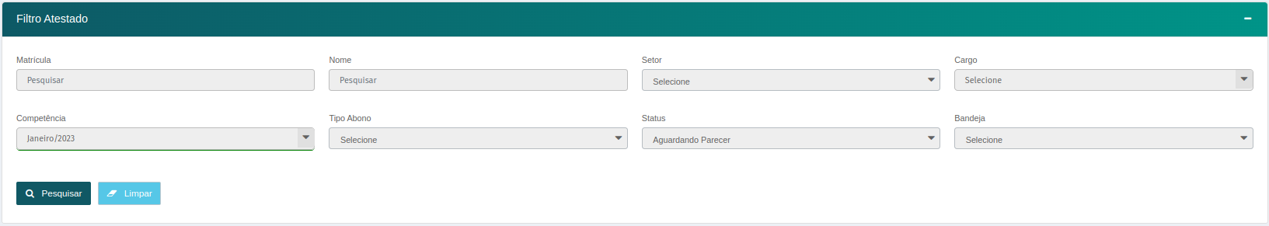

Após pesquisar os atestados desejados é possível visualizar seus status *1, quais ações podem ser efetuadas *2 e em qual bandeja está o atestado *3.

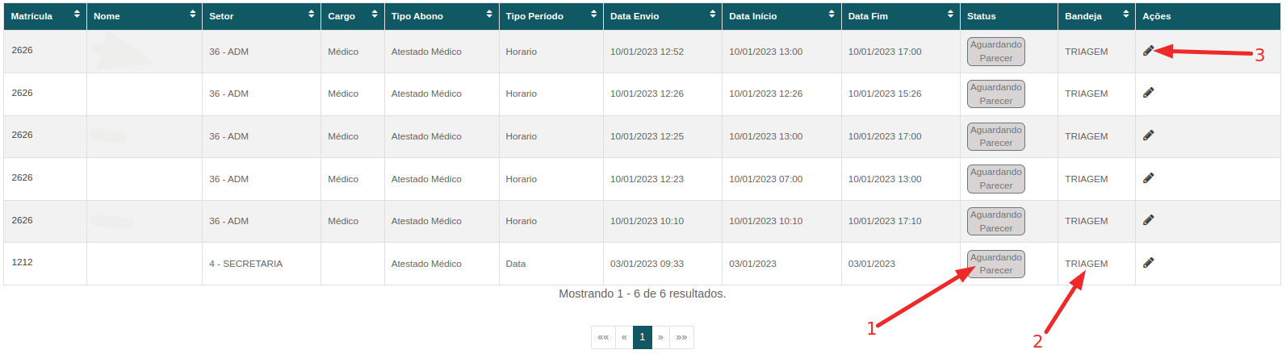

Ao clicar em “Editar” *2 será aberto o atestado do colaborador com diversas opções de como prosseguir.

Na edição será possível visualizar as informações do atestado e haverá as opções para “Trocar Bandeja” *1, “Aprovar” *2, “Reprovar” *3, “Solicitar mais Dados” *4 ou “Requisitar Presença” *5, com base na necessidade clicar no botão desejado.

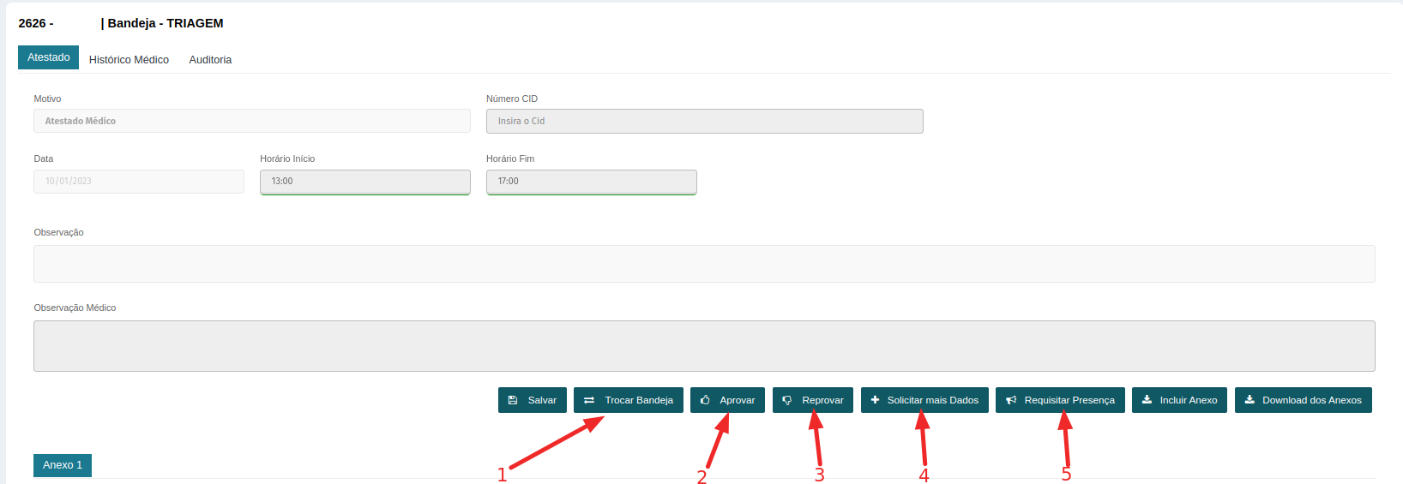

1.25.2 Lista de Bandeja

1.25.3 Agenda Médica

# Ações pelo Aplicativo

O aplicativo necessário para realizar as ações descritas nos próximos itens pode ser encontrado para [IOS](https://apps.apple.com/br/app/risoluto/id1477647403) e para [Android](https://play.google.com/store/apps/details?id=effect.ctrl.risolutoapp&hl=pt_BR).

## Solicitação de Aviso de Falta pelo Aplicativo

Para solicitar um aviso de falta o colaborador precisa selecionar, no menu, as opções “Ponto” e “Histórico” (Figura 103a). Isto levará ao calendário do colaborador e neste é necessário selecionar o dia que será feito o aviso de falta (Figura 103b).

*Figura 103 - Menu da página inicial (a) e calendário do colaborador (b).*

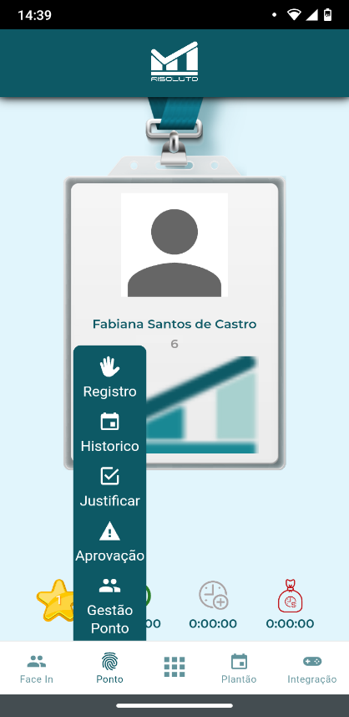 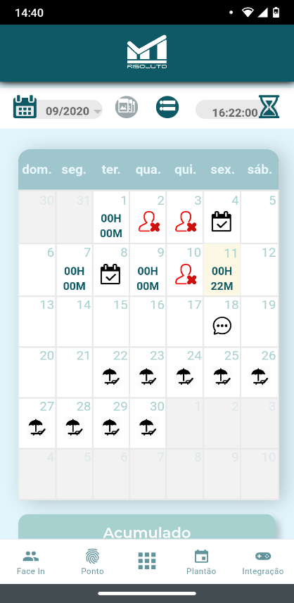

Após isso, é preciso selecionar o ícone do Aviso de Falta (Figura 104a) que levará a janela de Aviso de Falta. Nesta é necessário informar que o Tipo será Aviso Ausência, confirmar a data mostrada e inserir uma justificativa (Figura 104b). Para finalizar a solicitação é preciso selecionar a opção “Salvar”.

*Figura 104 - Ícone (a) e janela (b) de Aviso de Falta.*

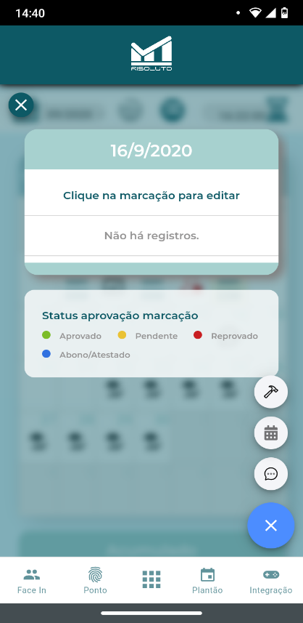 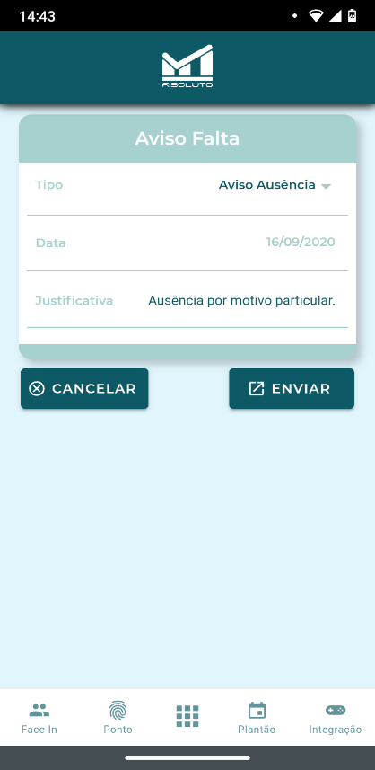

## Solicitação de Abono pelo Aplicativo

Na tela inicial do aplicativo é necessário selecionar a opção “Ponto” que abrirá um menu em que se deve optar por “Justificar” (Figura 105a). Isto levará a tela Justificativa (Figura 105b).

*Figura 105 - Menu proveniente da opção "Ponto" (a) e tela Justificativa (b).*

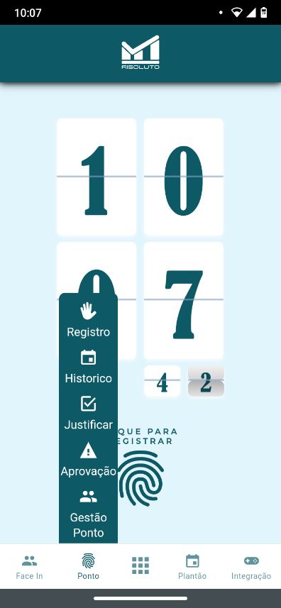 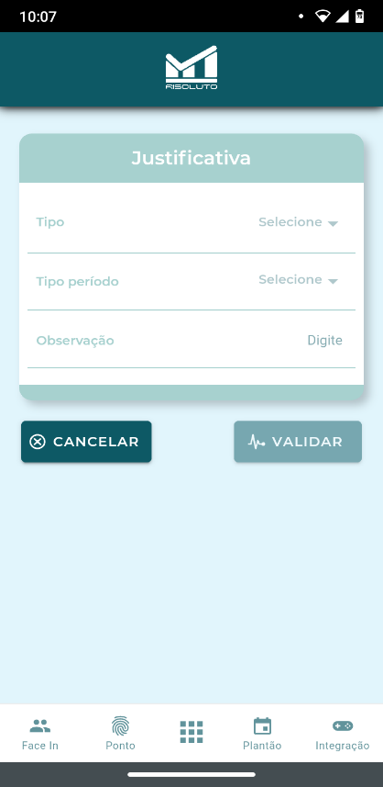

A opção “Tipo” é a primeira que precisa ser selecionada e nesta será definido o tipo de justificativa do abono (Figura 106a). Isto fará que seja necessário o anexo da imagem comprovando a justificativa da falta (Figura 106b). Após o anexo da imagem será possível ver qual arquivo foi inserido e será mostrado a opção de exclusão desta (Figura 106c).

*Figura 106 - Menu de opções para o tipo de justificativa (a), opção para anexo de imagem (b) e imagem anexada com opção de remoção desta (c).*

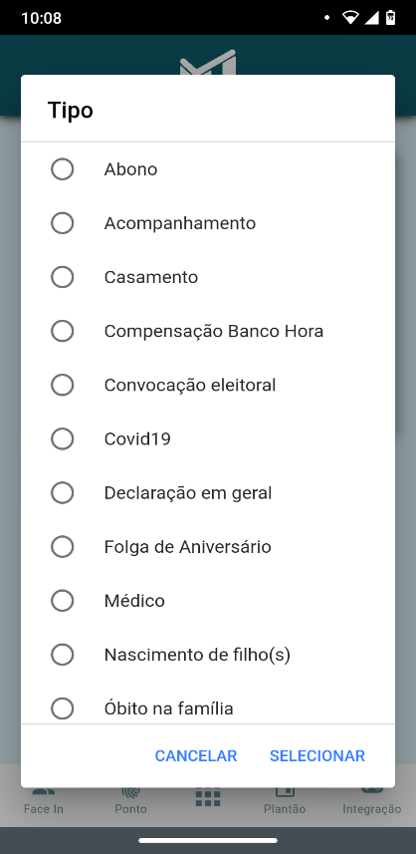 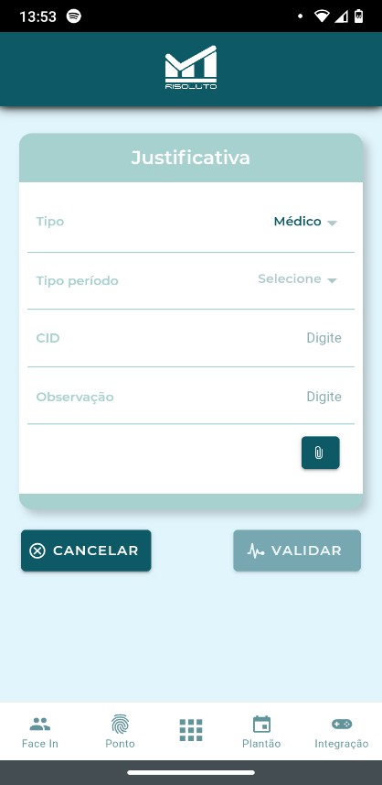 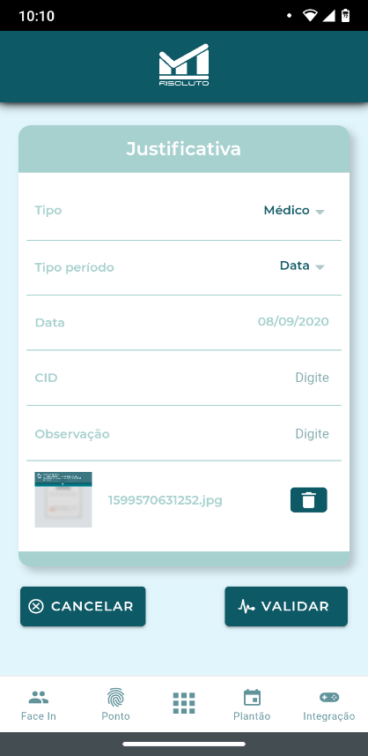

Após isto, é feita a escolha de Tipo de Período que são: Período (Figura 107a), onde deve ser ajustado a data inicial do abono e a quantidade de dias; Data (Figura 107b), onde se escolhe a data do abono; Horário (Figura 107c) em que é necessário ajustar a data do abono, a Hora Início e a Hora Fim; Hora Faltantes (Figura 107d), em que se é ajustado a data do abono e as horas que faltavam para completar a jornada de trabalho. Após o ajuste destas opções é possível, ainda, adicionar alguma observação em relação ao abono no campo Observações.

*Figura 107 - Campos que precisam ser preenchidos ao selecionar as opções: Período (a), Data (b), Horário (c) e Horas Faltantes (d).*

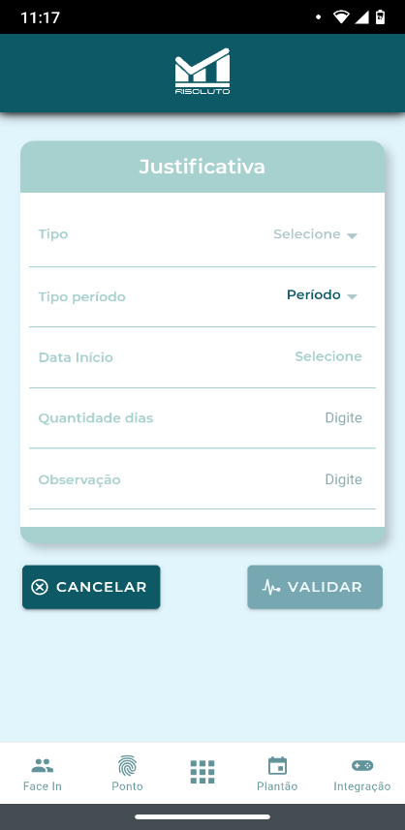 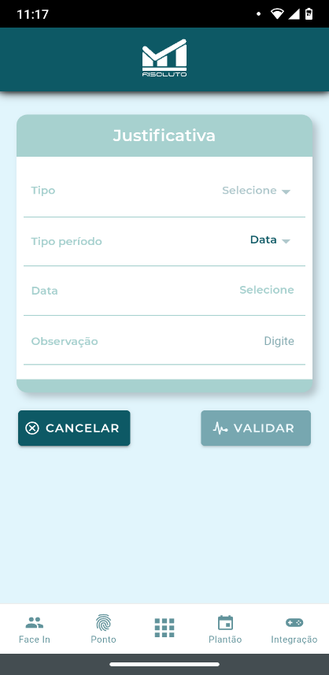

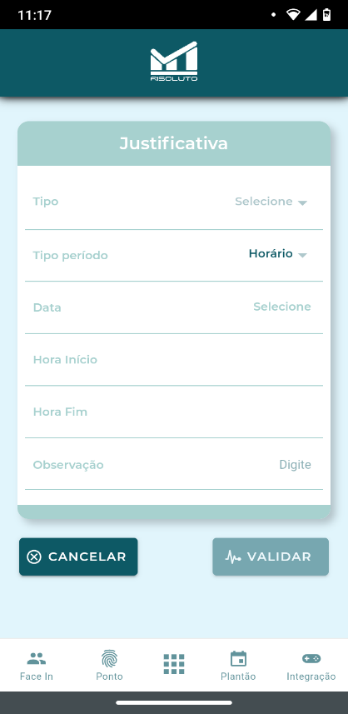 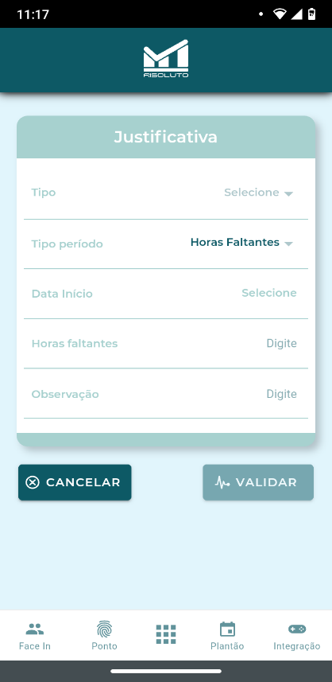

Após o preenchimento de todas as informações é preciso selecionar a opção “Validar” (Figura 108a). Esta faz a validação dos dados colocados de tal forma que é verificado se o tipo de período preenchido está de acordo com o proposto no tipo de justificativa. Se tudo estiver correto, será mostrado que a validação ocorreu (Figura 108b). Assim, é possível clicar em “Enviar” para finalizar a solicitação.

*Figura 108 - Opção "Validar" (a), notificação de validação e opção "Enviar" (b).*

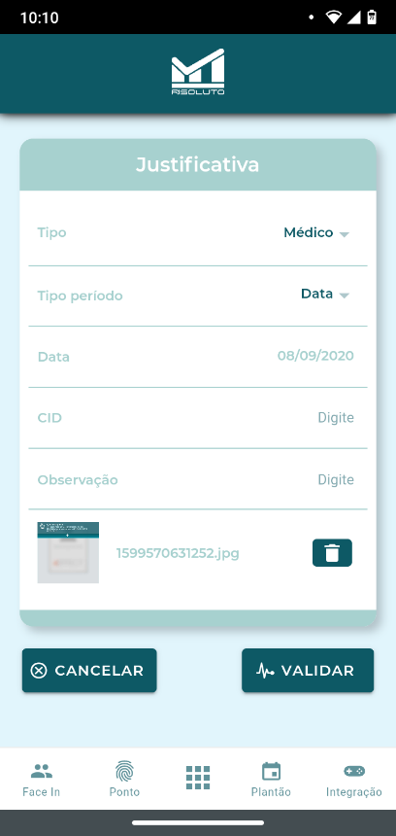 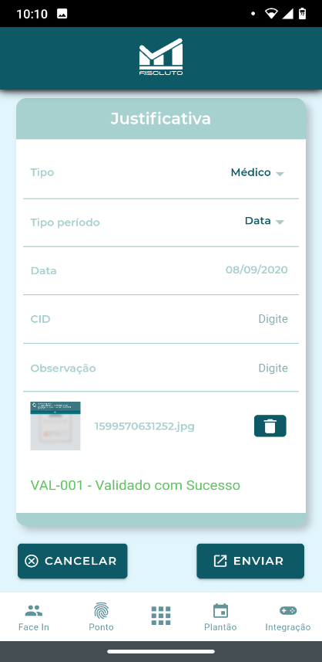

Quando o abono for aprovado, o colaborador receberá uma notificação informando a aprovação (Figura 109a). Ao selecionar a notificação, será aberta a tela de Histórico (Figura 109b) que mostrará a o abono no dia solicitado.



*Figura 109 - Notificação da aprovação do abono (a) e abono aprovado na data solicitada (b).*

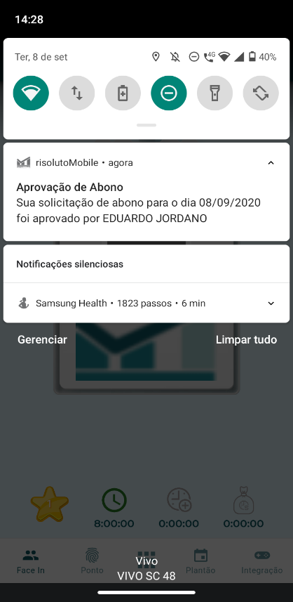 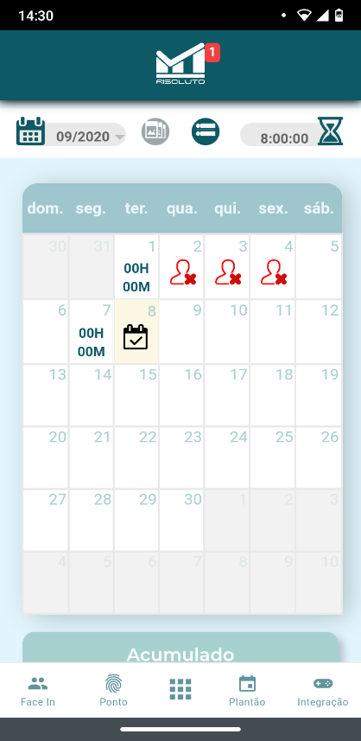

## Solicitação de Ajuste de Ponto pelo Aplicativo

Para solicitar o ajuste de ponto pelo aplicativo, o colaborador precisa selecionar as opções “Ponto” e “Histórico” (Figura 110a). Isto levará ao calendário do colaborador onde o dia que terá o ajuste de ponto feito deve ser selecionado (Figura 110b).

*Figura 110 - Opções no menu (a) para chegar ao calendário (b).*

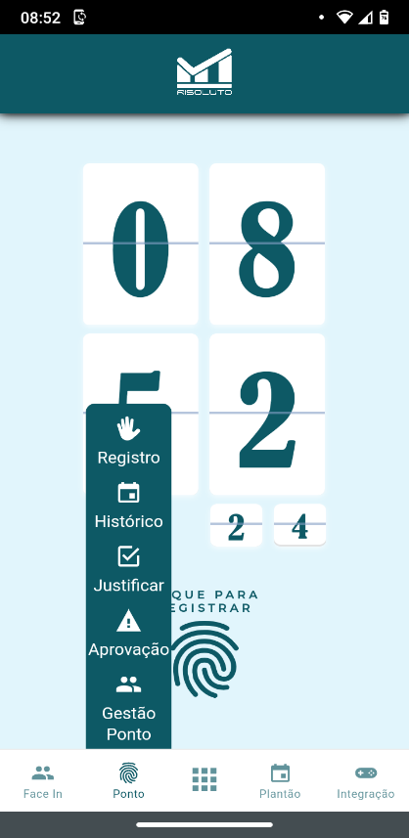 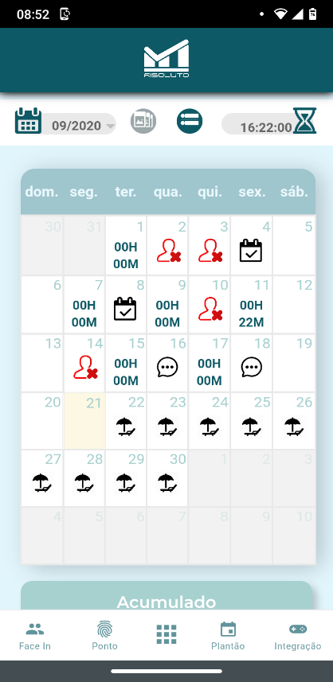

Após isto, é necessário selecionar o ícone referente ao ajuste de ponto (Figura 111a). Com isso, a janela “Justificativa” (Figura 111b) será aberta e é preciso preencher as informações referente ao ajuste. Assim, o motivo do abono deve ser optado em Tipo, a opção “Inserir Hora” deve ser selecionada, o horário que deveria ter ocorrido a batida deve ser inserido na opção Novo Horário e é preciso escrever a justificativa do abono e Justificativa. Por último, é preciso selecionar a opção “Enviar”.

*Figura 111 - Ícone do ajuste de ponto (a) e janela Justificativa (b).*

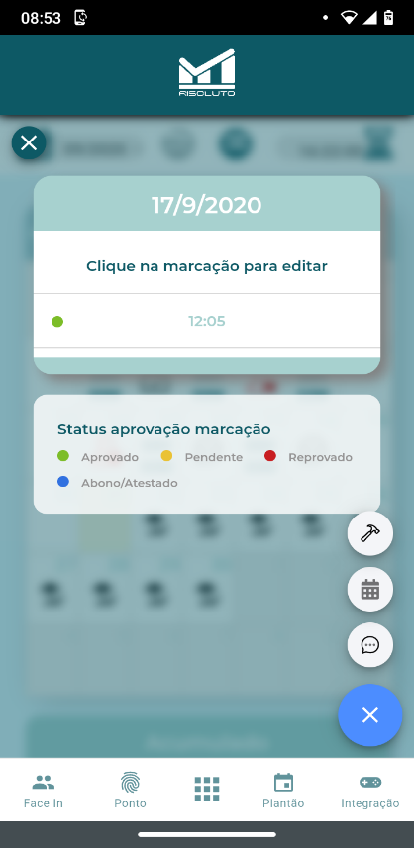 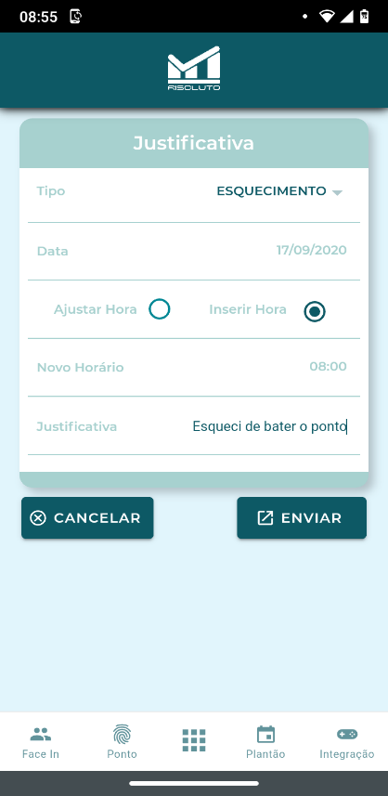

## Solicitação de Troca de Horário pelo Aplicativo

A solicitação de troca de horário pode ser feita selecionando no menu as opções “Ponto” e “Histórico” (Figura 112a). Isto levará ao calendário do colaborador onde é preciso selecionar o dia que terá o horário trocado (Figura 112b).

*Figura 112 - Menu Ponto (a) e calendário do colaborador (b).*

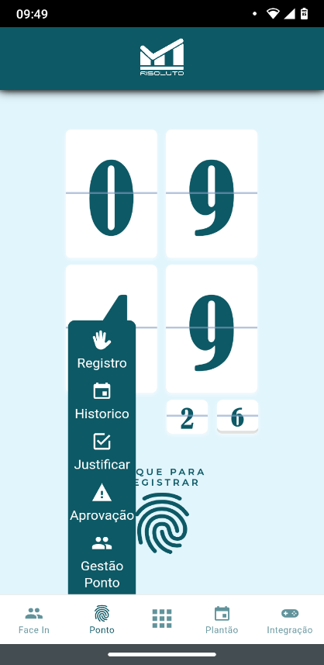 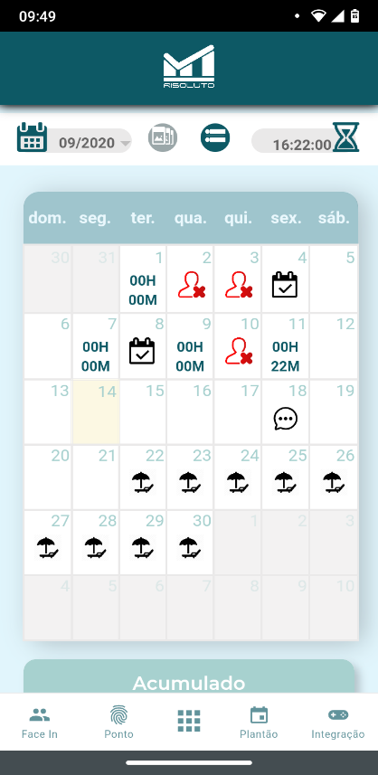

Após isto, o ícone de Troca de Horário (Figura 113a) deve ser selecionado, fazendo com que a janela Alterar Horário seja aberta (Figura 113b). Com isto, é preciso selecionar a escala que será feita no dia da troca no campo Escala. Além disso, é preciso conferir a data da alteração e informar um motivo da solicitação de alteração. Por fim, é preciso selecionar a opção “Enviar”.

*Figura 113 - Ícone de Troca de Horário (a) e janela Alterar Horário (b).*

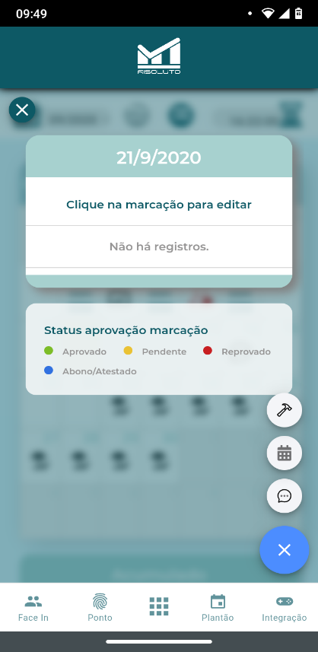 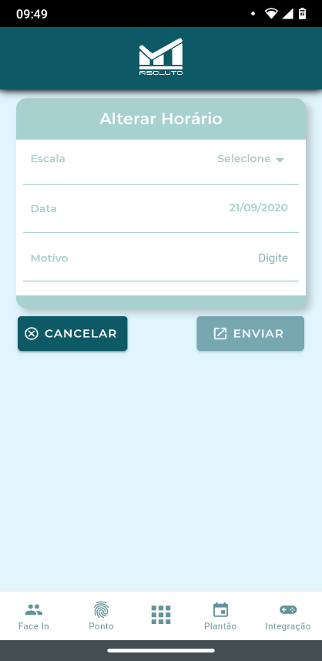

## Aprovação de Solicitações pelo Aplicativo

A aprovação de Aviso de Falta, Abono, Ajuste de Ponto e Troca de Horário, após a solicitação pelo funcionário, pode ser iniciada de duas maneiras. A primeira é selecionando a notificação da solicitação (Figura 114a) que levará à tela de aprovação de solicitações (Figura 114b)

*Figura 114 - Notificação de Ajuste de Ponto (a) e tela de aprovação (b).*

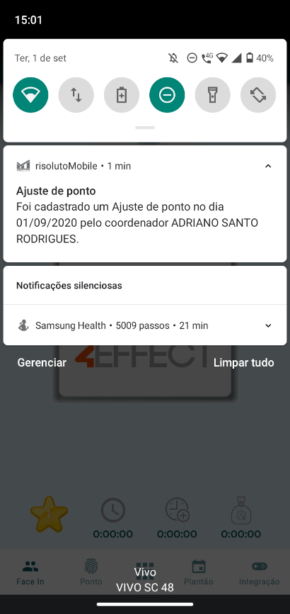 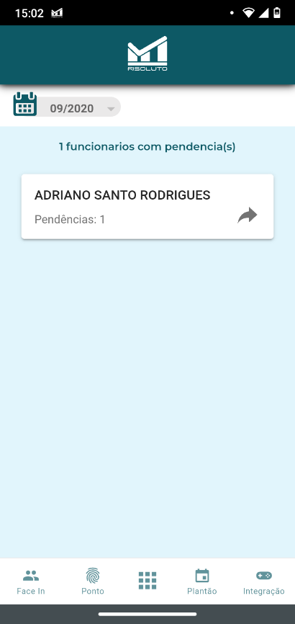

A segunda maneira é entrando no aplicativo Risoluto e selecionando a opção “Ponto” (Figura 115a) e em seguida a opção “Aprovação” (Figura 115b), levando também à tela de aprovação de solicitações.

*Figura 115 - Opções Ponto (a) e Aprovação (b).*

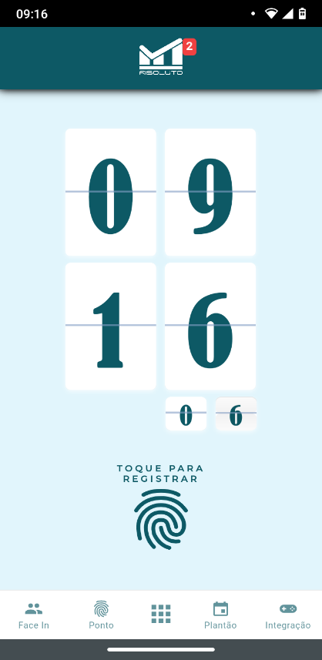 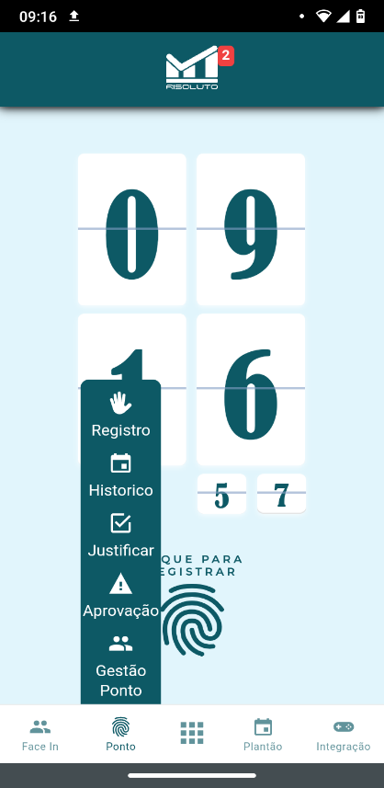

A seguir, na tela de ajuste de aprovação da Figura 114b, é necessário selecionar o funcionário que terá a solicitação aprovada. Nesta etapa será mostrada a solicitação (Figura 116a) onde é preciso selecionar entre as opções “Aprovar” e “Reprovar”. Caso a opção “Aprovar” for selecionada será preciso clicar na opção “Confirmar” (Figura 116b) para habilitar a aprovação. Caso a solicitação seja reprovada, abre a opção de justificar o motivo da reprovação (Figura 116c), porém nota-se que é possível reprovar a solicitação sem nenhuma justificativa, apenas selecionando a opção “Confirmar”.

*Figura 116 - Telas de solicitação de ajuste (a), confirmação de aprovação de ajuste (b) e de reprovação de ajuste (c).*

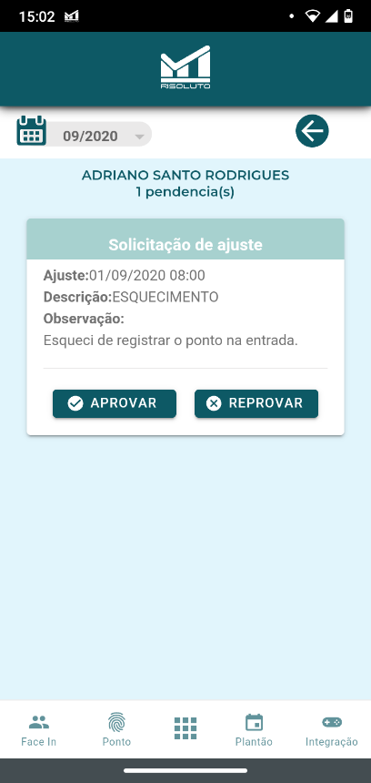 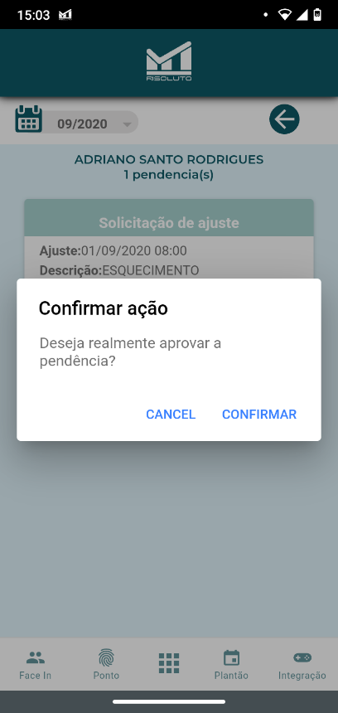 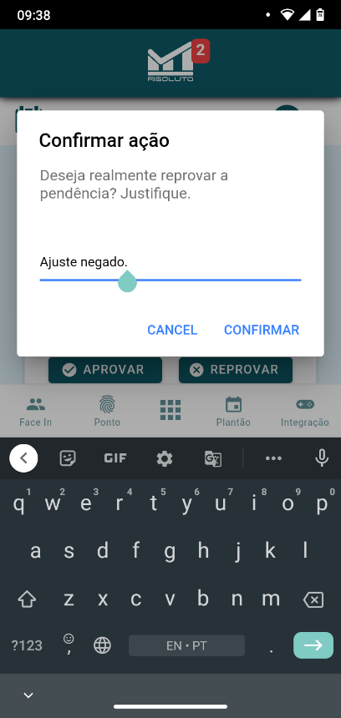

## Solicitação de Troca de Plantão pelo Aplicativo

A solicitação de troca de plantão é feita selecionando a opção “Gestão” no menu Plantão (Figura 117a). Após isto é preciso selecionar a opção Agenda (Figura 117b).

*Figura 117 - Opção Gestão do menu Ponto (a) e tela com a opção Agenda (b).*



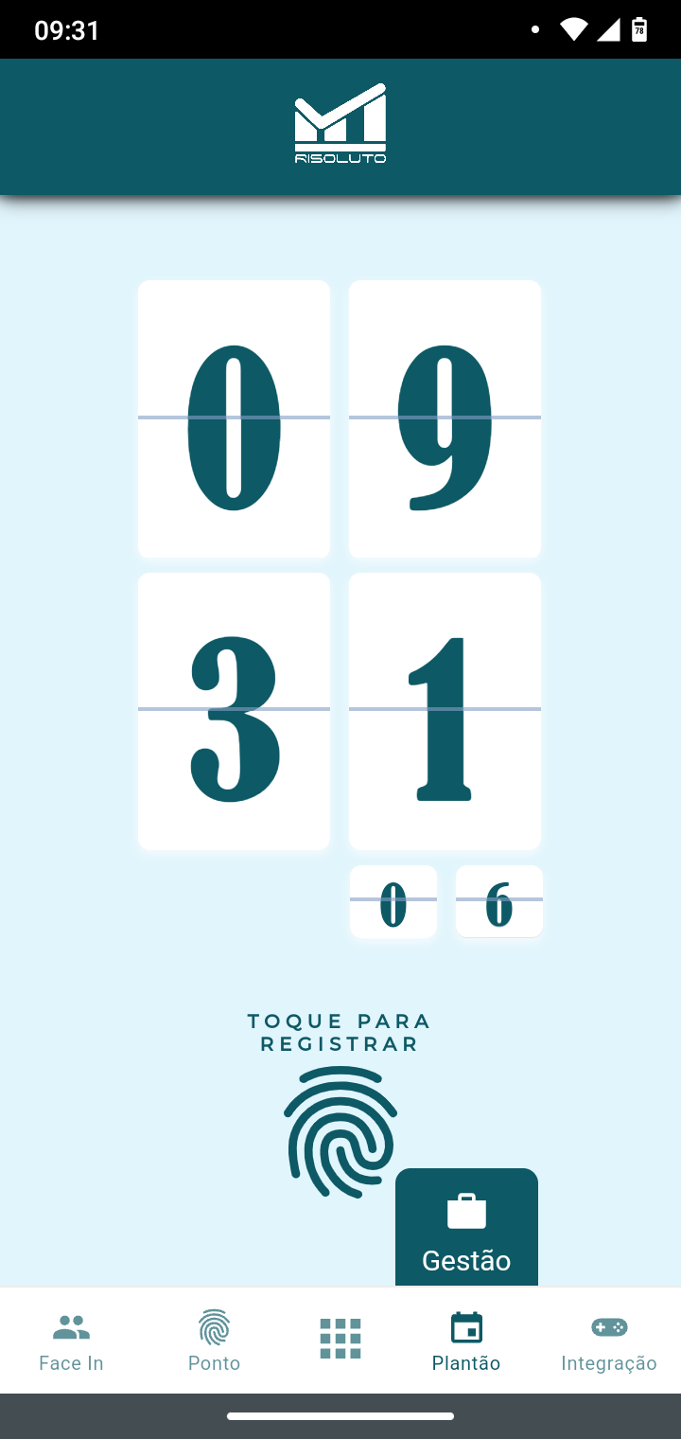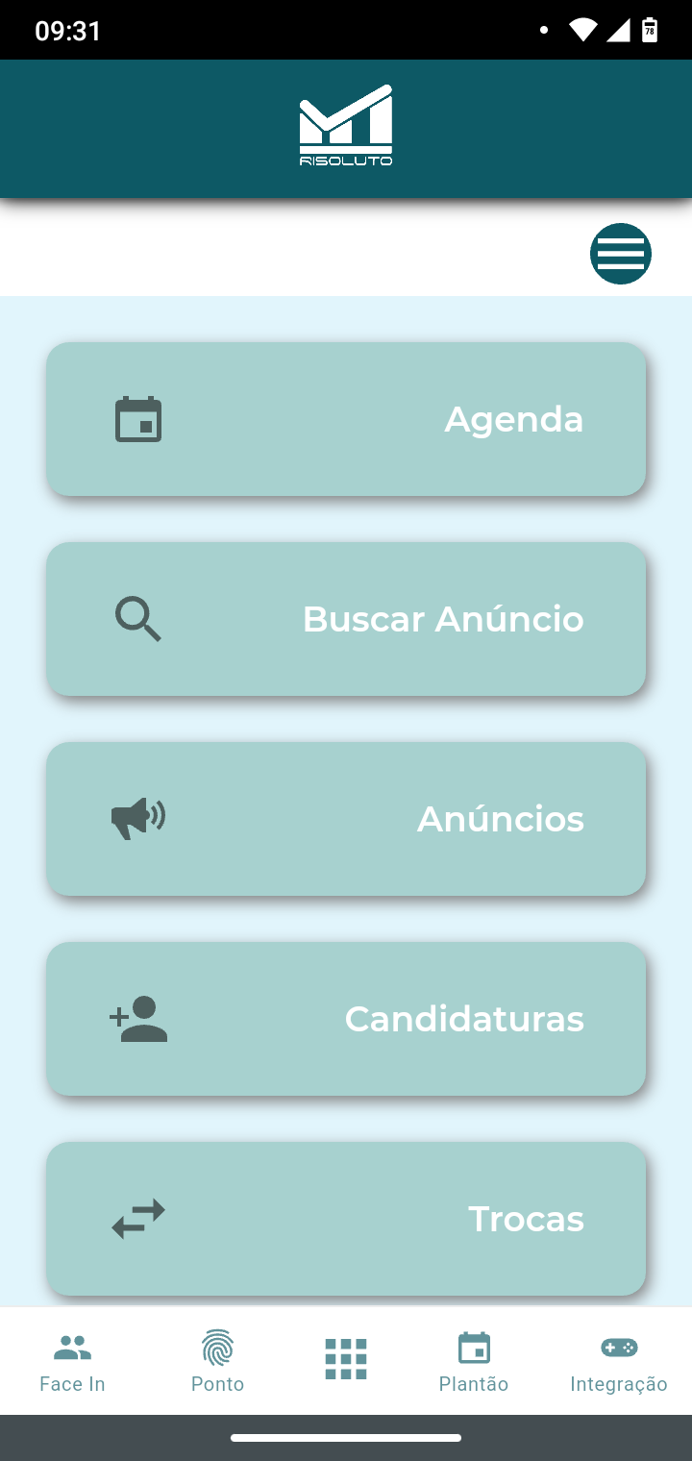

Com isso, será aberta a agenda do colaborador (Figura 118a) onde é preciso selecionar o dia do plantão que se deseja trocar. Em seguida, será mostrado as informações do plantão (Figura 118b) e é preciso selecionar a opção “Solicitar Troca”.

*Figura 118 - Agenda do colaborador (a) e dados do plantão (b).*



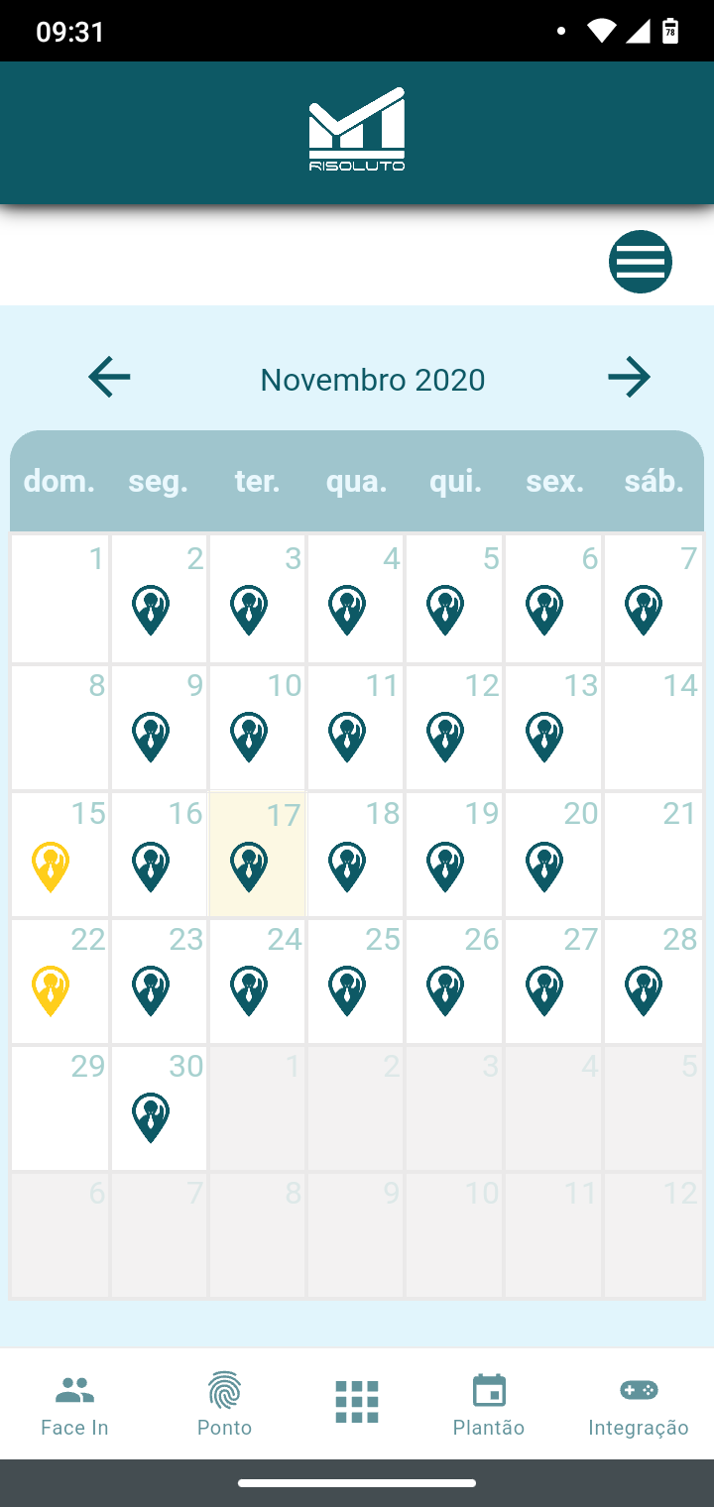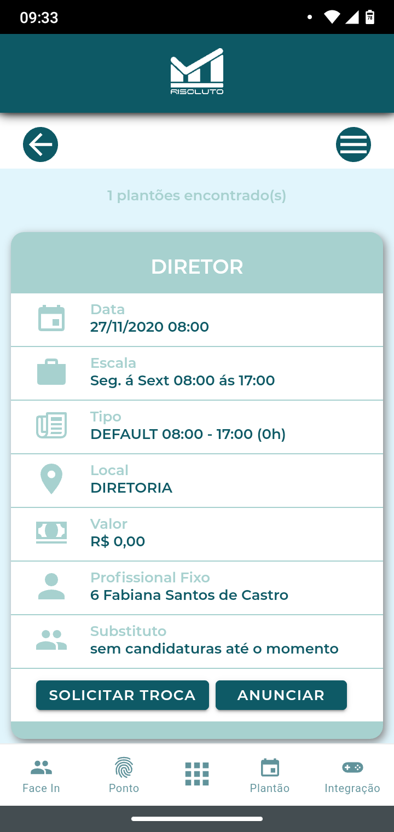

Será preciso selecionar o ícone de lupa para abrir o filtro de busca (Figura 119a). Neste filtro é preciso inserir a matrícula, nome do colaborador ou a data do plantão para realizar a troca e selecionar a opção “Buscar”. Em seguida será mostrado os plantões disponíveis (Figura 119b), onde é preciso selecionar a opção “Trocar Com” para o plantão desejado. Após isso, selecionar a opção “Confirmar” (Figura 119c) e a solicitação de troca de plantão está finalizada.

*Figura 119 - Filtro de busca de plantão (a), lista de plantões disponíveis (b) e janela de confirmação da solicitação de troca (c).*



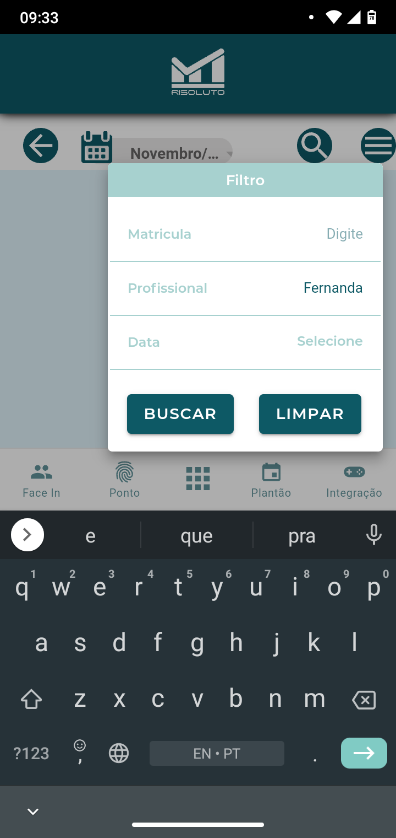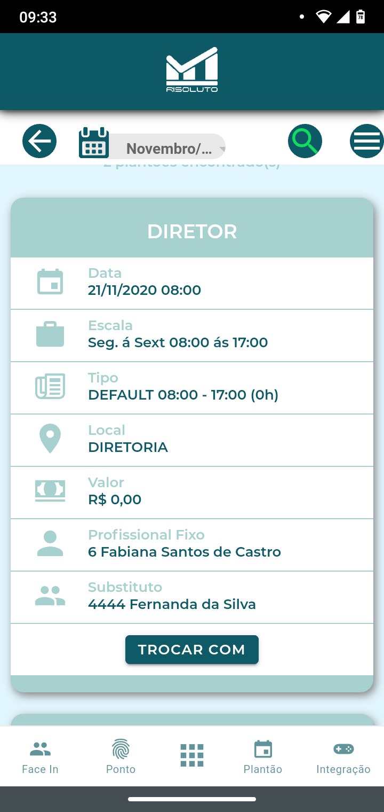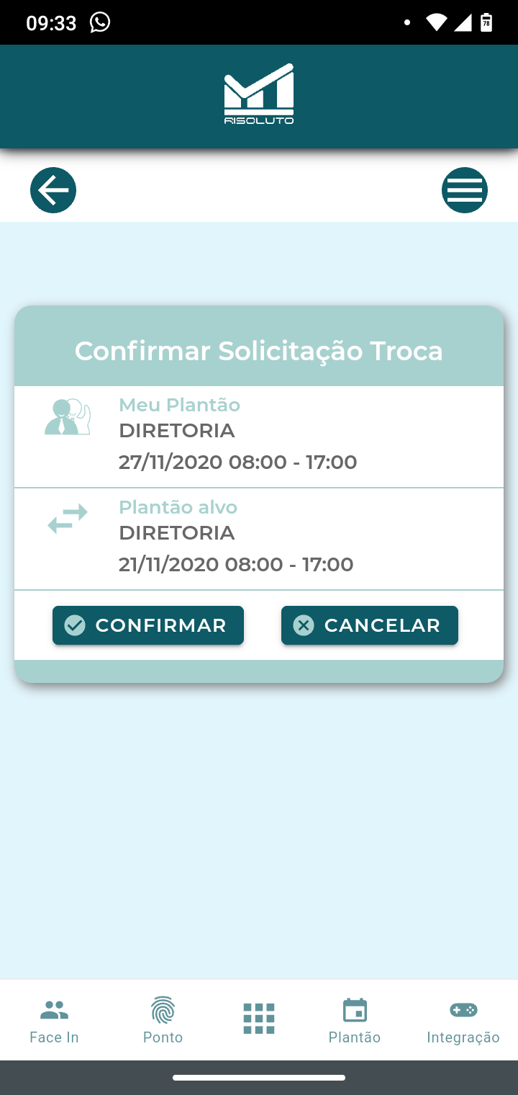

## Aprovação de Troca de Plantão pelo Aplicativo

No menu Plantão, é preciso selecionar a opção “Gestão” (Figura 120a). Na tela que será aberta (Figura 120b) é necessário selecionar a opção “Trocas”.

*Figura 120 - opção Gestão no menu Plantão (a) e tela com a opção Trocas (b).*



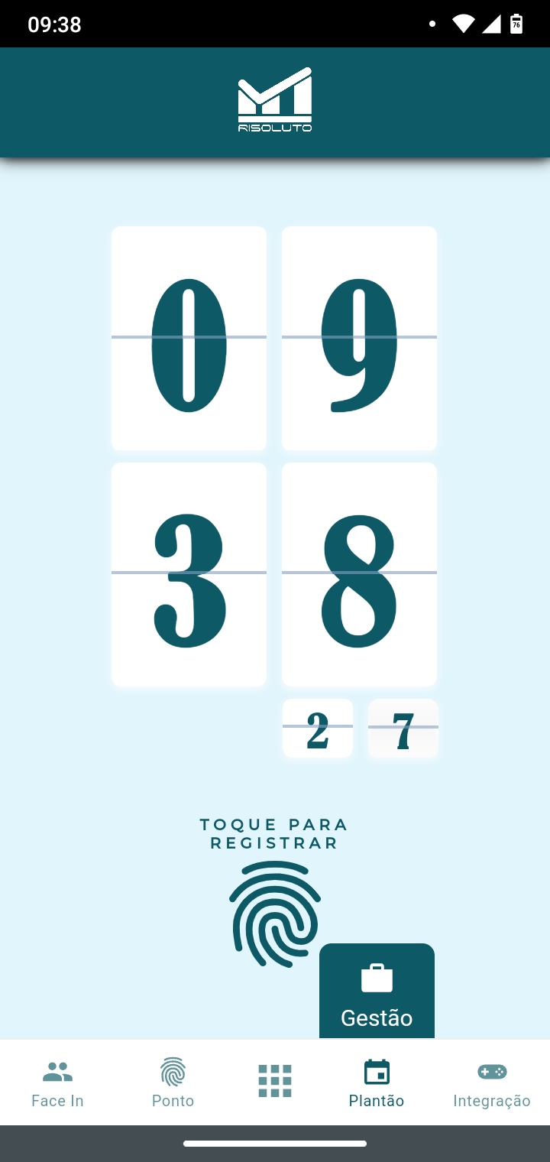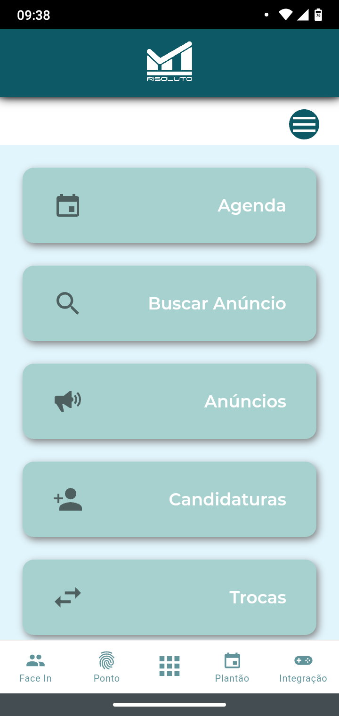

Em seguida, é preciso selecionar a opção “Aceitar / Recusar” (Figura 121a). Com isso, será aberta uma tela onde é necessário aprovar a solicitação (Figura 121b). Depois de selecionar a opção “Confirmar” na janela que será aberta (Figura 121c), a aprovação da troca de plantão está concluída.

*Figura 121 - Tela com a opção Aceitar / Recusar (a), tela para aprovação da troca (b) e janela de confirmação da troca (c).*



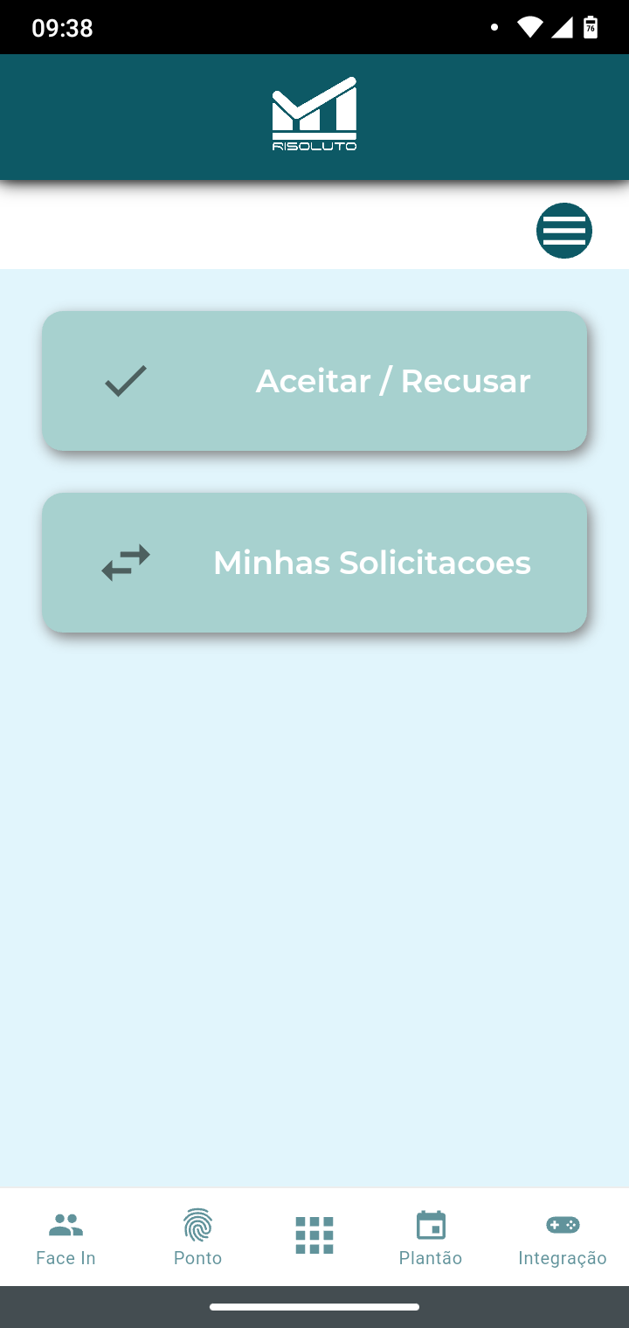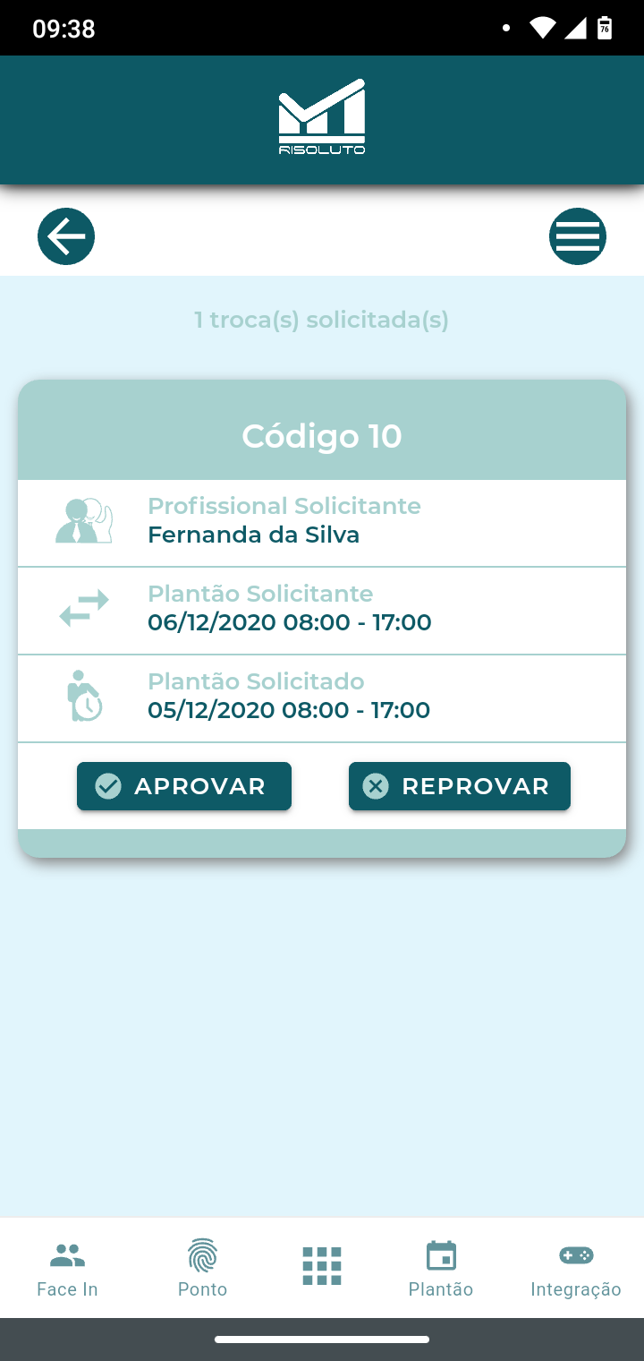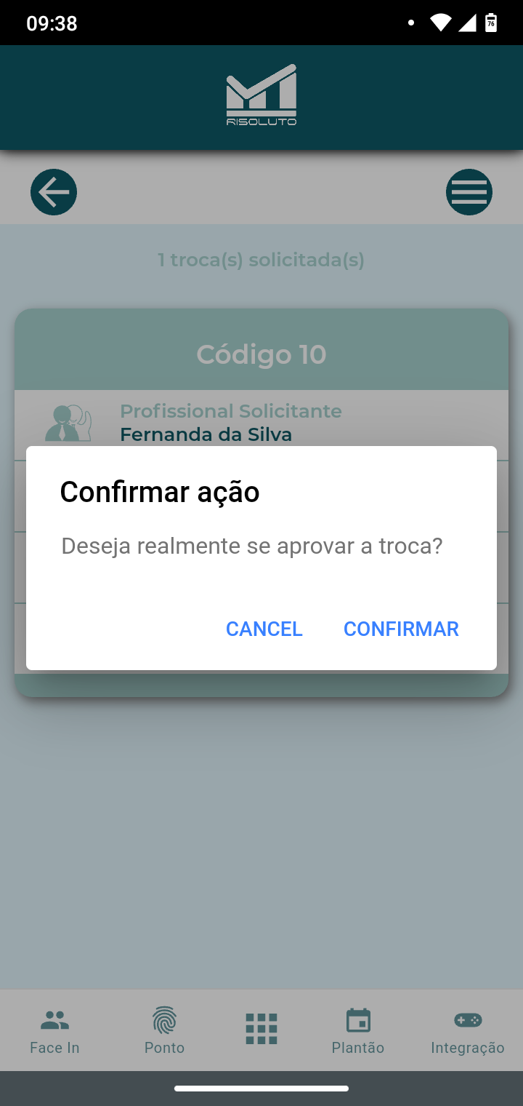

## Anúncio de Plantão

No menu Plantão, selecione a opção “Gestão” (Figura 122a). Isto levará a uma tela onde é preciso selecionar a opção “Agenda” (Figura 122b).

*Figura 122 - Opção Gestão no menu Plantão (a) e tela com a opção Agenda (b).*



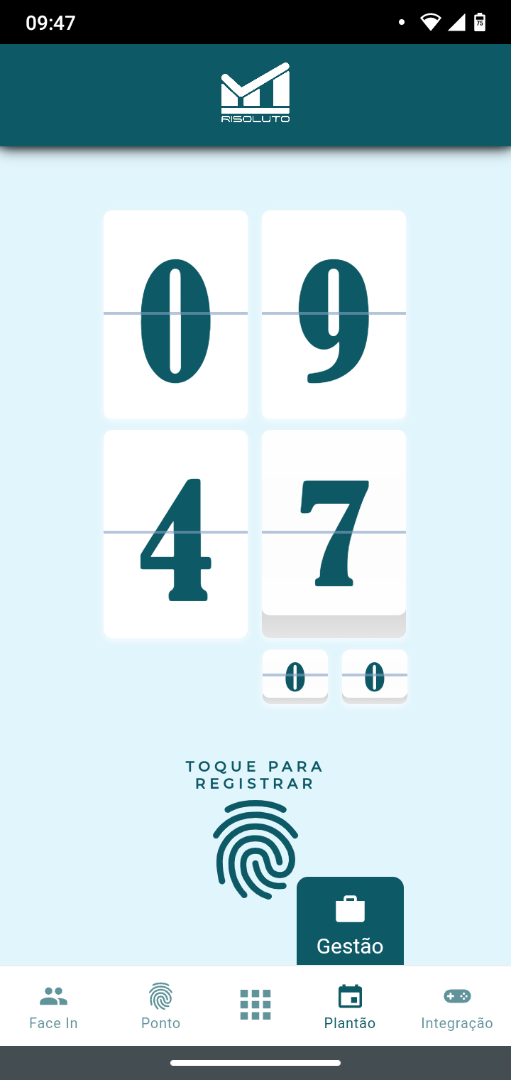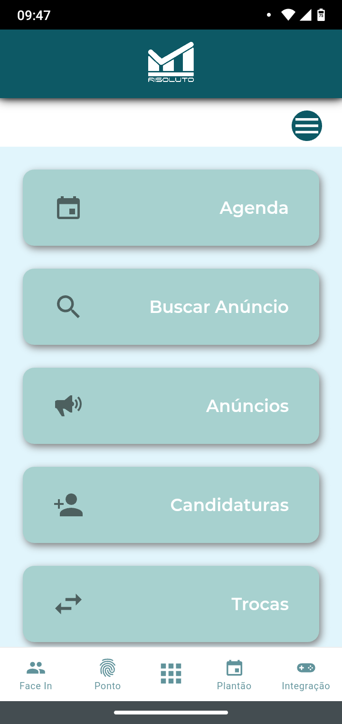

Com isto, a agenda do colaborador será aberta (Figura 123a) e nesta é preciso selecionar o dia do plantão que se deseja anunciar. As informações do plantão escolhido serão mostradas (Figura 123b) e é necessário selecionar a opção “Anunciar”. Por fim, a opção “Confirmar” da janela que será aberta (Figura 123c) precisa ser selecionada.

*Figura 123 - Agenda do colaborador (a), informações do plantão (b) e janela de confirmação do anúncio de plantão (c).*



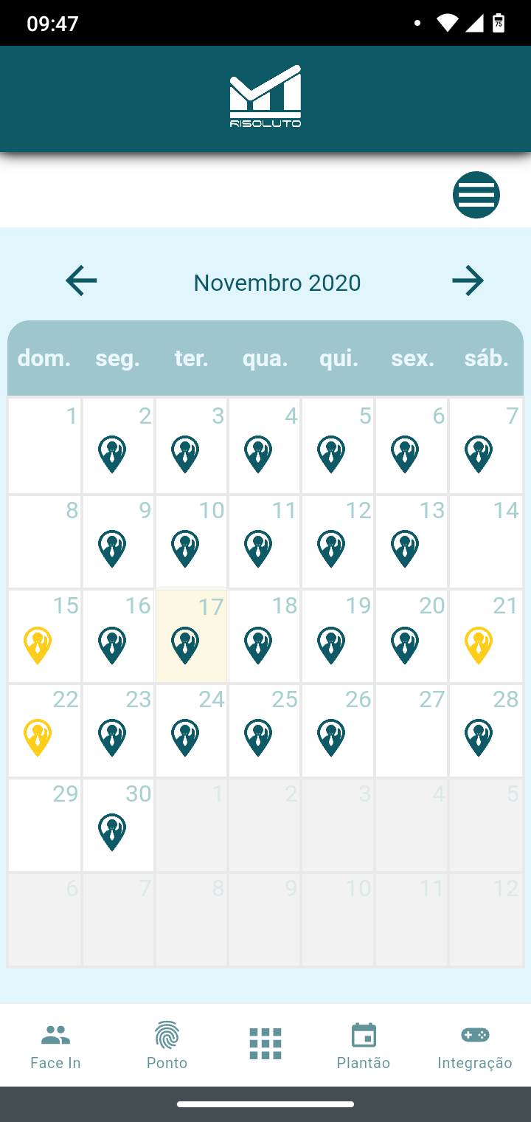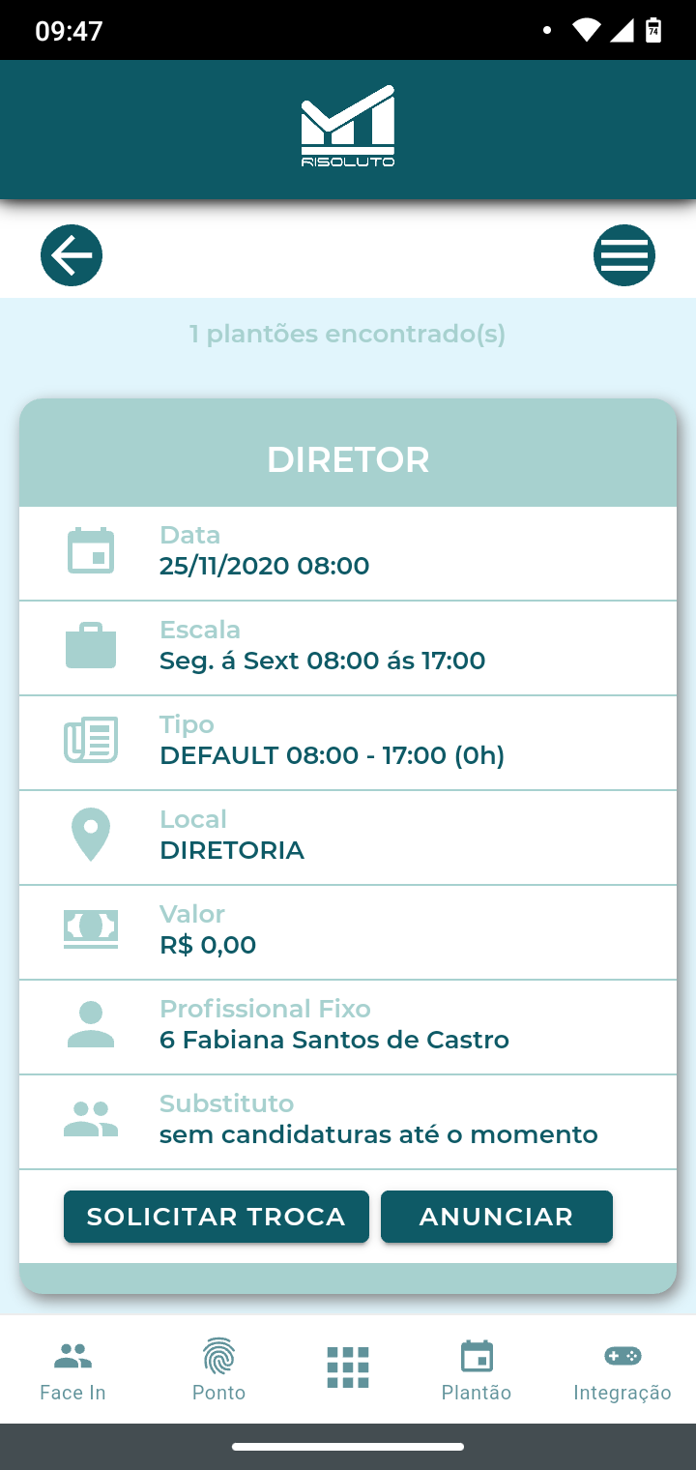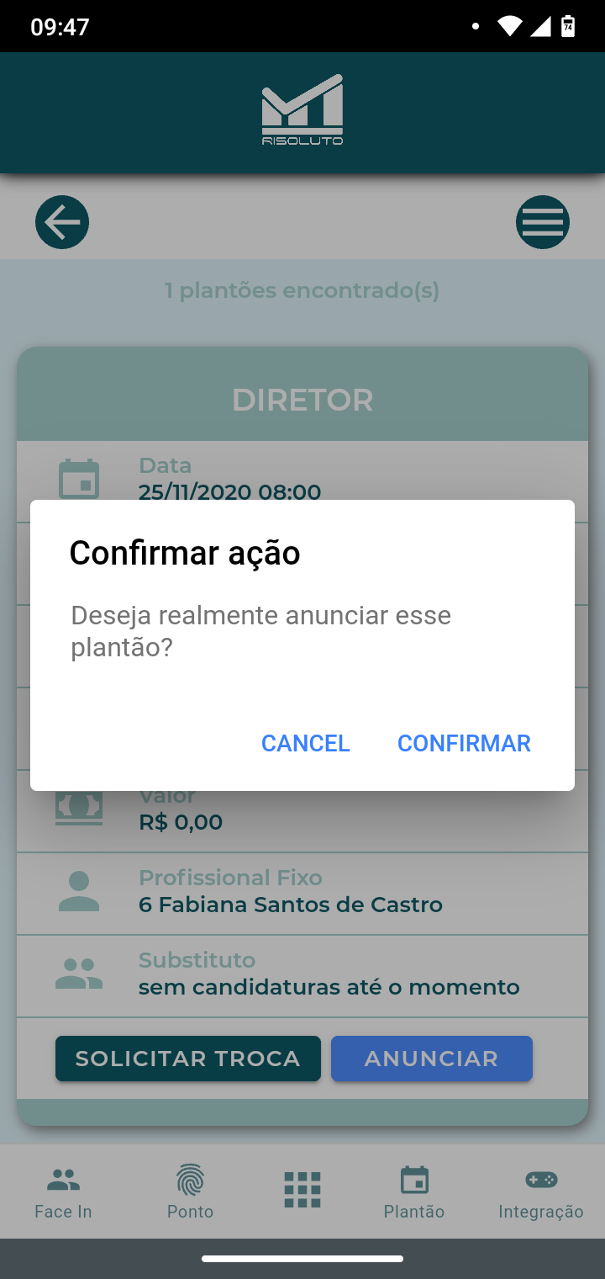

## Candidatura a Plantão Anunciado

Para se candidatar a um plantão anunciado, o colaborador precisa selecionar no menu Plantão a opção “Gestão” (Figura 124a). Após isso, selecionar a opção “Buscar Anúncio” (Figura 124b).

*Figura 124 - Opção Gestão no menu Plantão (a) e tela com a opção Buscar Anúncio (b).*



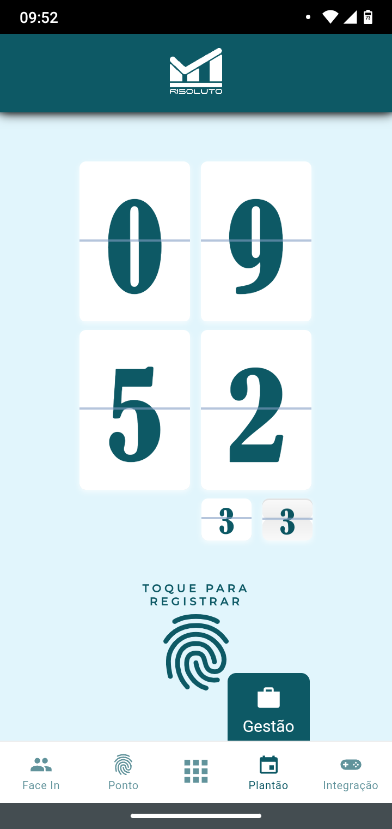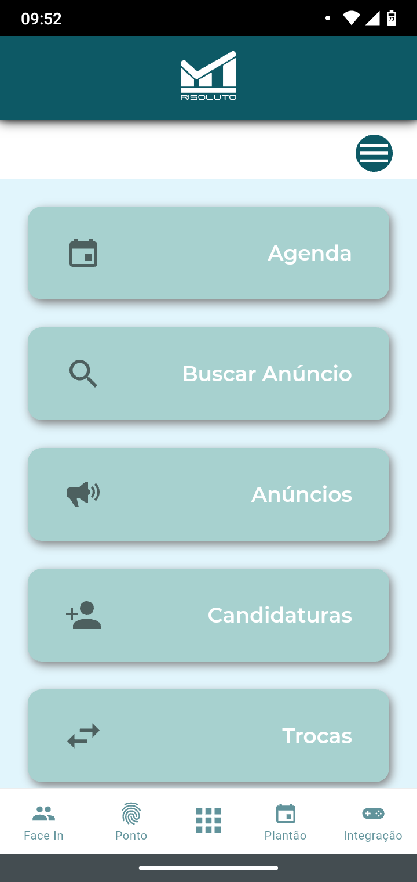

Com isto, será mostrado os plantões anunciados no mês vigente. Para mostrar outras os plantões de outro mês é preciso selecionar o mês no filtro do canto superior esquerdo (Figura 125a). Além disso, também há como filtrar os plantões anunciados por matrícula, nome do profissional ou por data do plantão através do ícone de lupa no canto superior direito. Quando o plantão for escolhido é preciso selecionar a opção “Candidatar-se”. Por fim, é necessário confirmar a candidatura na janela que será aberta (Figura 125b).

*Figura 125 - Tela com os plantões anunciados (a) e janela de confirmação de candidatura de plantão (b).*



